資料２
案

住まうビジョン・大阪
（大阪府住生活基本計画）

大阪府
令和 年 月

目次
目的、位置づけ及び期間 1
１章 住宅・建築政策の基本的な方針 4
１．基本的な考え方と基本目標 4
２．政策展開の方向性 4
３．施策の柱 5
４．施策展開の視点 5
５．基本目標の達成状況把握のための指標 6
２章 基本目標の実現に向けた重点的に取り組む施策 8
１．国内外から人々を惹きつける 8
（１）魅力的で居心地の良い住環境の形成とまちづくりの推進 8
（２）良質で健康的な住まいの普及と循環型住宅市場の形成 10
２．多様なくらしを実現できる 13
（１）誰もが活き活きとくらすことができる環境の整備 13
（２）自分らしいくらしを選択・創造できる環境の整備 14
３．安全なくらしを支える 16
（１）災害に強いまちづくりの推進 16
（２）住宅・建築物の安全性の確保 18
４．安心してくらすことができる 20
（１）住宅確保要配慮者をはじめ誰もが安心できる住まい・居住支援体制の整備 20
（２）住生活関連産業の環境整備・活性化 24
３章 地域特性を踏まえた施策 25
１．大阪都市圏の中心として多様な都市機能が集積する地域 26
２．木造住宅が密集する地域 27
３．公営・改良住宅など公的賃貸住宅団地を多く有する地域 28
４．歴史的まちなみなどの景観資源がある地域 29
５．ニュータウンをはじめ、郊外に整備された住宅地 30
６．農山漁村など豊かな自然を有する地域 31

４章 実効性を持った計画の推進に向けて 32
１．住宅・建築政策に関わる各主体の役割 32
２．大阪府が重点的に取り組む施策 36
３．施策の適切な進行管理 38
４．住宅の供給等及び住宅地の供給に関する方針 39
（１）住宅の供給等及び住宅地の供給に関する基本方針 39
（２）住宅の供給等及び住宅地の供給を重点的に図るべき地域に関する事項並びに当該地域における住宅の供給等及び住宅地の供給の促進策 39
（３）計画期間における公営住宅の空家募集等の戸数 39
用語の解説 43
参考資料 51
１．住生活基本法（平成18年６月８日法律第６１号） 51
２．住生活基本計画（全国計画） 58
３．「住まうビジョン・大阪」改定経過 93

目的、位置づけ及び期間
（１）目的
住まいは、人々のくらしを支える生活の基盤であり、住まいをはじめとした建築物は、人々の社会生活や地域活動を支える拠点、都市の重要な構成要素です。そのあり方は、府民のくらしの質、都市の活力や安全性、景観、地域コミュニティの維持形成などに密接に関連しています。
豊かな住まいやくらしの創造を通じて、大阪に住まう人々・訪れる人々の多様な幸せを実現することが、住宅・建築政策の使命です。

近年、少子高齢化の更なる進展や地域コミュニティ機能の低下、単身世帯や在住外国人の増加など世帯が多様化するとともに、コロナ禍を契機としてライフスタイルの一層の多様化も進んでいます。また、地震・豪雨をはじめとした災害の頻発化・激甚化により災害リスクが高まっていることや、大阪・関西万博の開催を契機に、デジタル技術などの新技術が一層普及することで、便利で快適に生活できる社会の実現が期待されるとともに、「副首都・大阪」の実現に向けた取組が進められるなど、社会情勢は変化しています。

また、空き家や老朽マンションをはじめとした様々な課題への対応や、2050年カーボンニュートラルの実現に向けた省エネ対策の推進、住宅確保要配慮者※が安心して住まいを確保でき、くらし続けることができる環境の整備等に加えて、多様化する居住ニーズへの対応や住生活に関わる担い手の確保など、住宅・建築政策を取り巻く状況や課題が多様化・複雑化しています。

このような中、大阪に住まう人々・訪れる人々の多様な幸せを実現していくためには、今後の住宅・建築政策においては、住まい・まちづくりの主役である府民をはじめ、民間事業者や地域団体、NPO※、行政、公的団体など、様々な主体が連携し、大阪らしさを活かして、自分らしく幸せにくらすことができる住まい・まちをともにつくりあげていくことが求められます。

このため、様々な主体と様々な分野で横断的に連携しながら今後の住宅・建築政策がめざすべき目標、政策の枠組や施策の展開の方向性を示すべく「住まうビジョン・大阪」を改定し、本計画に基づき、様々な主体が連携・協働を図り、施策を一体的かつ総合的に展開していきます。

なお、本計画は、平成27年（2015年）９月に国連サミットにおいて採択された「持続可能な開発目標（Sustainable Development Goals：SDGs）」の理念を踏襲しており、各取組の推進を通して、関連するゴールの達成に貢献します。
住まうビジョン・大阪 |  | 関連するSDGｓのゴール
基本目標・施策展開の視点 |  | 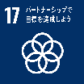  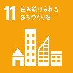
施策の柱 | １．国内外から人々を  惹きつける | 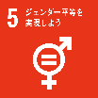  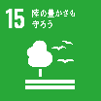  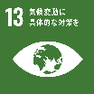    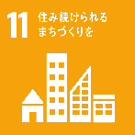  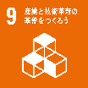  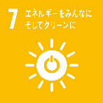  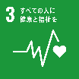
施策の柱 | ２．多様なくらしを  実現できる | 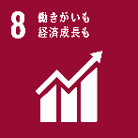  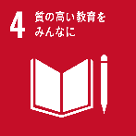
施策の柱 | ３．安全なくらしを  支える
施策の柱 | ４．安心して  くらすことができる | 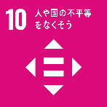

（２）位置付け
本計画は、住生活基本法に基づく「大阪府住生活基本計画」として策定するものであり、上位・関連計画との連携・整合を図ります。

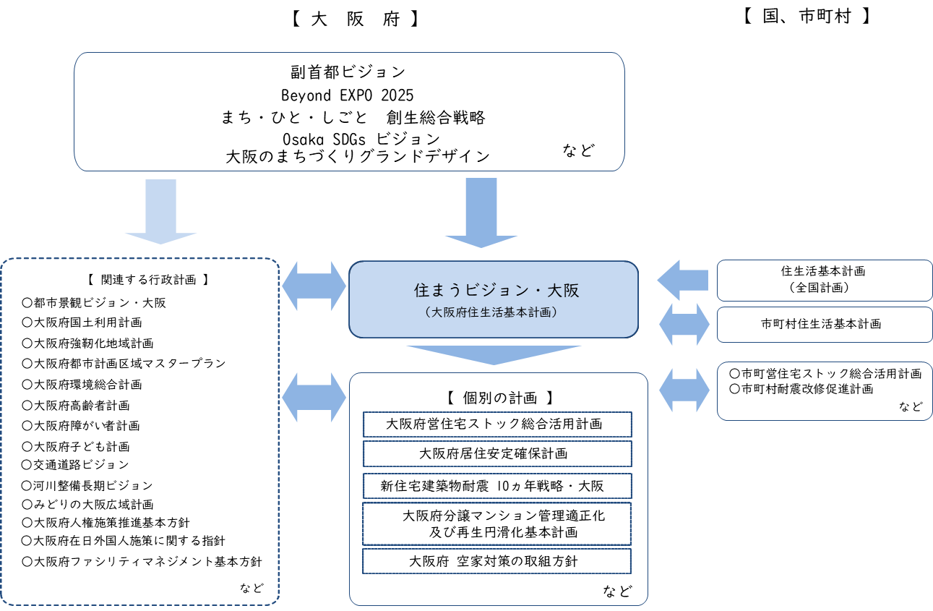

（３）期間
本計画の計画期間は、令和８（２０２６）年度から令和17（２０３５）年度までの10年間とします。なお、長期的な目標を提示する観点から10年間の計画期間としていますが、計画の達成状況の評価や社会･経済の変化、関連する計画との整合性などから、おおむね５年を基本として、必要に応じて計画の見直しを行います。

１章 住宅・建築政策の基本的な方針

１．基本的な考え方と基本目標
豊かな住まいやくらしの創造を通じて、大阪に住まう人々・訪れる人々の多様な幸せを実現することが、住宅・建築政策の使命です。
世帯やライフスタイルが多様化するなか、住まい・まちに対するニーズも多様化しています。このため、住まう人、訪れる人の一人ひとりが、大阪らしさを活かして、自分らしく幸せにくらすことができる住まい・まちを実現していくことが求められます。
また、住まいに関わる人材や地域の担い手不足が懸念されることから、住生活の主役である府民をはじめ、民間事業者、地域団体やNPO、行政や公的団体など、様々な主体が住まい・くらしに関わる担い手となり、様々な分野で横断的に連携していくことが求められます。
このため、今後の住宅・建築政策の基本目標については、「ともにつくろう、自分らしく幸せにくらす住まい・まち大阪」を実現することをめざします。

２．政策展開の方向性
これまで、大阪府では、基本目標の実現に向け、「活力・魅力の創出」と「安全・安心の確保」が相互に作用し合い、好循環を生み出すことをめざし、政策を展開してきました。
これにより、大阪都心部をはじめ、府内で魅力あるまちづくりが進められ、新たな人々が流入し活発に交流することで、地域コミュニティが活性化され、地域の安全・安心も高まるといった好循環や、密集市街地※では、まちの安全性を高める広幅員道路を整備することで、沿道に魅力ある住まいや生活利便施設が立地し、多様な人々が住まい、訪れるなど、様々な好循環が見られつつあります。
現在、大阪では「副首都・大阪」の実現に向けた様々な取組が進められており、さらに、大阪・関西万博を契機として、大阪では経済が成長し、民間投資意欲も高まり、都市力が向上することで多様な人が集積し、さらなる経済の成長につながるという好循環が見られるほか、万博会場で展示された、未来の住まいに関する様々な新技術を多くの来場者が実際に体験したことで、今後、社会実装に向けた動きが加速していくことが期待されます。
今後、住宅・建築政策を取り巻く課題が多様化・複雑化する中、住まいに関わる人材や地域の担い手不足が懸念されます。このため、新たな基本目標の実現に向けては、これまでの取組や万博を契機とした好循環を一過性のものとせず、「活力・魅力の創出」と「安全・安心の確保」の好循環を生み出す政策をより一層展開することで、多様な人々の参画を促し、さらなる価値を創出していくという新たなステージをめざします。



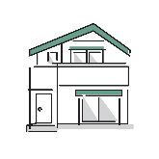

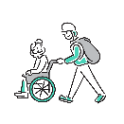





ともにつくろう、自分らしく幸せにくらす住まい・まち大阪
安全・安心
活力・魅力
好循環
好循環
多様な人々の参画を促し、さらなる価値を創出

３．施策の柱


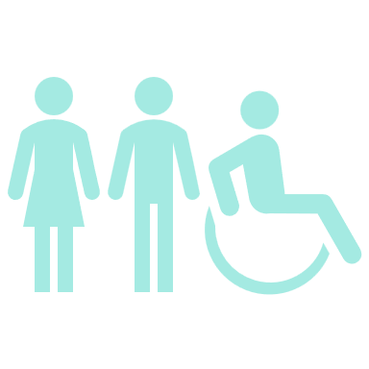







基本目標の実現に向けては、大阪が持つ魅力を活かして、「国内外から人々を惹きつける」ことをめざすとともに、大阪に住まう人々がライフスタイルやライフステージ※に応じて、「多様なくらしを実現できる」住まい・まちを実現することが重要です。また、人々のくらしの原点である安全・安心を確保することも必要であり、「安全なくらしを支える」、「安心してくらすことができる」住まい・まちの実現に向け施策を構築・推進します。
国内外から
人々を惹きつける
多様なくらしを
実現できる
安心して
くらすことができる
安全なくらしを
支える

４．施策展開の視点
「活力・魅力の創出」と「安全・安心の確保」の好循環を生み出す政策を展開するため、以下の３つの視点を重視し、様々な施策が相互に作用し合う、効果的・効率的な施策展開を推進します。
【多様化するニーズへのきめ細やかな対応】
世帯やライフスタイル、価値観など、多様化するニーズを的確に把握し、きめ細やかに施策を構築・推進することで、大阪に住まう人々・訪れる人々の一人ひとりが幸せを実感できる住まい・まちを実現していくことが重要です。
【様々な主体・分野の横断的な連携】
住まい・まちづくりに関わる様々な主体がそれぞれの持つ資源や情報を交換し合い、協力・連携して取り組むことはもちろんのこと、住まい・まちづくりの分野だけでなく、くらしを取り巻く様々な分野が横断的に連携することで、「ともにつくる」という土壌を形成するとともに、施策の効果をより広範囲にわたって波及させていくことが重要です。
【大阪のストック※・ポテンシャルの継承と発展】





住まい・建築物や都市インフラ※、自然環境、歴史的風土、文化、多様な人材やコミュニティのほか、大阪・関西万博で披露されたいのち輝く未来社会※の実現に向けた新技術をはじめとした万博レガシー※など、大阪の特徴ある多様なストック・ポテンシャルをサスティナビリティの視点を持ちながら、継承・発展させていくことで、大阪に住まう人々・訪れる人々やまちに活力・魅力を生み出していくことが重要です。
様々な主体・分野の
横断的な連携
多様化するニーズへの
きめ細やかな対応
大阪の
ストック・ポテンシャルの
継承と発展

５．基本目標の達成状況把握のための指標

基本目標の達成に向けては、行政だけでなく府民や民間事業者、NPOなどの多様な主体が連携・協働した取組みが重要です。
このため、これら多様な主体が連携・協働して達成すべき目標を分かりやすく提示するとともに、計画の進行管理を行うための指標を設定します。
なお、設定に当たっては、国による統計調査や府が独自に実施する調査をもとに、中長期にわたって経年変化が把握可能な項目を選定します。
基本目標の達成状況については、主観指標として現状を観測し把握をめざします。それと併せて、従来の客観指標においても、目標達成度を測定するために目標を設定しそれに向けて取り組む成果指標だけでなく、観測指標として現状を把握します。
また、設定した指標については、できる限りその進捗状況の把握に努め、PDCAサイクルによる進行管理を行います。

（指標）※暫定値含む

基本目標の進捗は、上位計画である「Beyond EXPO 2025」の全体指標から関連性の高い指標を用いて動向の把握を行います。

項目 | 現状
基本目標「ともにつくろう、自分らしく幸せにくらす住まい・まち大阪」
【観測指標】大阪は人を惹きつける魅力があると思う人の割合 | ー | ー
【観測指標】地域に誇りを感じる人の割合 | ー | ー
【観測指標】暮らしが便利・快適になったと思う人の割合 | ー | ー

項目 | 現状 |  | 目標
１．国内外から人々を惹きつける
住宅ストックに占める認定長期優良住宅及び建設住宅性能評価取得住宅の割合 | 7.8% | （R7） | 13% | （R17）
1世帯当たりのエネルギー消費量 | 27.6GJ/世帯 | （R5） | 23.5GJ/世帯 | （R17）
【観測指標】バリアフリー基本構想作成地区数 | 138地区 | (R7) | ー | ー
【観測指標】建築物への太陽光発電導入量 | 106.8万KW | (R6) | ー | ー
【観測指標】新築住宅における認定長期優良住宅の割合 | 13.3% | （R7） | ー | ー
【観測指標】ZEH水準の公営住宅・公社住宅等での着工戸数 | 509戸 | （R7） | ー | ー
【観測指標】環境配慮に優れる建築物の割合  （建築物環境計画書の届出においてCASBEEの評価でS・Aランクを取得した建築物の割合）  注：R8年度からCASBEEの評価基準を改定したためR8年度より観測 | ー | ー注 | ー | ー
【観測指標】戸建て住宅着工戸数におけるZEH水準の割合 | 34.1％ | (R6) | ー | ー
【観測指標】既存住宅の流通戸数(年間) | 38,358戸 | （R7） | ー | ー
２．多様なくらしを実現できる
高齢者の居住する住宅のうちバリアフリー性能及び断熱性能を有する住宅の割合 | 13.5％ | （R5） | 30% | （R17）
居住支援協議会を設立した市町村の人口カバー率 | 28.6% | （R7） | 90% | （R17）
【観測指標】公営住宅・公社住宅等における地域の為の活用数  (目的外使用などによる高齢者、障がい者、子育て世帯への支援や多様な住宅等としての活用数) | 831か所 | (R7) | ー | ー
【観測指標】公営住宅・公社住宅等で新婚・子育て世帯に優先的に募集を実施した戸数 | 3,763戸 | (R7) | ー | ー
【観測指標】高齢期の暮らしを支える住宅の数 | 123,060戸 | (R7) | ー | ー
３．安全なくらしを支える
地震時等に著しく危険な密集市街地の面積 | 218ha | （R7） | 解消 | （R12）
住宅の耐震化率  （住宅の耐震化率は、住宅・⼟地統計調査（総務省）から推計しており、  住宅総数に対する耐震性が確保されている⼾数が占める割合） | 91.3% | （R7） | 耐震性が不十分な  住宅をおおむね解消 | （R17）
腐朽・破損がある使用目的のない空き家数 | 4.9万 | （R5） | 5.5万戸程度に  抑える | （R17）
マンション管理計画認定の取得割合 | 4.3% | (R7) | 20％ | (R13)
４．安心してくらすことができる
再掲

居住支援協議会を設立した市町村の人口カバー率 | 28.6% | （R7） | 90% | （R17）
公的賃貸住宅全体のストック数 | 39.2万戸 | （R2） | 31.0万戸 | (R32※)
賃貸住宅における入居差別の状況  ①高齢者  ②障がい者  ③母子（父子）家庭  ④外国人 | ①32.2%  ②14.0%  ③ 4.6%  ④27.2% | （R3） | 解消 | （R12）
土地取引等における差別の状況  （宅地建物取引業者が取引物件に関して、同和地区であるかどうかの質問を受けた  経験がある割合（過去５年間）） | 13.0% | （R3） | 解消 | （R12）
宅地建物取引業者の人権意識  ①宅地建物取引業法に基づく指導監督基準の規制内容の認識割合  ②宅地建物取引業第47条関係の解釈に関する国土交通大臣答弁の認識割合  ③大阪府部落差別事象に係る調査等の規制等に関する条例の改正内容の認識割合  再掲 | ①87.5%  ②86.2%  ③79.5% | （R3） | 100% | （R12）
【観測指標】公営住宅・公社住宅等における地域の為の活用数  (目的外使用などによる高齢者、障がい者、子育て世帯への支援や多様な住宅等としての活用数) | 831か所 | (R7) | ー | ー

２章 基本目標の実現に向けた重点的に取り組む施策

１．国内外から人々を惹きつける
【めざすべき姿】
西日本の中核であり、日本の成長をけん引する大阪として、国内外の人々を惹きつけるために、地域資源や自然環境など、豊かなポテンシャルを最大限に活かしつつ、魅力ある景観形成や、ユニバーサルデザイン※のまちづくりの推進など、魅力的で居心地の良い住環境の形成とまちづくりを推進します。
また、大阪・関西万博で披露された豊かなくらしを実現するための新技術の普及や、住宅・建築物の省エネ化・長寿命化※等を図ることで、良質で健康的な住まいを普及させるとともに、それらの適切な維持管理と流通を促す環境を整備することで、循環型の住宅市場の形成をめざします。
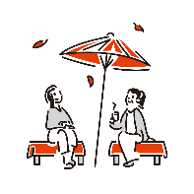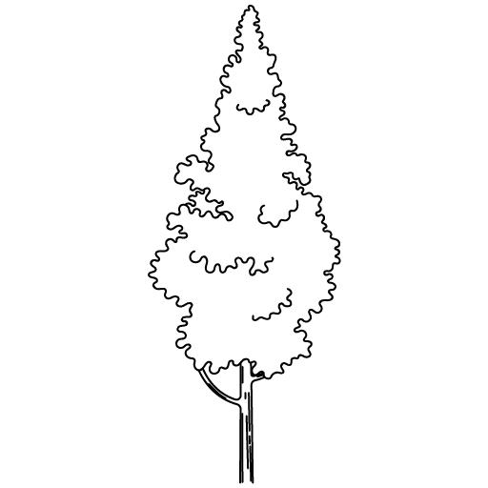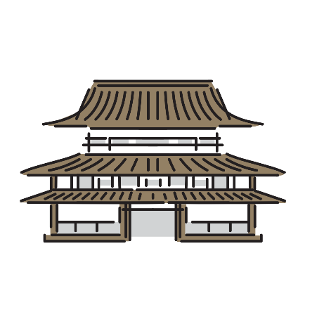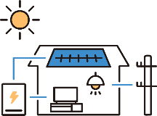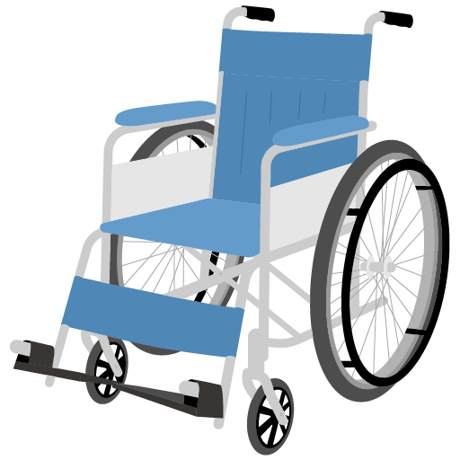

（１）魅力的で居心地の良い住環境の形成とまちづくりの推進
・世界に誇れる景観づくり
大阪の景観は、都心部の大都市景観のみならず、少し離れた郊外地域の田園風景までも併せ持つ多彩な魅力にあふれたものとなっています。また、古代の歴史資源から近代建築物群など多種多様な要素から成り立っています。
こうした質の高い、個性的で優れた景観資源を守り、創り、育て、活用していくことで、大阪の魅力をさらに高め、賑わいを創出していくとともに、地域に住む人々が誇りと愛着を持つことのできるまちを創造していくことが必要です。
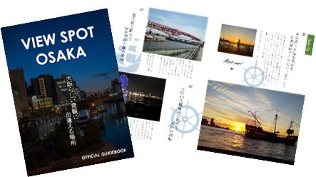
このため、景観条例等に基づく規制誘導、市町村の景観行政団体※化、行政区域を超えた広域的な景観形成、公民連携のプラットフォームづくりなど、良好な景観形成に向けた府域全体での推進体制の整備を図ります。
また、「ビュースポットおおさか※」など魅力的な景観資源の国内外への情報発信を通じた来訪・周遊促進など、地域の活性化に資する取組や住民の景観に対する愛着や関心を高める取組を展開します。
ビュースポットおおさか 公式ガイドブック
・ユニバーサルデザインのまちづくりの推進
性別、国籍、年齢、障がいの有無に関わらず、誰もがくらしやすく訪れやすい、そして誰もが活躍できる「ユニバーサルデザイン」のまちづくりを進めていくことが重要です。
このため、高齢者や障がい者等、多様な方々のニーズに加え、大阪・関西万博で進展したユニバーサルデザインに関する取組を踏まえ、バリアフリー法※や大阪府福祉のまちづくり条例※、ガイドライン等に基づく規制誘導や既存ストックのバリアフリー※改修に対する支援により、多くの方が利用する施設のバリアフリー化をさらに推進します。
また、施設を安心して利用できるよう、施設のバリアフリーに関する情報を容易に入手できる環境整備を図ります。
さらに、施設単独だけではなく、多くの方が利用する鉄道駅周辺の地区等において、建築物や駅、道路など面的・一体的なまちのバリアフリー化が求められます。特に、府有建築物や公的賃貸住宅については、高齢者や障がい者など誰もが安全に利用できるよう、率先したバリアフリー化を促進します。

・快適で利便性の高いまちづくりの推進
近年、テレワーク※の普及等を背景としたライフスタイルの多様化が進むとともに、大阪・関西万博を契機とした様々な新技術の実装化の動きが見られます。
これらの新たな潮流を踏まえつつ、大阪に住まう人々・訪れる人々のQoL※を高めるためには、ICT※等の先端技術を活用したヘルスケアやモビリティなど、分野横断的で多彩な機能を導入したスマートシティ※の取組を推進することや、公的賃貸住宅の空室や建替え等により生み出す用地等において、介護・医療、生活支援施設や子どもの預かり施設など多様なニーズに対応する機能を導入する必要があります。また、歩行者中心の賑わいある道路空間や、魅力的なオープンスペースなどによる、人中心のウォーカブルな空間の創出など、快適で利便性の高いまちづくりを推進します。

・地域資源を活用したまちづくりの推進
府内にある貴重な地域資源を活かし、地域の価値・魅力の向上を図るため、利用価値の高い古民家等を宿泊施設や飲食施設、交流拠点等として活用するとともに、活用事例の普及等を通じて、民間事業者が主体となったリノベーション※を進める必要があります。
また、最古の官道である竹内街道といった歴史街道においては、関係市町村と連携して魅力を広く発信するなど、地域が持つ歴史的資源を活用したまちづくりに取り組みます。
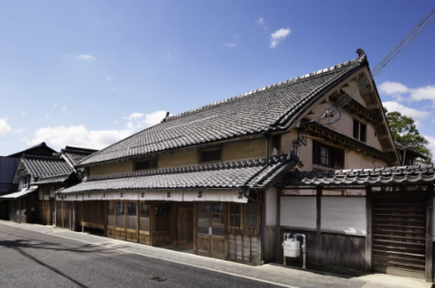
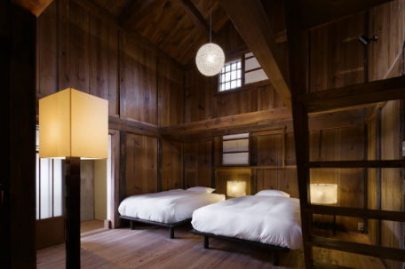

古民家を宿泊施設等にコンバージョン※ 写真：バリューマネジメント(株)
・みどりあふれる住環境の形成
みどりは、良好な景観形成、環境の保全、防災力の向上などに資する幅広い機能を有しており、ヒートアイランド※対策や都市の魅力向上に寄与する効果を備えています。みどり豊かで開放的な環境は、心身ともに健康的な生活を送るために欠かせないことから、建築物の敷地等における緑化を進める必要があります。特に、府有施設においては率先して取り組みます。
また、地域における憩いや休息、コミュニティの醸成など、日常のくらしに根差した役割を担う都市公園などにおいて、質の高いみどりの空間づくりなどを図ります。

（２）良質で健康的な住まいの普及と循環型住宅市場の形成
・新技術を取り入れた住まいの普及促進
大阪・関西万博では、普段の生活から住まい手の健康データを取得する住宅など、未来の住まいに関する最先端技術等が披露され、様々なくらしが提案されたほか、ペロブスカイト太陽電池※や３Dプリント建築など、新たな素材や建設技術なども導入されました。豊かな住まいの実現に向け、こうした新技術を用いた住まいの普及を図ります。




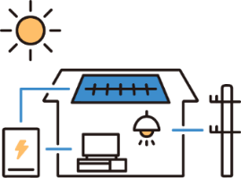

出典：大阪・関西万博
大阪ヘルスケアパビリオンHP

・住宅・建築物の脱炭素化・省エネルギー化の推進
2050年カーボンニュートラルの実現をめざし、住宅・建築物の省エネルギー化を推進するため、建築物環境配慮制度※や住宅性能表示制度※などのラベリング制度を普及啓発するとともに、建築物省エネ法※の適切な運用、低炭素建築物※や長期優良住宅※の認定のほか、再生可能エネルギー※設備の導入強化に向けた制度の検討や、建築物のライフサイクル全体を通じたCO₂排出量の削減に向けた取組など、さらなる環境配慮を誘導する取組を推進します。
また、住宅においては快適性や健康面、経済面などのメリットを広く普及し、省エネルギー化や既存住宅の断熱改修などを進めるとともに、ZEH※等のより省エネルギー効果が高く、温熱環境等に優れた住宅の普及を図ります。府営住宅においても新築におけるZEH化を進めるとともに、活用地においてZEHを誘導する取組を推進します。
加えて、府有建築物については、新築におけるZEB※化を推進するとともに、既存施設でのESCO事業※の推進などを通じて、CO_{２}削減や省エネルギー等に配慮した施設整備を推進します。また、民間建築物についても、ZEB化や省エネルギー改修工事を促進します。
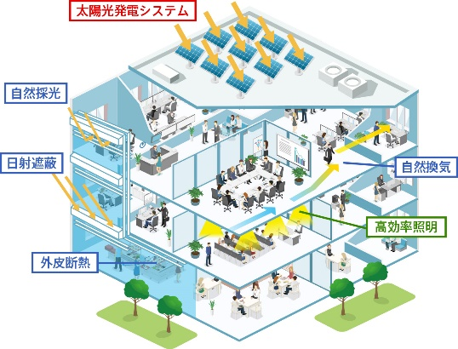
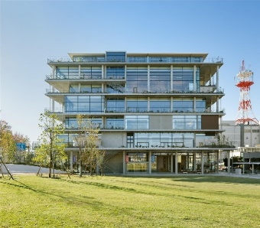
さらに、まち全体で再生可能エネルギーを活用・融通するエネルギーの面的利用等を推進します。
© ナカサアンドパートナーズ

出典：環境省
ZEBとは
おおさか環境にやさしい建築賞
大阪府知事賞（令和６年度）
茨木市文化・子育て複合施設おにクル

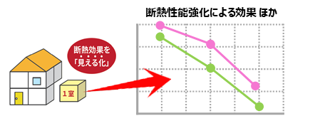
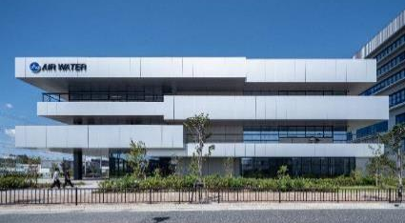

大阪府住宅断熱性能「見える化」ツール
―エコミエルー

“涼”デザイン建築賞-ZEB Style-（令和６年度）
エア・ウォーター健都

・木造建築物の普及促進
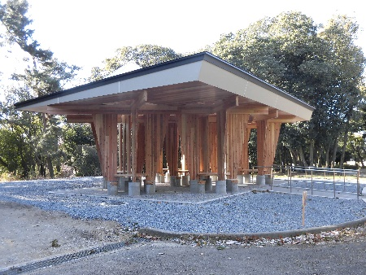
木材は、再生産可能な資源であり、製品として利用することにより炭素を固定し貯蔵する特性を有するとともに、断熱性、調湿性等に優れており、木の香りで人をリラックスさせたり、木の印象が建物への愛着や誇りを高めるなど、心理面・身体面等での効果も期待されます。魅力ある建築物の普及や快適な生活空間の形成に向け、木造建築物の設計・施工に係る先進的な技術について普及を図るとともに、公共施設や民間商業施設等において、国内産材をはじめとする木材利用を推進します。
府営公園の木造休憩施設

・既存住宅流通・リフォーム市場の環境整備・活性化
将来を見据えた良質な住宅の供給に加え、住まいの適切な維持管理やリフォーム等により長寿命化を図るとともに、それらの市場への流通を促すことにより、多様な世帯や世代に住み継がれる循環型住宅市場を形成するため、既存住宅の住宅性能表示制度、既存住宅売買瑕疵保険※、インスペクション※などの普及により、既存住宅の魅力・イメージの向上や、取引の機会における住宅の性能面等に関する不安や情報不足の解消などを図るほか、リフォーム等に関する情報提供や相談体制の充実、事業者の紹介等の環境整備に取り組みます。
また、所有者の維持管理に関する重要性の理解を促すとともに、維持管理をサポートする仕組みの構築を推進します。

２．多様なくらしを実現できる

【めざすべき姿】
住まい手のライフスタイルやライフステージに応じた多様な住まい方を実現するため、若年世代や子育て世帯、高齢者などのニーズに応じた住まい・住環境を整備するなど、誰もが活き活きとくらすことができる環境を整備すべきです。


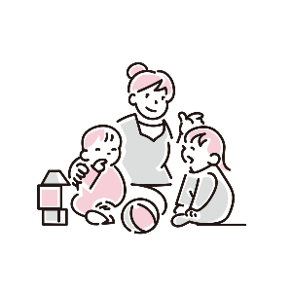

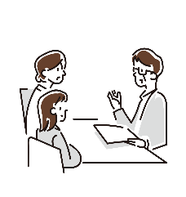
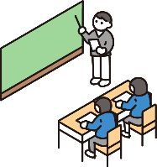

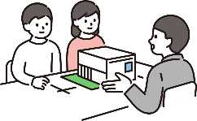

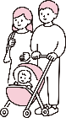



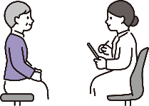

また、住まいに関して学び、相談できる体制を充実させるとともに、住まい手自らがくらしを支える新たな担い手として活躍できる環境を整備するなど、自分らしいくらしを選択・創造できる環境を整備すべきです。
住まい

（１）誰もが活き活きとくらすことができる環境の整備
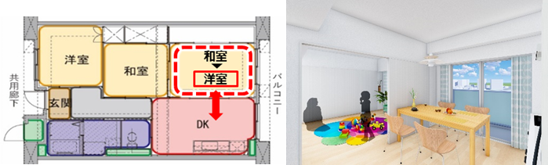
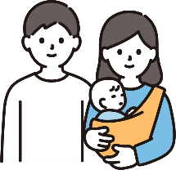
・子育て世帯にやさしい住まい・住環境の形成
府営住宅の
住戸イメージ
将来を担う子どもたちが安全・安心にすくすくと育つことができる環境や、子育て世帯が安心して住まいを確保でき、子どもを生み育てることができる環境を整備するため、公的賃貸住宅※への入居促進や子育て世帯向けの住戸の整備などを行うとともに、民間住宅も含めた住宅ストック全体での住宅支援の充実や、支援制度の情報発信等に取り組みます。
あわせて、公的賃貸住宅等の公的資産を活用し、子育て支援施設等を導入するなどにより、子育てしやすい住環境の形成を図ります。

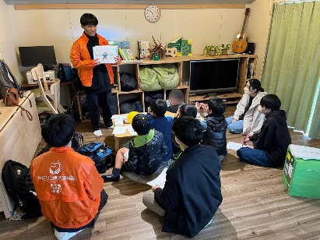
・若年世代の活躍を支える住まい・住環境の形成

大阪を担う若年世代の自立を支えるため、公的賃貸住宅への入居機会の創出に努めるほか、収入に応じた適切な住まいを確保できるよう一定の質を備えた賃貸住宅の情報発信、公的資産を活用した生活支援や就労支援など、くらしを支える様々な機能の導入が必要です。
また、地域交流イベントや交流の場を創出することで、若者の地域コミュニティへの参画を促し、地域の安心確保や賑わい・活力の向上につなげる取組を推進します。
課題を抱える若者向け
シェアハウス
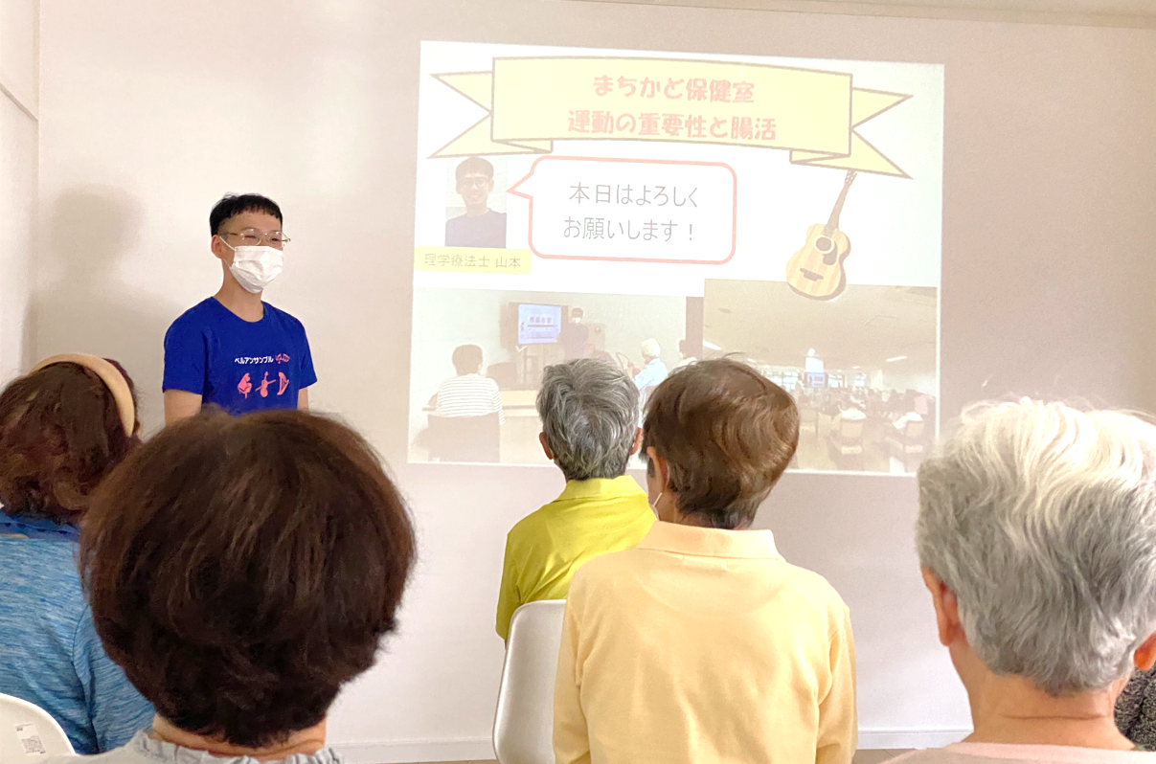
・高齢者が元気にくらすことができる住まい・住環境の形成

高齢者が元気にくらすことができるよう、住まいのバリアフリー化や断熱化を推進するとともに、高齢者向けの住まいの的確な供給や、公的資産を活用した高齢者の生活を支える施設の導入等を図ります。
また、元気で自立した高齢者が、自らの経験を活かし、支援を要する高齢者や子どもの見守りを担うなど、多世代との交流が生まれる機会を創出し、高齢者が孤立せず、生きがいを感じることができる環境の整備が求められます。
まちかど保健室
大阪府住宅供給公社
茶山台団地

・障がい者が安心してくらすことができる住まい・住環境の形成
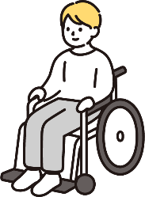
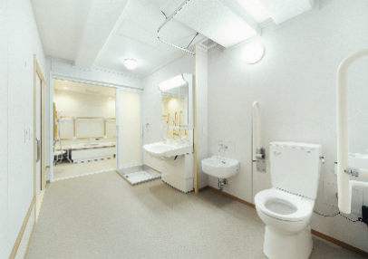
障がい者が必要な支援やサービスを受けながら、活き活きと安心して地域生活を送ることができるよう、公的賃貸住宅を活用したグループホーム※や公営住宅※における車いす常用者世帯向け住宅の供給、民間賃貸住宅を活用した居住支援の充実等に取り組みます。
また、公的資産を活用した障がい者支援施設の導入やユニバーサルデザインのまちづくりを推進します。
車いす常用者世帯向け住宅（MAI ハウス）の整備の事例

・人々のつながりや交流が生まれる環境づくり
子育て世帯や若年世代、高齢者、障がい者、外国人など様々な人々が安心して地域生活を送るとともに、多様な世帯・世代がつながり、交流することができるよう、公的資産や空き家等を活用し、交流を促す場づくりや生活支援施設等の導入等に取り組みます。

（２）自分らしいくらしを選択・創造できる環境の整備
・住情報の提供や住教育※の推進等、住まいに関して学ぶ機会の創出
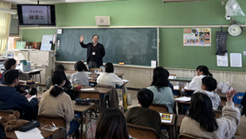
府民自らが希望するくらしを実現するためには、住まいやまちに対する関心と理解を深めることが重要であり、住まいの取得や維持管理、売却や解体、賃貸住宅の入居や退去に関すること、まちづくりに関する基礎知識などの住情報の提供や、出前講座やイベント等の開催による住教育の推進など、府民の住生活リテラシーの向上に資する住まいに関して学ぶ機会を創出します。
建築関係団体による住教育の出前講座

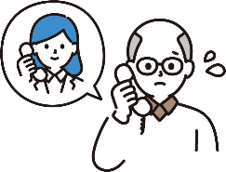
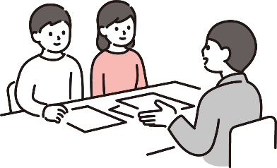


・住まいに関する相談体制の充実
住まい手のニーズに応じた住まい、くらしを実現するためには、住まい手の住まい選びや維持管理などの悩みを気軽に相談できる仕組みが重要です。
賃貸住宅における退去時トラブルや急な家賃の値上げ、リバースモーゲージ※などの土地建物の賃貸借や売買に関する相談、修繕やリフォームなどの工事に関する相談など、多岐にわたる府民の住まいの悩みに対応するため、建築関係団体等と連携し、住まいに関する相談体制の充実を図ります。

・住生活関連産業やくらしを支える多様な担い手の確保と活動しやすい環境の整備
建設業をはじめとした、住生活関連産業の担い手の高齢化が進む中、担い手不足への対応が求められることから、業界団体との連携のもと、若年者や女性、外国人労働者等の受け入れ体制の整備などの就労環境の改善等による入職促進を図ります。
また、DIY※等による住まいの維持修繕や機能向上など、住まい手自らもくらしを支える担い手として活躍できる環境整備に取り組みます。

３．安全なくらしを支える
【めざすべき姿】
大規模な地震や集中豪雨による浸水被害、土砂災害などの災害が発生しても、被害が最小限に抑えられるよう、災害に強いまちづくりを推進するとともに、平時から大規模災害発生時等に備えた体制を整備しておくべきです。

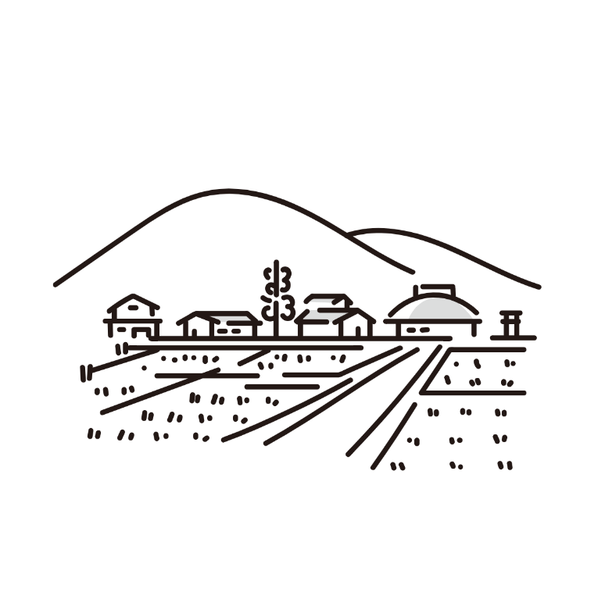
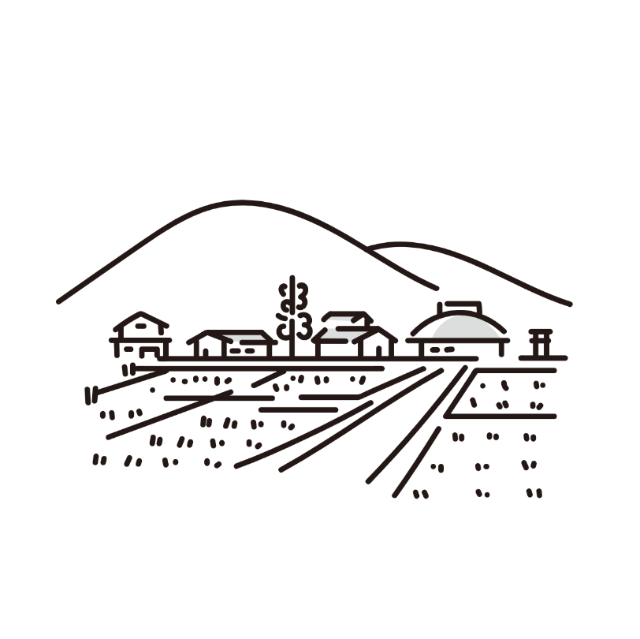

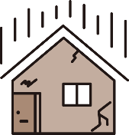
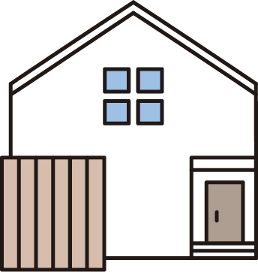

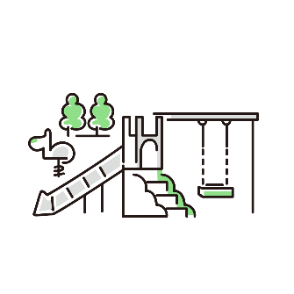
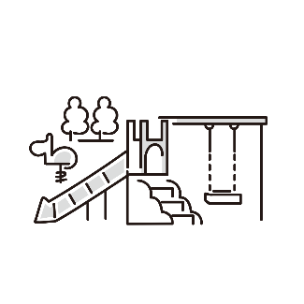

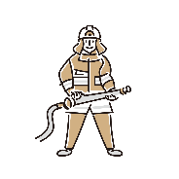
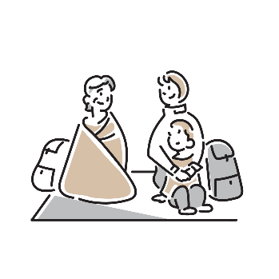
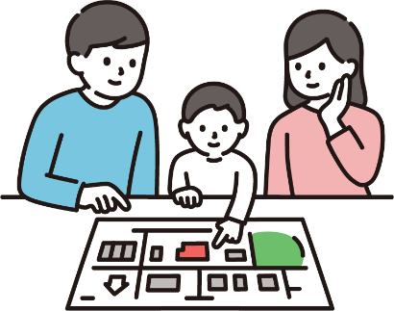
また、住宅・建築物の耐震化はもとより、高経年化するマンション、周囲への危害を及ぼす恐れがある空き家などへの対応のほか、防犯面においても安全性が高い住まいとまちを実現すべきです。

（１）災害に強いまちづくりの推進
・密集市街地の整備
「地震時等に著しく危険な密集市街地（平成24年度：2,248ha、令和７年度：２１８ha）」について、「大阪府密集市街地整備方針※」に基づき、まちの防災性の向上や地域防災力のさらなる向上、民間活力を誘発するまちづくりの３本柱の取組を引き続き推進します。
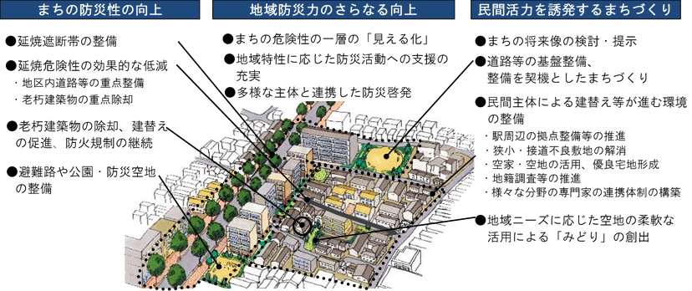

密集市街地整備の具体的な取組

あわせて、令和12年度末までに全域解消という目標の確実な達成に向けた重点的な取組として、延焼を効果的に抑制できる老朽建築物の重点的かつ戦略的な除却を推進するとともに、行政による基本構想策定や駅周辺の拠点整備などのまちづくりを通じて、民間投資の喚起を図り、老朽建築物の除却を推進します。また、安全性確保に向けた重点的な取組として、感震ブレーカー※の普及促進と、それにあわせた防災訓練や防災人材育成等に取り組みます。

・広域緊急交通路沿道建築物の耐震化の推進



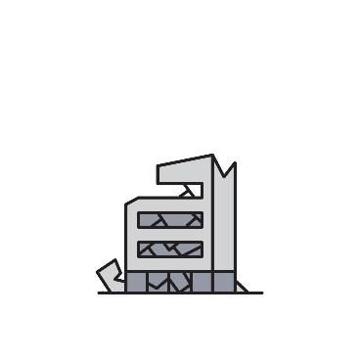



災害発生時に救助、物資輸送等重要な役割を果たす広域緊急交通路の機能を確保するため、「新 住宅建築物耐震10ヵ年戦略・大阪」に基づき、地震時の倒壊により道路を全面的に閉塞する可能性がある「道路閉塞建築物※」を令和１７年度末までに解消することを目標に、建物所有者に対してプッシュ型による重点的な働きかけを行うなど、沿道建築物の耐震化を促進します。
閉塞リスクが高い建築物のイメージ

・災害リスクを考慮したまちづくりの推進
大規模地震や台風、集中豪雨など全国的に多発する自然災害によって様々な被害が生じていることから、インフラ整備等のハード対策や地域における防災力の強化を含む避難対策等のソフト対策に加え、自然環境が有する多様な機能を活かすグリーンインフラ※の考え方も組み合わせた総合的な市街地の防災性の向上に取り組むとともに、浸水や土砂災害等の災害ハザードエリアにおける開発抑制、災害リスクの見える化やそれらを踏まえた居住誘導など、災害リスクを考慮したまちづくりを進めます。

・災害復興までを見据えた平時からの体制整備
地震、台風、豪雨などの大規模災害発生の際に、被災状況を迅速かつ的確に把握し被害の拡大を防ぐとともに、復旧・復興に向けた取組を着実に進めるためには、平時から大規模災害発生時に備えた体制整備が重要です。
そのため、二次災害防止の観点から、建築物や宅地における応急危険度判定制度※の体制の充実を図ります。
また、被災者の住まいの早期確保の観点から、災害リスクを考慮しつつ、応急仮設住宅の建設候補地を事前に把握しておくほか、公的賃貸住宅の活用はもとより、民間賃貸住宅の活用を円滑に進めるため、市町村や関係団体等との連携体制の充実・強化を図ります。

（２）住宅・建築物の安全性の確保
・住宅・建築物の耐震化のさらなる推進
地震発生時の民間住宅・建築物の被害等を軽減するためには、耐震化の状況を把握し、地域特性、建物特性、世帯特性に着⽬した取組を進めます。
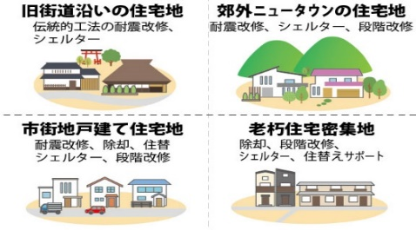
そのため、「新 住宅建築物耐震10ヵ年戦略・大阪」に基づき、木造住宅については、耐震改修だけでなく除却支援による建替え・住替えや所有者の意向を踏まえた働きかけ等の取組を進めます。また、分譲マンションについては、初動期となる耐震診断の合意形成を促すための支援体制を構築するなど、着実に倒壊の危険性のある住宅・建築物を減らす取組を進めます。
地域特性、建物特性等に着目した取組

・空家等の管理・除却の推進
倒壊等著しく保安上危険となるおそれのある状態等にある「特定空家等」及び、放置すれば特定空家等になるおそれのある「管理不全空家等」については、地域住民の安全・安心を確保する観点から、「空家等対策の推進に関する特別措置法」に基づく的確な措置等を推進します。
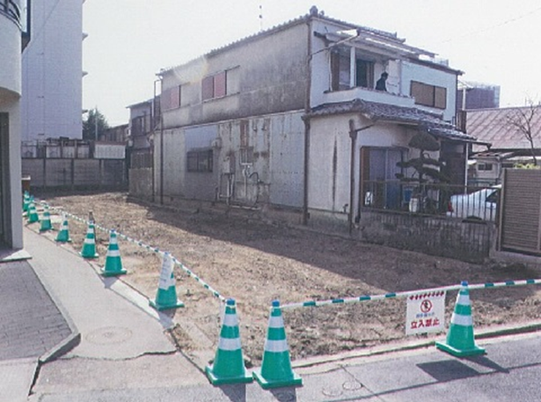
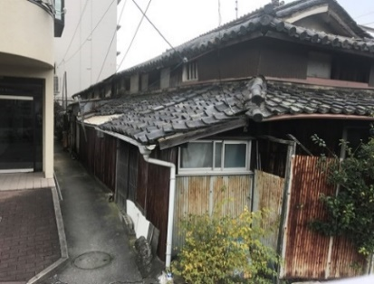
また、管理不全空家等の発生を予防するため、空家等の適切な維持管理等の啓発、相談体制の充実、関係団体や民間事業者等との連携体制による取組の強化などを進めます。
(除却後)
(除却前)

空家法に基づく特定空家等の略式代執行事例（池田市）

・分譲マンションの管理適正化・再生円滑化
分譲マンションは府民の生活を支える重要な住宅ストックとなる中、築４０年以上の高経年マンションや大規模マンションが増加しており、管理や再生にあたって、区分所有者の高齢化や空室、賃貸住戸などの非居住化などの様々な課題があります。
そのため、管理計画認定制度の運用や、民間との連携体制の強化等による管理状況等の実態把握、専門家のアドバイザーの派遣や相談体制の充実など、新築・分譲時から解体までを見据えた、管理の適正化の推進や建替えなどの再生円滑化の取組を進めます。
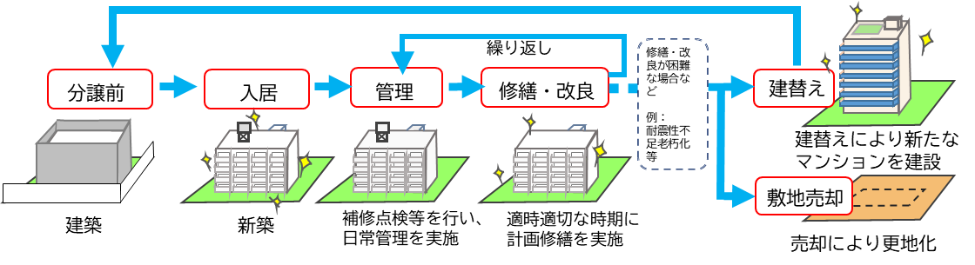
分譲マンションの管理適正化及び再生円滑化の考え方

・防犯性が高い住まいづくりの推進
住宅設計者や住宅所有者による防犯対策を推進するため、犯罪被害に遭いにくい構造、設備の基準を満たしたマンションの登録や住宅を認定する制度、防犯に配慮した設計指針やガイドブックの周知啓発を図ることが求められます。また、地域の見守り活動や住まい手の防犯意識の向上等のソフト面での取組を推進し、防犯性が高い住まいづくりを推進します。

・建築基準関連の法令遵守の徹底
施工不良や管理不全等が原因とみられる建築物の被害を防ぎ、利用者の安全性を確保するため、中間・完了検査の徹底や、違反建築物対策、定期報告制度の適確な運用による適正な維持管理の促進などにより、建築物のライフサイクルを通して安全性を確保することができるよう、建築基準関連の法令を適切に運用します。

４．安心してくらすことができる
【めざすべき姿】
住宅ストック全体を活用して、誰もが一定の質を備えた住まいを確保できるだけでなく、福祉施策等との連携により、見守り等のサポートが受けられるなど、子どもから高齢者、障がい者、外国人をはじめ、誰もが住み慣れた地域で、ともに安心・快適にくらすことができる住まい・居住支援体制を整備すべきです。
また、健やかな住環境の形成に向け、住まいを支える住生活関連産業の振興を図るとともに、取引における差別の解消など、住まいを安定的に確保、維持できる環境を整備すべきです。
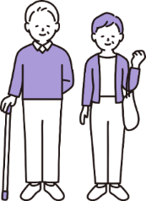


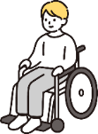


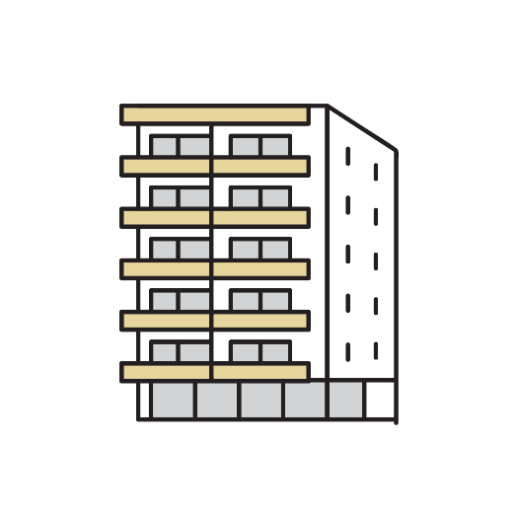
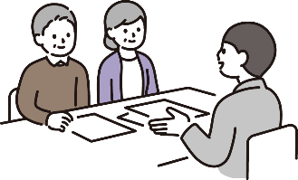



（１）住宅確保要配慮者をはじめ誰もが安心できる住まい・居住支援体制の整備
・住宅ストック全体を活用した居住の安定確保
高齢者や障がい者、低額所得者、子育て世帯、外国人などについては、市場において自力で、一定の質を備えた住宅を確保することが困難な場合があります。このため、福祉施策等と連携し、居住支援の仕組みを機能させつつ、民間賃貸住宅や公的賃貸住宅といった住宅ストック全体を活用した居住の安定確保に向け、将来的な世帯の変動やストックの状況を的確に見極め、長期的な視点から、時間軸に応じたストックの見通しを立てながら、必要な施策を講じる必要があります。また、世帯や住宅ストックの状況は地域によって異なることから、地域ごとの需要やニーズをきめ細かく把握し、地域の実情に応じた施策を展開します。
また、アフォーダブル※な住宅については、今後、住宅価格の動向や民間事業者における取組状況を注視するとともに、増加が見込まれる相続空き家等を含む既存住宅の有効活用の促進など、必要に応じて民間住宅におけるアフォーダブルな住宅の供給に資する施策を検討します。

・民間賃貸住宅における居住の安定確保
民間賃貸住宅市場において、高齢者や障がい者、低額所得者、子育て世帯、外国人などの住宅確保要配慮者が安心して住まいを確保できるよう、セーフティネット住宅※や居住サポート住宅※等の供給、市町村単位を基本とした居住支援協議会※設立や居住支援法人※等のネットワーク強化による居住支援体制の構築など、住宅セーフティネット機能の充実を図ります。
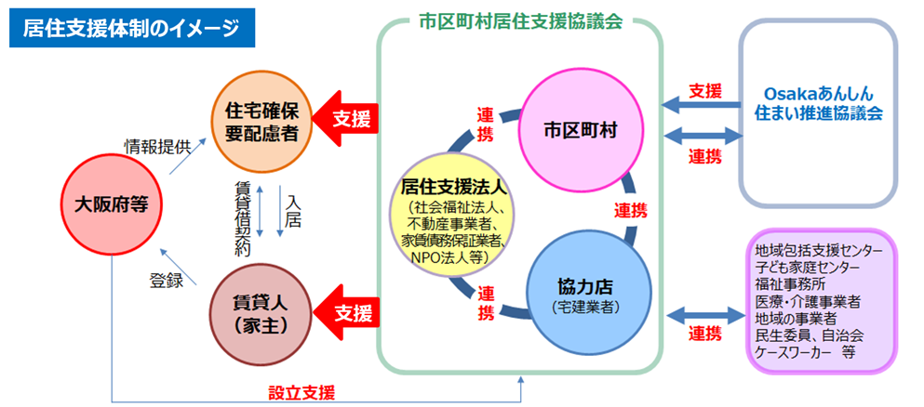
居住支援体制構築の取組

・公的賃貸住宅の的確な供給とストックの有効活用
公的賃貸住宅は、住まいの質的側面※を満たし、かつ経済的側面※及び社会的側面※から居住の安定確保を図るべき世帯に対応し、危機事象時にも迅速に提供可能なストックとして有効なため、引き続き住宅セーフティネットにおいて重要な役割を担います。
一方で、高度経済成長期に供給されたストックが一斉に更新時期を迎えており、適切な維持管理が求められるとともに、団地として供給されている公営住宅は、立地が限定され、要配慮者が集住していることや、空き家の増加など、多岐にわたる課題への対策に取り組みます。
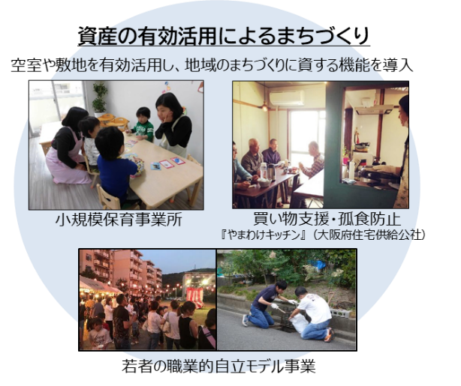
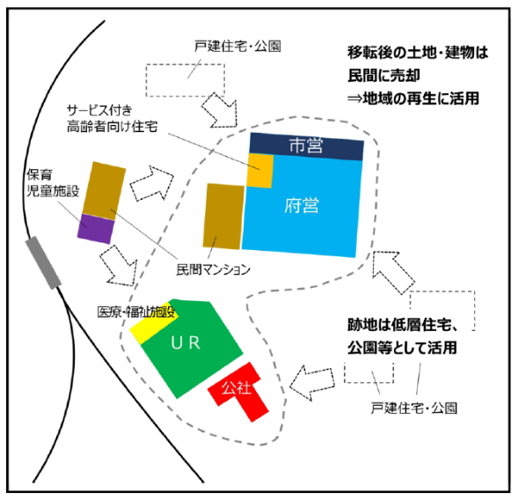
公的賃貸住宅事業者間の連携イメージ

このような中、大阪府では、公的賃貸住宅については、民間賃貸住宅の補完を基本とし、既存ストックを活用して府民の居住の安定確保を図るとともに、地域の住宅ニーズや土地利用状況なども踏まえ、各公的賃貸住宅事業者が連携し、その再編・整備を通じた公的賃貸住宅の量的縮小、地域の賑わい創出やコミュニティの活性化等に資する機能の導入を進めています。また、地域のニーズに応じた施策展開を図るため、府営住宅の空室活用などの取組を進めています。将来の人口・世帯数の動向や、民間賃貸住宅市場における空き家や低廉な家賃の住宅数、住宅セーフティネット機能の充実状況等を的確に把握しつつ、これらの取組を推進します。

【公的賃貸住宅全体のストック数について】
市場における空き家の数が右肩上がりに増加している中においては、時代の変化に合わせた公的賃貸住宅の戸数の適正化を図ることをめざし、人口・世帯数の減少や民間賃貸住宅での住宅セーフティネットの充実を前提に、30年後（令和32年）の公的賃貸住宅の戸数[指標]を府域全体として、令和３年「住まうビジョン・大阪」にて、以下のとおり設定しました。

・公的賃貸住宅全体：31.0万戸［39.2万戸（令和２年度末時点）からおおむね２割減］
(令和７年度時点)38.2万戸
・府営住宅：7.6万戸（市町への移管分を含まない実管理戸数）
［11.7万戸（令和２年度時点）］※令和３年時点での移管予定戸数を含む実管理戸数
(令和７年度時点)11.1万戸

それに対して、30年の目標に対して５年目の検証として、令和７（2025）年で令和２（2020）年と比較し、以下の見込みであり、概ね想定通りの傾向となっている
・適正な負担の範囲で質を備えた住宅を確保できない世帯数
令和７年度時点 約 ４７．２万世帯
（令和２年度時点 約４７．３万世帯、令和32年度時点 約４３．４万世帯の想定）
・低廉な家賃で一定の質を備えた民間賃貸住宅ストック数
令和７年度時点 約 ２０．３万戸
（令和２年度時点 約１９．１万戸、令和32年度時点 約２１．５万戸の想定）
・低廉な家賃の公的賃貸住宅で対応が必要な世帯数
令和７年度時点 約 ２６．９万世帯
（令和２年度時点 約２８．２万世帯、令和32年度時点 約２１．９万世帯の想定）

（公的賃貸住宅の戸数[指標]の設定の考え方）
□公的賃貸住宅全体
人口・世帯数の減少及び民間賃貸住宅の見通しを踏まえ、住宅セーフティネットの観点から、
『「経済的側面」から住宅に困窮する世帯数』に対して、『低廉な家賃の住宅ストック数』が充足するよう、最低限必要となる公的賃貸住宅全体の量（指標）を推計。
１．国土交通省の「ストック推計プログラム」を用いて、適正な負担の範囲で質を備えた住宅を
確保できない世帯数を推計。
２．住宅・土地統計調査及び近畿不動産流通機構の登録データより、低廉な家賃で一定の質を備
えた民間賃貸住宅ストック数を推計。
３．１から２を除いた数を、低廉な家賃の公的賃貸住宅で対応が必要な世帯数と設定。
４．３により算出された世帯数を充足するよう、30年後（令和32年）に必要となる低廉な家賃
の公的賃貸住宅ストック数を設定。
※「低廉な家賃のストック」及び「中堅所得者向け」の戸数設定の考え方
・低廉な家賃ストックは、高経年のものが多く、今後建替えによる家賃上昇や廃止による縮減が
見込まれることから、全体量が縮小すると想定。なお、低廉な家賃については、単身世帯で４
万円以下、２人以上世帯で５万円以下と設定。
・中堅所得者向けストックは、築年数の浅いものも多く、高経年の低廉な家賃のストックの建替
えに伴い増加が見込まれることから、結果的に現ストック数が維持されると想定。

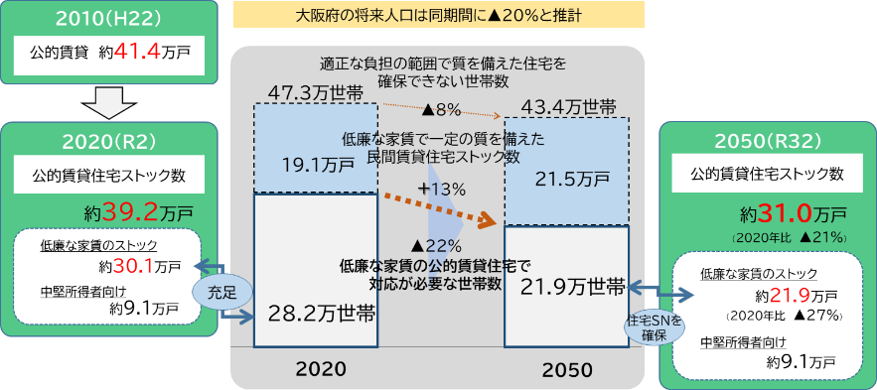
＜公的賃貸住宅の戸数推計方法＞

□府営住宅
府営住宅については、上記の推計結果をもとに、30年後の低廉な家賃のストックの必要量
（2020年比▲27％）を踏まえ、現時点から30年間で３割減となる9.3万戸（市町への移管分を
含まない実管理戸数としては 7.6万戸）と設定。

※令和3年の策定時点の考え方

（２）住生活関連産業の環境整備・活性化
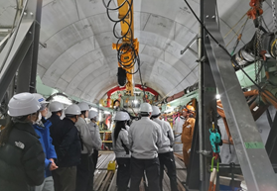
・住生活関連産業の振興に向けた環境整備
工科系高等学校の生徒を対象とした現場見学会

技術と経営に優れた建設業者の育成や、建設産業のイメージアップ、就労環境の改善等、業界団体との連携のもと、建設従事者の入職促進を図ることはもとより、住生活関連産業の振興に向け、伝統的な建築技術の継承・発展とともに、建設施工の省力化や生産性の向上などの環境整備に取り組みます。
また、不動産の取引や建設、修繕等における不良・不適格業者に対する適切な指導のほか、業界団体と連携した賃貸住宅の退去時のトラブル未然防止に向けた取組を進める等により、住まいを安定的に市場で確保、維持保全できる環境整備を図ります。

・建築分野における新技術の普及

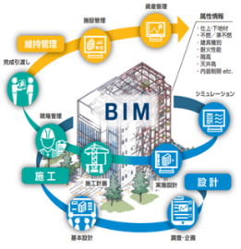
大阪・関西万博で披露された最先端技術をはじめ、建築分野における新技術を活用することで、設計から施工、維持管理までの建設プロセスにおいて、デジタル化等により生産性を高め、労働力不足や安全性の向上、コスト削減が期待されることから、技術の活用フィールドの提供、ノウハウの蓄積等の支援を通じて、新技術の普及を図ります。
ペロブスカイト太陽電池
画像：積水化学工業

BIM 図：国土交通省

・不動産取引等における差別の解消
土地差別を解消するためには、府民の忌避意識の解消が大きな課題であり、最新の「人権問題に関する府民意識調査」等により把握した、府民意識の現状を踏まえ、宅地建物取引業関連団体とともに「宅地建物取引業人権推進員制度」を推進し、人権推進員の養成講座等の実施による、宅地建物取引業者の一層の人権意識の向上や、宅地建物取引業法に基づく指導監督基準※、「大阪府部落差別事象に係る調査等の規制等に関する条例」及び宅地建物取引業法第４７条見解の内容など、宅地建物取引業者に対する法令等の周知啓発や人権研修など、効果的な人権教育や啓発を実施します。
また、差別につながる土地調査※問題の発生を防止するため、業界団体による自主規制の取組や人権研修の実施、業界の垣根を超えた協働の取組など、民間事業者による自主的な取組を促します。

３章 地域特性を踏まえた施策

大阪には様々な地域があり、それぞれの地域が持つストックやポテンシャルを活かし、施策を展開することが重要です。第２章で示した大阪全体で重点的に取り組むべき施策に加えて、地域の実情やニーズに応じた施策が展開されることが期待されます。このため、まちのなりたちや変遷、特性を踏まえた特徴的な、６つの地域を取り上げ、施策の方向性を示します。

１．大阪都市圏の中心として多様な都市機能が集積する地域
２．木造住宅が密集する地域
３．公営・改良住宅など公的賃貸住宅を多く有する地域
４．歴史的なまちなみなどの景観資源がある地域
５．ニュータウン※をはじめ、郊外に整備された住宅地
６．農山漁村など豊かな自然を有する地域

１．大阪都市圏の中心として多様な都市機能が集積する地域

(現状とめざすべき姿)
大阪都心部は、大阪都市圏の中心として、高度なビジネス機能や多彩なエンターテイメント機能、魅力的な商業や居住機能などの多様な都市機能が集積しており、近年、人口が増加傾向にあります。大阪の成長・発展をけん引する地域として、国内外から更に多様な人材を集積させるため、住みたい・住み続けたいと思える居住機能の充実や環境の整備を図るべきです。

（施策の方向性）
・都市再生制度等を活用し、魅力的で質の高い住まい・まちづくりを推進するとともに、「住むまち」としての大阪の魅力を情報発信するなどにより、多世代・多様な人々が住み、働き、交流する住まい・まちをめざします。
・居心地が良く歩きたくなるウォーカブルなまちづくりに向け、民間事業者などと連携し歩行者中心の賑わいのある道路空間を創出するとともに、公園、広場、みどり、水辺をはじめとした快適に過ごせる魅力的なオープンスペースを形成する必要があります。また、歴史的建築物や文化施設の集積など豊かな歴史・文化を活かした様々な観光資源の活用などによる賑わいを創出します。

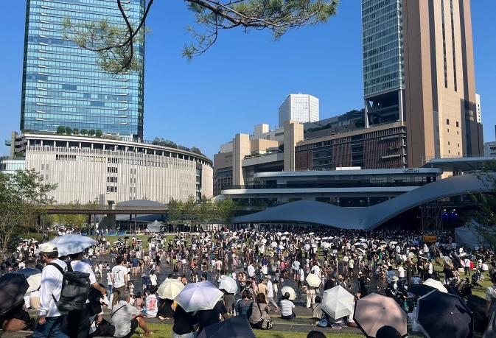
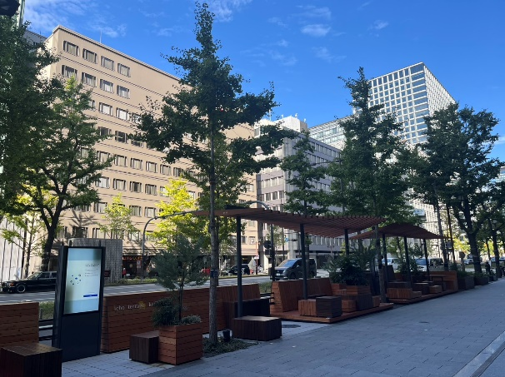
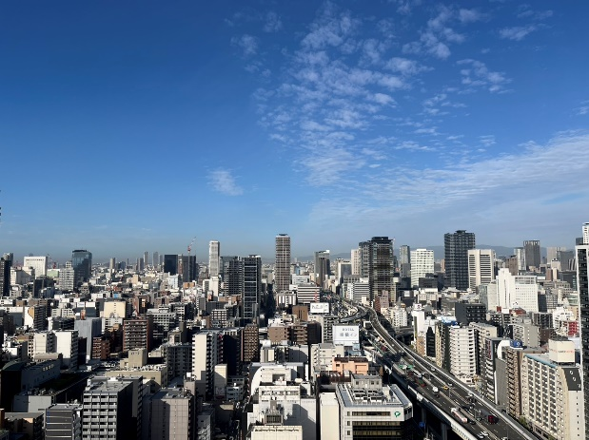
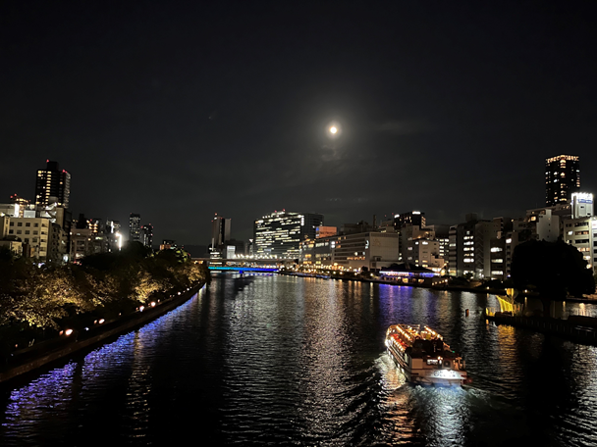
みどりとイノベーションの融合拠点
（グラングリーン大阪）
大阪市内の市街地
大阪市内の水辺空間
御堂筋の歩行空間

２．木造住宅が密集する地域

(現状とめざすべき姿)
狭あいな道路や老朽化した木造住宅等が数多く残っている地域では、大規模な地震が発生した場合には、多くの建物の火災や倒壊により甚大な被害が想定されます。このため、災害に強い都市構造を形成するとともに、民間活力の誘発などによる地域の魅力を高めるまちづくりを推進すべきです。

（施策の方向性）
・「地震時等に著しく危険な密集市街地」について、大阪府密集市街地整備方針に基づき、府市が連携し、老朽建築物除却や地区内道路の整備などによる「まちの防災性の向上」、感震ブレーカーの普及促進や防災訓練の実施などによる「地域防災力のさらなる向上」、地域の魅力を高めるまちづくりを進めることによる「民間活力を誘発するまちづくり」の取組を推進します。
・これらの取組に加えて、耐震性が不足する住宅の耐震化・除却の促進や、利用可能な長屋などの地域資源のリノベーション等を進める必要があります。また、住宅所有者の死亡等により空き家の発生が見込まれることから、所有者だけでなく相続する世代への働きかけを行うなどにより住宅の終活や住宅更新、住み替えを促進します。

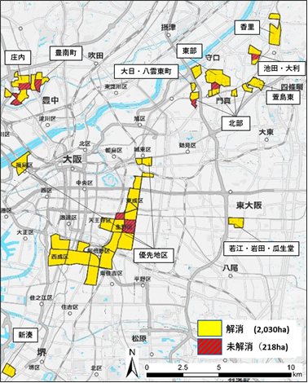
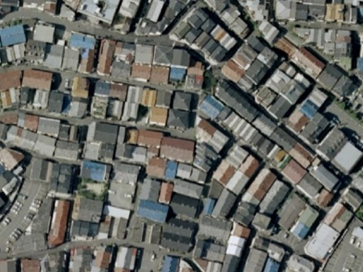
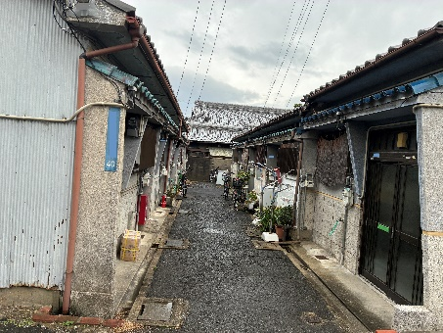
大阪府内の「地震時等に著しく危険な密集市街地」
（令和8.3月時点）
木造密集市街地
木造密集市街地

３．公営・改良住宅など公的賃貸住宅団地を多く有する地域

(現状とめざすべき姿)
○大規模な公的賃貸住宅団地のある地域
高度経済成長期に、公的賃貸住宅が一定まとまった規模で開発された地域では、公的賃貸住宅が地域の重要な構成要素となっており、地域コミュニティに大きな影響を与えています。設備の老朽化などのストックの課題に加え、入居者の高齢化による地域交流の希薄化や地域の担い手不足等のソフト面での課題が生じていることから、若年・子育て世帯、高齢者、障がい者等が安心して住み続けることが出来る団地を形成するとともに、多様な世代が活き活きと住み続けることができるまちづくりを進めるべきです。
○同和地区※を含む旧地域改善向け公営・改良住宅※のある地域
特に、同和地区を含む旧地域改善向け公営・改良住宅については、地域の実情に即して、建替えや浴室設置、バリアフリー化等の改善により居住水準の向上を促進するとともに、未利用地や建替え余剰地等を活用した多様な住宅供給や施設の導入等を進め、多様な世帯の居住を促進すべきです。

（施策の方向性）
・公的賃貸住宅の空室や敷地だけでなく地域にある空き家や空地等を活用し、民間事業者や大学との連携のもと、子育て・高齢者生活支援活動拠点、障がい者の就労を支援する施設や、コンビニエンスストア等の生活利便施設など、多様なそれぞれの地域のニーズに対応した施設・機能の充実により、住宅確保要配慮者を含む高齢者や子育て世帯などの多様な世帯が、安心して住み続けられる環境を整備します。
・公的賃貸住宅の再生に当たっては、従前居住者の居住の安定に配慮しつつ、公的賃貸住宅事業者間の連携体制の強化やPFI※事業をはじめとした民間事業者のアイデア・ノウハウの活用などにより、多様な住宅供給や施設の導入を促進します。特に、公営・改良住宅において、積極的に展開されるよう、市町に対して先進事例や事業手法の情報提供等を実施します。
・また、公営・改良住宅がある地域において、地域の実情に応じた施設や機能を導入するためには、住民主体のまちづくり構想の作成や、行政計画への反映が重要なため、市町に対し事例の情報を提供するなど、市町と地元住民等との連携の促進が必要です。更に、団地の自治会活動をはじめ地域の人権尊重を基調として、これまで培われてきた良好な地域コミュニティづくりの実績とノウハウを大切にしながら、地域を維持・発展させるため、隣保館※をはじめとした地域の施設などを活動の場として活用し、まちづくり協議会※等の地域住民組織等の参加及びNPOの参画により、公と民のパートナーシップによるまちづくりを促進します。
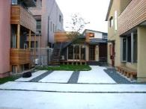
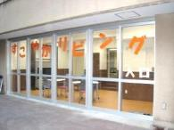
未活用地の活用事例（コーポラティブ住宅用地として分譲）
空き店舗を活用した高齢者の見守り拠点施設の整備事例

４．歴史的まちなみなどの景観資源がある地域

(現状とめざすべき姿)
寺内町や旧街道沿いのまちなみ、江戸時代からの伝統的民家や明治・大正・昭和初期の近代建築物が残っている地域、巨大な古墳群等の歴史的資源のある地域など、大阪には、古代から現代に至るまでの特徴あるまちなみや建築物が多く残っていますが、居住者の高齢化、建物の老朽化等をきっかけに空き家の発生や建替えなどが進むことで、歴史的なまちなみが失われつつある地域もあります。
こうした歴史的なまちなみが残る地域においては、伝統的なまちなみとの調和や街道の連続性等に配慮した景観づくりを行うため、景観計画※に基づく規制誘導が進められていますが、こうした歴史的価値を持った建築物やこれらが建ち並ぶまちなみを所有者への支援などを通じて保全・修景・継承していくとともに、地域資源として積極的に発信、活用することで、住む人、訪れる人にとって魅力的なまちづくりを進めるべきです。

（施策の方向性）
・歴史的な雰囲気が残る街道沿道のまちなみや寺内町や宿場町など伝統的なまちなみが残る地域については、府や市町村が策定する景観計画に基づき、周囲のまちなみや環境と調和した景観の形成を継続的に図ります。
・最古の官道とも呼ばれる竹内街道では、歴史的な建築物が残っており、引き続き沿道の市町村と連携して、地域魅力の掘り起こしや、地域が持つ歴史的資源を活用した取組などを推進し、竹内街道の魅力を広く発信していきます。
・府内にある貴重な地域資源を活かし、地域の価値・魅力の向上を図るため、利用価値の高い古民家等を宿泊施設や飲食施設、交流拠点等として活用するとともに、活用事例の普及等を通じて、民間事業者が主体となったリノベーションを進めていきます。
・「ビュースポットおおさか」に選定されている寺内町や歴史街道などの歴史的な景観資源について、国内外への情報発信を通じた来訪・周遊促進など、地域の活性化に資する取組や住民の景観に対する愛着や関心を高める取組を展開します。
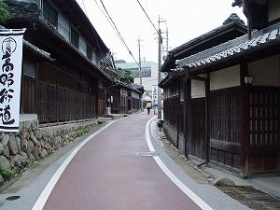
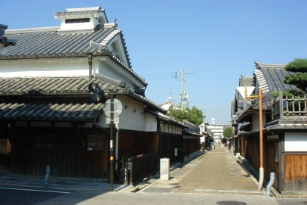
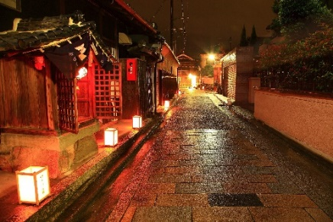
富田林寺内町
歴史的街道

５．ニュータウンをはじめ、郊外に整備された住宅地

(現状とめざすべき姿)
高度経済成長期を中心に公的賃貸住宅や戸建て住宅など、多くの計画的住宅市街地(ニュータウン)が整備されました。50年以上が経過した地域には、住民の高齢化だけでなく、住宅やまちのバリアフリー化が十分でない地域、住まいの老朽化・空き家等の発生による安全・安心の低下への対応や交通サービスの確保をはじめとして働く環境・場の創出など生活を維持する取組が必要となる地域もあります。高齢者などが住み慣れた地域で住み続けられ、子育て世帯など次世代に住み継がれるための環境整備を図るべきです。

（施策の方向性）
・地域コミュニティの活性化に向けて、公的賃貸住宅の空室や地域の空き家等を利活用し、若年・子育て世帯、学生の入居を促進します。また、公的賃貸住宅では、民間事業者や大学と連携し、空室や敷地を有効活用し、居住者だけでなく、地域の多様なニーズに対応する施設・機能の充実に向け取組を推進します。加えて、地域における移動需要の変化を踏まえながら、交通サービスが確保されるよう市町村の取組等を支援します。
・大阪府、市町、UR、公社など複数の事業主体の公的賃貸住宅がある地域では、将来のまちの在り方を共有、方向性を同じくして地域の課題解消や地域再生につながる事業を推進するために、事業者間の連携体制を更に強化していきます。
・千里ニュータウンや泉北ニュータウンでは、それぞれの地域の実情を踏まえて策定した再生指針などに基づき、関係団体と連携し、各地区センター※の再整備や公的賃貸住宅の建替えに伴い創出される土地における近隣センター※の再整備など、現在の住民の居住ニーズにあった都市機能を導入するなど、ニュータウン全体の活性化に取り組みます。
・空き家等が増加するおそれのある郊外住宅地において、住宅・宅地を有効活用し、子育て世帯等がくらしやすい住環境を整備する必要があります。また、空き家等の発生を予防するため、適切な維持管理等の啓発や除却促進など、地域の実情に即して、市町村が適切に施策を推進できるよう支援していきます。

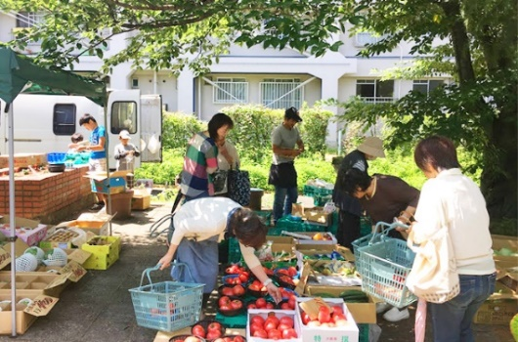
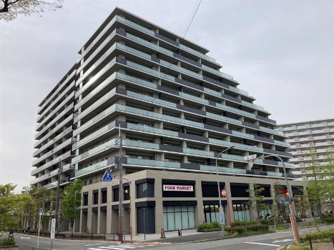
新千里東町近隣センター再整備
（府営住宅活用地）
ちゃやマルシェ
大阪府住宅供給公社 茶山台団地

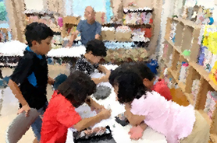
６．農山漁村など豊かな自然を有する地域

(現状とめざすべき姿)
大阪は山や海などの自然に近いエリアも最寄り駅まで出れば鉄道の利便性が高く、都心部との移動が容易な距離にありますが、人口減少・高齢化の進展を背景に、一部の地域では生活に欠かせない機能や地域交通の確保・維持が困難になっている地域もあります。地域の維持のためには、定住人口や交流・関係人口を維持・増加させる取組が必要です。海、山、川などの豊かな自然や観光資源に加え、農業をはじめとしたその土地に根差した生業※や古民家などの地域を形成する多様なストック・ポテンシャルを活かして地域の活性化をめざすべきです。

（施策の方向性）
・農山村におけるみどりや漁村における水辺空間などの自然環境や古民家など、地域に存在する多様な資源を積極的に活用し、美しい景観づくりを行い、魅力的な地域を形成するとともに、その魅力を発信していきます。
・都市と自然との近接性と発達した公共交通ネットワークを最大限活用し、二地域居住や地域間交流等を促進できるよう、市町村等が地域の実情に応じて提供する交通サービスへの支援などの取組や空き家の利活用を促進します。
・農村地域の担い手として就農を希望する方への支援に取り組むとともに、マルチワーク※等で農業に取り組む方や副業等に農業を取り入れる企業と農家のマッチングなど、府民のライフスタイルに応じた支援も推進します。また、障がい者の雇用・就労による企業等の農への参入を促進する農と福祉の連携（ハートフルアグリ）に係る支援にも取り組みます。
・地域資源として利用価値の高い古民家等を宿泊施設や飲食施設、交流拠点等として活用することで、地域の魅力向上や活性化につなげていきます。
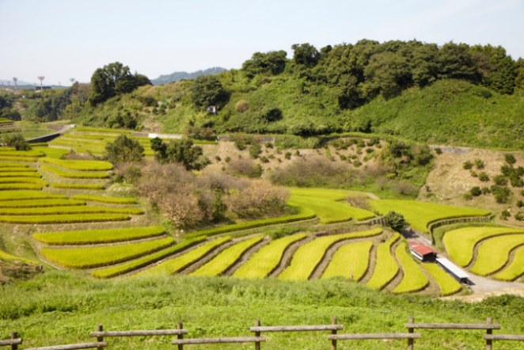
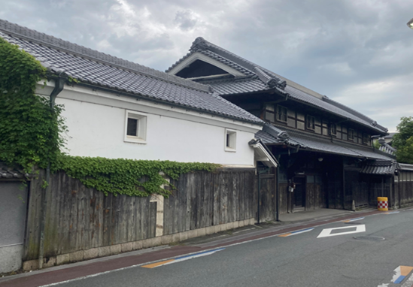
ビュースポットおおさか
「100.下赤阪の棚田を眺める下赤坂城跡」
古民家

４章 実効性を持った計画の推進に向けて
基本目標を実現するためには、施策に関わる各主体が連携するとともに、それぞれの役割を的確に果たし、施策を推進する必要があります。また、効率的な施策推進が図られるよう、適切な進行管理が行われることにより、施策の実効性が確保することが必要です。

１．住宅・建築政策に関わる各主体の役割
基本目標の実現のためには、住まい・まちづくりに関わる大阪府、市町村、事業者、NPO、府民など各主体が連携するとともに、適切な役割分担のもと、それぞれの役割を自覚し、協力しながら取り組むことが必要です。

（１）府民、事業者等の役割
（府民の役割）
住まい・まちづくりの主役は府民です。府民の行動・選択の結果が住まいやまちのあり方に大きく影響します。このため、府民一人ひとりが、住まいやまちに対する関心と理解を深めることで、住生活の質を高めるとともに、知識や経験を活かして主体的に住まいやまちづくり、地域コミュニティの担い手となるなど、自立・自律した行動が期待されます。

（民間事業者の役割）
民間事業者は市場において主要な役割を担うことから、自らが提供する住まいやまちが居住環境を形成することを十分認識する必要があります。
法令順守は当然のこと、消費者の安全確保、環境に配慮した活動など、組織活動が社会へ与える影響について認識と責任を持ち、市場を通じて、府民の住まいやまちづくりへのニーズを的確につかみ、良質な住宅関連サービスの提供、適切な情報開示、公正な取引やコストの軽減を通じ、良好な居住環境の形成に貢献することが期待されます。

（地域団体やNPO等の役割）
自治会等の住民組織をはじめNPOやボランティアグループなどの団体は、地域コミュニティの担い手として地域に根ざした様々な活動を行うとともに、独自の立場から行政や企業に対してのチェックや提言を行うなど、行政と府民との協働や共創を進める役割が期待されます。
特にNPOは、様々な場面や分野において、柔軟かつ迅速で先駆的な社会サービス※を提供しているため、住まいやまちづくりの分野においても、高齢者の見守り、子育て世帯の支援、障がい者の地域移行の支援をはじめ、公的ストックを活用した就労支援や空き地への多様な活用への支援など、その専門性を活かして新たなまちづくりに関するニーズに対応した取組を進めることが期待されます。

（２）国、地方自治体の役割
（国の役割）
国は、住生活基本計画（全国計画）等により、住生活やまちづくりを巡る国全体の課題認識と施策の方向性を提示し、めざす将来の住生活の姿の実現に向け、市場の環境整備・誘導・補完の徹底を継続することが重要です。また、都道府県や市区町村における各種計画策定に向けた関連する情報・データの提供など住宅行政実務の効率化への支援や、福祉等関連分野の部局との一層の連携や、居住支援法人や空家等管理活用支援法人などの制度設計をはじめとして官民の連携強化を図ることで、様々な組織と連携し分野横断的に住宅行政を推進する役割が期待されます。

（大阪府の役割）
大阪府は、広域自治体として府内の地域課題を踏まえつつ、大阪府全域における住生活の目標やビジョンを提示し、広く発信する役割が期待されます。このため、市町村や事業者、府民の住生活に関する指針となるよう、めざすべき目標やこれを達成する施策、数値目標などを提示します。
また、市場機能が適切に発揮されるよう、情報提供等による市場の活性化や、施策や規制等による市場の適正化等により市場の環境整備を行うとともに、府営住宅等の公的ストックのまちづくりへの積極的な活用、市町村の施策への指導・助言やNPO、事業者、市町村等が連携するための機会・場の提供など、広域自治体としての取組を進めます。
さらに、効果的に施策を推進する観点から、大阪府庁内における各政策との連携や人員体制も含めた部局間の連携を強化します。
このほか、市町村において、全国計画及び本計画の内容を踏まえつつ、市町村計画が策定されるよう支援します。

（市町村の役割）
市町村は、地域の住まい・まちづくりを担う自治体として大きな役割を担っており、住民に直結する基礎自治体として、地域の実情を踏まえ福祉施策と連携した居住支援や公的資産を活用したまちづくり、景観施策の推進、空き家対策など、地域特性や地域住民のニーズにきめ細かく対応した総合的な施策を展開します。
また、市民に身近な住生活に関する情報提供・相談機能の充実を図るとともに、住民主体による活動を活性化するため、地域のあらゆる主体をつなぐコーディネート機能を担うなど地域住民の主体的なまちづくりの取組の支援を行います。
さらに、地域に密着したきめ細かい施策を推進するため、地域の実情に応じ市町村住生活基本計画等を策定します。

（３）公的団体の役割
（大阪府住宅供給公社の役割）
大阪府住宅供給公社は、大阪府の住宅施策をともに推進する団体として、良質な既存ストックを活用し、子育て世帯等のファミリー向けや高齢者等に対する良質な賃貸住宅の供給、住戸のグループホームへの活用など、住宅セーフティネットとしての一翼を担い、民間賃貸住宅市場では十分に対応ができない住宅の供給に取り組みます。
さらに、公的機関として保有するノウハウや信用力も活用し、府営住宅の計画修繕業務を受託するとともに、技術職員が不足する市町村への技術支援や住宅確保要配慮者に対する居住支援、分譲マンションの管理適正化など、大阪府の住宅政策の課題に即した事業を展開する役割を担います。
また、保有する住宅団地ストックを有効に活用し、市町や大学、NPO等とも連携しながら、地域住民に求められる施設の導入を図るなど地域のまちづくりに貢献します。これらのほか、先進的なリノベーション住宅やDIY対応住宅の供給など民間を先導する取組を進めていきます。

（独立行政法人都市再生機構（UR都市機構）の役割）
都市再生機構は、社会の変化に伴い多様化するニーズに対応し、賃貸住宅ストックの多様な活用を促進することにより、子育て世帯などの多様な世帯が安心してくらし続けられる住環境を実現するとともに、地域における重層的かつ柔軟な住宅セーフティネットの構築への貢献により多様性・包摂性を有する社会の実現に寄与し、社会課題の解決に取り組みます。
また、ＵＲ賃貸住宅ストックの活用・再生に当たっては、地域や団地の特性等を踏まえ、地方公共団体や民間事業者等の多様な主体と連携・協力して、良質な住宅ストック形成に資する建替えや長寿命化、リノベーション、省エネ化、バリアフリー化等を推進することにより、質の高い賃貸住宅の供給に努めます。
都市再生分野では、地域の政策課題を踏まえた広域的な視点や公的機関としての中長期的な視点を持って、機構の公共性、中立性、ノウハウを活かし、基本構想の立案から事業計画の策定、関係者間の段階的な合意形成等のコーディネートの実施や、民間事業者・地方公共団体・まちづくりの担い手等とのパートナーシップの下、政策的意義の高い事業を実施します。

（独立行政法人 住宅金融支援機構の役割）
住宅金融支援機構は、民間金融機関による全期間固定金利の住宅ローンの供給を証券化支援業務※を通じて支援するとともに、金利引下げ等により子育て世帯等に対する住宅の取得支援や、省エネルギー性、耐震性、バリアフリー性及び耐久性・可変性が優れた住宅への誘導、既存住宅流通・リフォーム市場の活性化を図ります。また、超高齢社会における地域の住まいづくりを支援する観点から、民間金融機関によるリバースモーゲージを活用した住宅ローンの提供を支援します。
さらに、災害でり災した住宅の早期再建、省エネ性能の高い子育て世帯向け賃貸住宅の建設、サービス付き高齢者向け住宅※の建設、密集市街地における老朽化住宅の建替え、マンションの建替えや大規模修繕、セーフティネット住宅へのリフォーム資金の融資、既存住宅ストックの省エネ改修や耐震化の推進など、政策上重要な分野に対する融資等を行います。
また、若年子育て世帯を中心とした住宅取得予定者の金融リテラシー向上のための情報等の発信に取り組みます。
これらの融資制度等の活用により、自治体及び関係機関等と連携を行うなどして、地域課題の解決支援を図ります。

（住まい・まちづくりに関わる公的団体や大学等の役割）
このほか、公益財団法人 大阪府都市整備推進センターや、建築関係の公益財団法人、地方公共団体が設置する公社などの公的団体は、その設置された目的を的確に果たすよう努めるとともに、それぞれが有するノウハウが有効に活かされるよう、行政や団体相互の連携を図ります。
また、大学は、専門的かつグローバルな人材の育成や、研究活動を通じた新技術の発展、地域活動への参画等による社会的課題の解決への寄与など、行政や民間事業者、地域団体等と連携し、住まい・まちづくり分野において様々な役割を果たすことが期待されます。

２．大阪府が重点的に取り組む施策

住民に直結する基礎自治体であり、住まい・まちづくりにおいて重要な役割を担う市町村では、技術系職員をはじめ、人員不足などの課題を抱えています。また、府内の住宅ストックの9割を占める民間住宅市場では、空き家や管理不適正マンション等の課題に加えて、建設業など住まいの関連産業における担い手不足が課題となっています。
今後の社会状況の変化に対応し、基本目標を達成するためには、広域自治体である大阪府は、保有する技術力やノウハウ、ネットワークや公的資産等を活かして、「市町村支援の強化」「民間の活躍を支える環境整備」「公的賃貸住宅ストックの活用」に重点的に取り組むべきです。また、これらの取組を効果的に推進するため、多様な主体がつながり、連携する機会・場を創出します。

（市町村支援の強化）
人口減少・高齢化等が進む中、住民が地域で安心して暮らすためには、基礎自治体である市町村に求められる役割はますます大きくなると考えられます。このため、広域自治体である府は、これまで以上にきめ細やかな支援を行うとともに市町村との連携を強化することが重要です。
具体的には、市町村において、総合的な住宅施策が展開されるよう、技術的助言の充実や住宅・建築施策全般に関する市町村からの相談を受け付ける体制を整備します。また、府や市町村の庁内での連携を強化することで、効果的・効率的な施策展開を促進するとともに、居住支援体制の強化をはじめ、民間事業者との連携・マッチングの支援を強化します。
さらに、市町村では、公共施設の営繕業務や再編業務に関して技術的ノウハウが不足していることから、府は関係機関と連携し、本庁に加え、土木事務所単位での相談体制の整備などによるこれらに対する技術的支援の充実に向け取組を推進します。
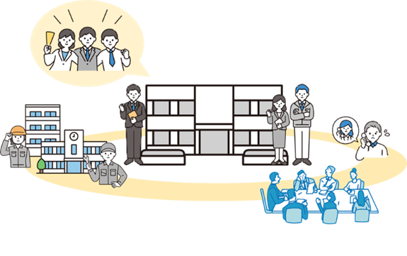

（民間の活躍を支える環境整備）
大阪の住まい・まちをよりよくするためには、府民や事業者などの民間が活躍できる環境を整備することが重要です。
このため、住まい・まちづくりに関わる多様な主体が活躍できる環境整備に向け、民間事業者等との意見交換の機会の創出や地域ブロックでの横のつながりを生む機会の創出、民間事業者等の好事例を発信する取組、住生活関連産業やくらしを支える多様な担い手の確保、活動しやすい環境整備に取り組みます。また、住まい手が自らの力で豊かなくらしを実現するためには、住生活リテラシーの向上が重要なことから、住まい手に対する情報発信を強化します。
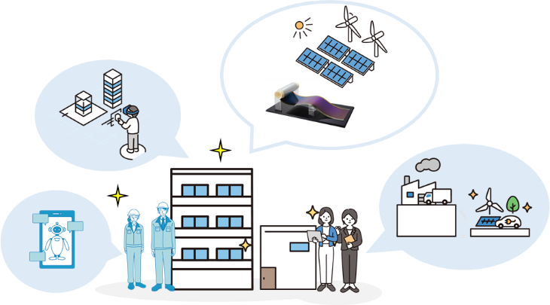
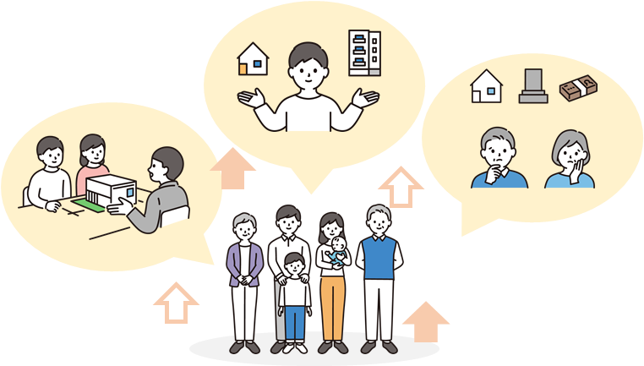
さらに、大阪・関西万博で披露された新技術・サービスなど、民間事業者において研究・実証が進められている新技術等の社会実装を促進するため、府有施設を活用した実証の場の提供はじめとして、民間事業者に対する支援を行います。
（公的賃貸住宅ストックの活用）
大阪府では、自ら管理運営する府営住宅ストックを適切に維持管理しながら、有効に活用することで、時代のニーズに応じた住まい・まちづくりを推進することが重要です。
引き続き、ストックを活用して住宅に困窮する低額所得者の居住の安定確保を図ることはもとより、少子化が一層進展するなか、子育て世帯への住宅支援を強化するため、府営住宅の入居資格の緩和や子育て世帯向けの住戸の整備などに取り組みます。また、地域の居住安定体制の整備を推進するため、空室を活用し、居住支援法人の活動拠点の確保や居住サポート住宅の供給などに取り組みます。
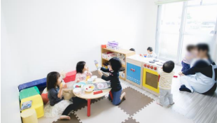
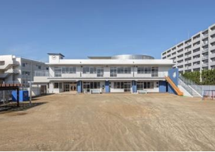
さらに、府営住宅をはじめとした公的賃貸住宅の再編整備を通じて、ニュータウン等の活性化や建替えにより創出された用地への生活利便施設等の導入など公的賃貸住宅ストックを活用したまちづくりを推進します。
府営住宅の活用地の活用事例（認定こども園）
府営での空室活用事例(小規模保育事業)

（多様な主体がつながり、連携する機会・場の創出）
以上の施策を効果的に推進するためには、多様な主体がつながり、連携する機会・場を創出することが重要です。このため、府は、府全体だけでなく、地域毎など、よりきめ細やかなニーズにも対応するために、既存の連携体制を活かした市町村内や市町村間での連携、府と市町村や民間事業者等との連携の機会・場を創出するための取組の推進や、またその取組について積極的に情報発信に取り組みます。
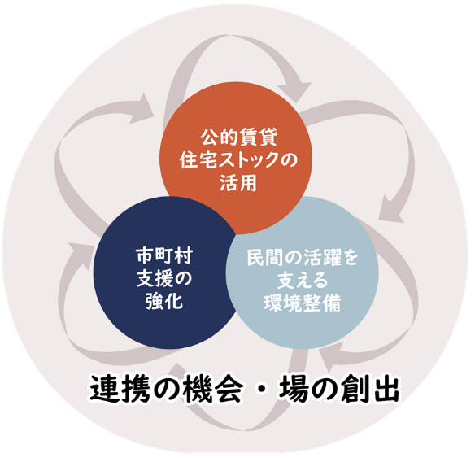

３．施策の適切な進行管理
（進捗状況の把握と点検）
基本目標の実現に向けては、関係する多様な主体が連携や協働して達成すべき目標を共有できるように、適切な指標を設定するとともに、その指標に基づき、できる限りその進捗状況の把握に努め、進行管理を行います。

（的確な施策展開のための市場調査）
的確な施策を展開するためには、取組の進捗状況の把握に加えて住宅関連市場や住宅ストックの状況を適時・適切に把握します。
このため、国により実施される統計調査の活用を図るとともに、必要に応じて大阪府独自での調査等を実施するなど、住宅関連市場や住宅ストックの状況を的確に把握するための基礎的なデータの収集や分析を行います。

４．住宅の供給等及び住宅地の供給に関する方針

（１）住宅の供給等及び住宅地の供給に関する基本方針
○ 都心地域その他既成市街地内においては、良質な住宅ストックの流通や空家の有効利用を促進します。
○ 既成市街地内の老朽公的賃貸住宅団地や密集市街地等においては、地域の特性に応じて基盤整備と一体となった住宅の供給等及び住宅地の供給を促進します。
○ 千里ニュータウンや泉北ニュータウン等計画的住宅市街地においては、住民等の意向にも配慮しながら策定されたまちづくり指針等に基づき、豊かな居住環境の保全に配慮しつつ良質な住宅市街地のストックを有効に活用し、優良な市街地の形成を図ります。
○ 住宅の供給等及び住宅地の供給を重点的に図るべき地域として、住生活基本法第17条第2項第6号に定める「重点供給地域」を市町村等と協議の上、定めます。
○ これらのほか、必要に応じて適切な施策を講じ、住宅の供給等及び住宅地の供給を進めます。

（２）住宅の供給等及び住宅地の供給を重点的に図るべき地域に関する事項並びに当該地域における住宅の供給等及び住宅地の供給の促進策
○ 住宅の供給等及び住宅地の供給を重点的に図り、また地域が抱える課題を解決するために、立地、土地利用の状況、都市構造、居住水準等を勘案し、今後10 年間に相当量の良質な住宅の供給等及び住宅地の供給が見込まれる地域で、おおむね5ha 以上の地域を「重点供給地域」として定めるものとします。なお、以下の地域については、原則、重点供給地域の指定を行わないこととします。
・市街化調整区域にその全部又は一部が含まれる地域
・都市再生特別措置法の規定に基づく立地適正化計画を策定した市町村においては、計画に記載された居住誘導区域外の区域にその全部又は一部が含まれる地域
○ その地域名、位置、おおむねの面積並びに供給促進策は別表のとおりです。

（３）計画期間における公営住宅の空家募集等の戸数
令和3年の改定の際に示した公的賃貸住宅の30年後の戸数に関する大阪府の基本的な考え方について、将来の人口・世帯数の動向や住宅ストック全体の状況を反映した考え方を22 ～23ページに示しておりますが、住生活基本法第17条第2項第５号の規定に基づく、令和17年度までの10年間における空家募集等による公営住宅の供給目標量は、９万１千戸※精査中とします。
この戸数は、国土交通省「公営住宅供給目標量設定支援プログラム」により算出したものであり、将来の管理戸数ではなく、22～23ページに示す公的賃貸住宅の戸数推計の考え方に即し、10年後の管理戸数やその間の建替え、経営廃止などを前提として、10年間に空家募集等により入居機会を提供する戸数を示したものです。

別表 住宅の供給等及び住宅地の供給を重点的に図るべき地域（重点供給地域）
市町村名 | 番号 | 地域名 | 位置 | おおむねの  面積（ha） | 供給促進策
大阪市 | 1-1 | 都心居住推進地域 | 大阪市（地先公有水面、市街化調整区域を除く） | 21,145.0 | 本地域は、都心部及びその周辺の既成市街地であり、都心部では主として民間の共同住宅を供給し、JR環状線外周部を中心としたエリアでは老朽木造住宅の建替を促進するなど、住宅施策を総合的に推進し、多様な住宅供給や防災性の向上を図るとともに、地域特性を活かした良好な住宅地を実現する。
堺市 | 2-1 | 堺市都心 | 堺区一条通の一部、市之町西、市之町東、戎島町1 ～4丁・5丁の一部、戎之町西、戎之町東、翁橋町、大町西、大町東、大浜北町3丁の一部、大浜北町4・5 丁、甲斐町西、甲斐町東、北瓦町、北波止町の一部、北花田口町、櫛屋町西1丁、 櫛屋町東、熊野町西、熊野町東、栄橋町、宿院町西1・2丁、宿院町東1・2丁、新町、中瓦町、三国ヶ丘御幸通、南瓦町、南花田口町、竜神橋町 | 190.0 | 本地区は本市発展の中心的役割を果たす区域であることから、定住魅力あるまちづくりを進め、人口定着化や誘引を図るため、都心の利便性や都市的魅力を活かした都市型住宅の供給促進を図る。
堺市 | 2-2 | 新湊 | 堺区東湊町1～4丁、5・6丁の一部、昭和通1～3丁、菅原通1・2丁、春日通1丁、西湊町1～6丁、出島町1～5丁 | 53.7 | 本地区は防災性の向上を図るため、住宅市街地総合整備事業により公共施設の整備を行うとともに、老朽住宅の建替えを促進し、住環境の改善を一体的に行う。
堺市 | 2-3 | 協和町・大仙西町 | 堺区協和町1～5丁、大仙西町1丁 | 29.0 | 本地区は市営住宅建替事業により老朽化した住宅を良好な共同住宅に建替え、良質な住宅の供給と良好な住環境の形成を図る。また、建替事業により発生する整備敷地を民間活用により多様な優良住宅を供給する。
堺市 | 2-4 | 泉北NT | 宮山台、竹城台、三原台、高倉台、茶山台、若松台、晴美台、槇塚台、桃山台、原山台、庭代台、御池台、赤坂台、新檜尾台、鴨谷台、城山台 | 1,511.0 | 泉北NTは、住宅ストックのほぼ半数を公的賃貸住宅が占め、その多くが老朽化している。また、若年世帯等向けの民間賃貸住宅の供給が少ない地域である。このため、公的賃貸住宅の再編などにより、良質な公的賃貸住宅を供給するとともに、余剰地等において、子育て世帯や高齢者世帯等向けの多様な住宅の供給を促進するなど、「持続発展可能なまち」の形成をめざす。
堺市 | 2-5 | 新金岡 | 北区新金岡町1～5丁 | 138.0 | 本地区は、多くの公的賃貸住宅が立地しており、その大半が建替等、更新の時期を迎えている。このため、府営住宅建替事業等により、土地の有効利用、居住水準の向上及び住環境の改善等を図る。あわせて余剰地等においては、地域の魅力向上、定住促進等に寄与する土地利用を誘導するとともに子育て世帯や高齢者世帯向け等の多様な住宅の供給を促進する。
堺市 | 2-6 | 堺宮園 | 中区宮園町 | 21.0 | 本地区は、府営住宅建替事業等により、土地の有効利用、居住水準の向上及び住環境の改善等を図る。
豊中市 | 3-1 | 庄内・豊南町地区 | 名神口3丁目、名神口2丁目の一部、野田町、庄内東町1～6丁目、庄内西町1～5丁目、庄内幸町1～5丁目、庄内栄町1～5丁目、庄内宝町1～3丁目、庄本町1～4丁目、島江町1・2丁目、大黒町1～3丁目、三和町1～4丁目、千成町1～3丁目、二葉町1～3丁目、大島町1～3丁目、日出町1・2丁目、神州町、三国1・2丁目、豊南町西1～5丁目、豊南町東1～4丁目、豊南町南1～6丁目 | 505.6 | 本地区は木造賃貸住宅等が密集した地区である。防災街区整備地区計画の区域であり、住宅市街地総合整備事業により老朽建築物等の除却や建替え促進を行う。あわせて地区施設の整備を行い、良質な住宅の供給と住環境の改善を一体的に行う。
豊中市 | 3-2 | 千里NT | 新千里北町、新千里東町、新千里西町、新千里南町 | 369.0 | 千里NTは老朽化した住宅や施設の建て替え等により、豊かな居住環境の保全に配慮しつつ良好な住宅市街地の形成を図る

市町村名 | 番号 | 地域名 | 位置 | おおむねの  面積（ha） | 供給促進策
吹田市 | 4-1 | 千里NT | 藤白台、青山台、古江台、津雲台、竹見台、高野台、佐竹台、桃山台 | 791.0 | 千里ＮＴは老朽化した住宅の建替え等により、豊かな居住環境の保全に配慮しつつ良好な住宅市街地のストックを有効に活用し、優良な市街地の形成を図る。
吹田市 | 4-2 | 佐井寺西 | 佐井寺２丁目、４丁目、千里山高塚、千里山月が丘、千里山西６丁目、千里山松が丘、佐竹台１丁目の各一部 | 20.3 | 本地区は、低未利用地における複数の民間開発の動向が顕著な中、土地区画整理事業により未整備となっている都市計画道路と一体的な基盤整備を行い、良好な住環境の形成をめざす。
枚方市 | 5-1 | 香里 | 枚方市香里ヶ丘1～6丁目、9丁目の各一部 | 55.0 | 本地区は都市再生機構施行による団地再生事業で、老朽化した住宅を共同住宅に建替、土地の有効利用、居住水準の向上及び住環境の改善を図る。また、団地再生により発生する整備敷地を民間等活用により、多様な優良住宅を供給する。
寝屋川市 | 6-1 | 池田・大利地区 | 大利元町、錦町、東大利町、池田南町、大利町、池田旭町、長栄寺町、桜木町の一部、清水町の一部、成美町の一部、池田東町の一部、北大利町の一部、池田本町の一部、高柳栄町の一部、高柳１丁目の一部 | 66.0 | 本地区は木造住宅が密集しており、住宅市街地整備事業により、主要生活道路の整備、老朽建築物の除却、建替促進などを行い住環境の改善を図る。
寝屋川市 | 6-2 | 萱島東地区 | 萱島桜園町、萱島本町、萱島南町、萱島東１～２丁目、萱島東３丁目の一部、下木田町の一部、南水苑町の一部 | 49.0 | 本地区は木造住宅が密集しており、住宅市街地整備事業により、主要生活道路の整備、老朽建築物の除却、建替促進などを行い住環境の改善を図る。
寝屋川市 | 6-3 | 香里地区 | 香里西之町、香里北之町、香里南之町、寿町、田井西町、田井町、音羽町の一部、緑町の一部、香里新町、松屋町 | 133.0 | 本地区は木造住宅が密集しており、住宅市街地整備事業により、主要生活道路の整備、老朽建築物の除却、建替促進などを行い住環境の改善を図る。
守口市 | 7-1 | 大日・八雲東町地区 | 佐太中町１丁目、大日町２～４丁目、八雲東町２丁目 | 63.0 | 本地区は、老朽した木造賃貸住宅の建替えにより、良質な住宅の供給を行い、住居系の土地利用を図る。
守口市 | 7-2 | 東部地区 | 佐太東町１丁目、金田町１丁目、大久保町１～３丁目、梶町１～４丁目、藤田町１～５丁目 | 150.0 | 老朽した木造賃貸住宅の建替えにより、良質な住宅の供給を行い、住居系の土地利用を図る。
門真市 | 8-1 | 門真市北部地区 | 朝日町,石原町,泉町,大池町,大倉町,大橋町,垣内町,上島町,上野口町,北巣本町,幸福町,寿町,栄町,下島町,小路町,城垣町,新橋町,常称寺町,堂山町,中町,野里町,浜町,速見町,古川町,本町,松葉町,御堂町,宮野町,元町,月出町,末広町,常盤町,向島町,柳町,宮前町 | 461.0 | 本地区は老朽化した木造賃貸住宅が密集した地区である。住宅市街地総合整備事業等により、木造賃貸住宅の建替えを促進し、あわせて地区施設の整備を行い、良質な住宅の供給と良好な住環境の改善を図る。
門真市 | 8-2 | 門真千石西町 | 門真市千石西町・東町 | 13.9 | 本地区は、市営住宅建替事業等により、土地の有効利用、居住水準の向上及び住環境の改善等を図る。
大東市 | 9-1 | 北条地区 | 北条３丁目、４丁目の一部 | 17.0 | 老朽化している市営住宅の建替えを行うとともに、地区内に点在する市有地等の有効利用を図ることで良好な住宅市街地の形成を図る。
和泉市 | 10-1 | 富秋中学校区等 | 幸１～３丁目、王子町１～３丁目、伯太町４・５丁目 | 15.0 | 本校区は、市営住宅集約建替事業等により、土地の有効利用、居住水準の向上及び住環境の改善等を図る。
貝塚市 | 11-1 | 和泉橋本駅山側地区 | 橋本、堤、地蔵堂、石才の一部 | 22.0 | 土地区画整理事業を実施し、道路、公園、その他の公共施設の整備改善及び宅地の利用増進を図るとともに、駅前地域の特性を活かした持続可能なまちづくりを実現し、周辺の自然環境と調和を図った良好な市街地を形成する。
阪南市 | 12-1 | 阪南丘陵 | 阪南市桃の木台1・3・4・6・7丁目の一部、阪南市桃の木台５丁目 | 57.1 | 本地区は関西国際空港に関連する地域整備事業の一つとして位置づけられた空港及びりんくうタウン建設のための土砂採取の事業地である。この跡地を、新住宅市街地開発事業により住宅地として整備し、居住環境の良好な住宅地を供給するとともに、産業、文化、レクリエーション等の施設立地をあわせもつ複合的なまちづくりを行う。
※工業専用地域や工業地域、公園・緑地等の住宅・住宅地供給の促進にそぐわない地域を除く。
※位置：区域表示は既成市街地においては町丁目、新市街地においてはおおむねの位置が特定しうるように表示。
※おおむねの面積：上記の区域面積を表示。なお、この面積は新規に供給する住宅地の面積を表すものではない。

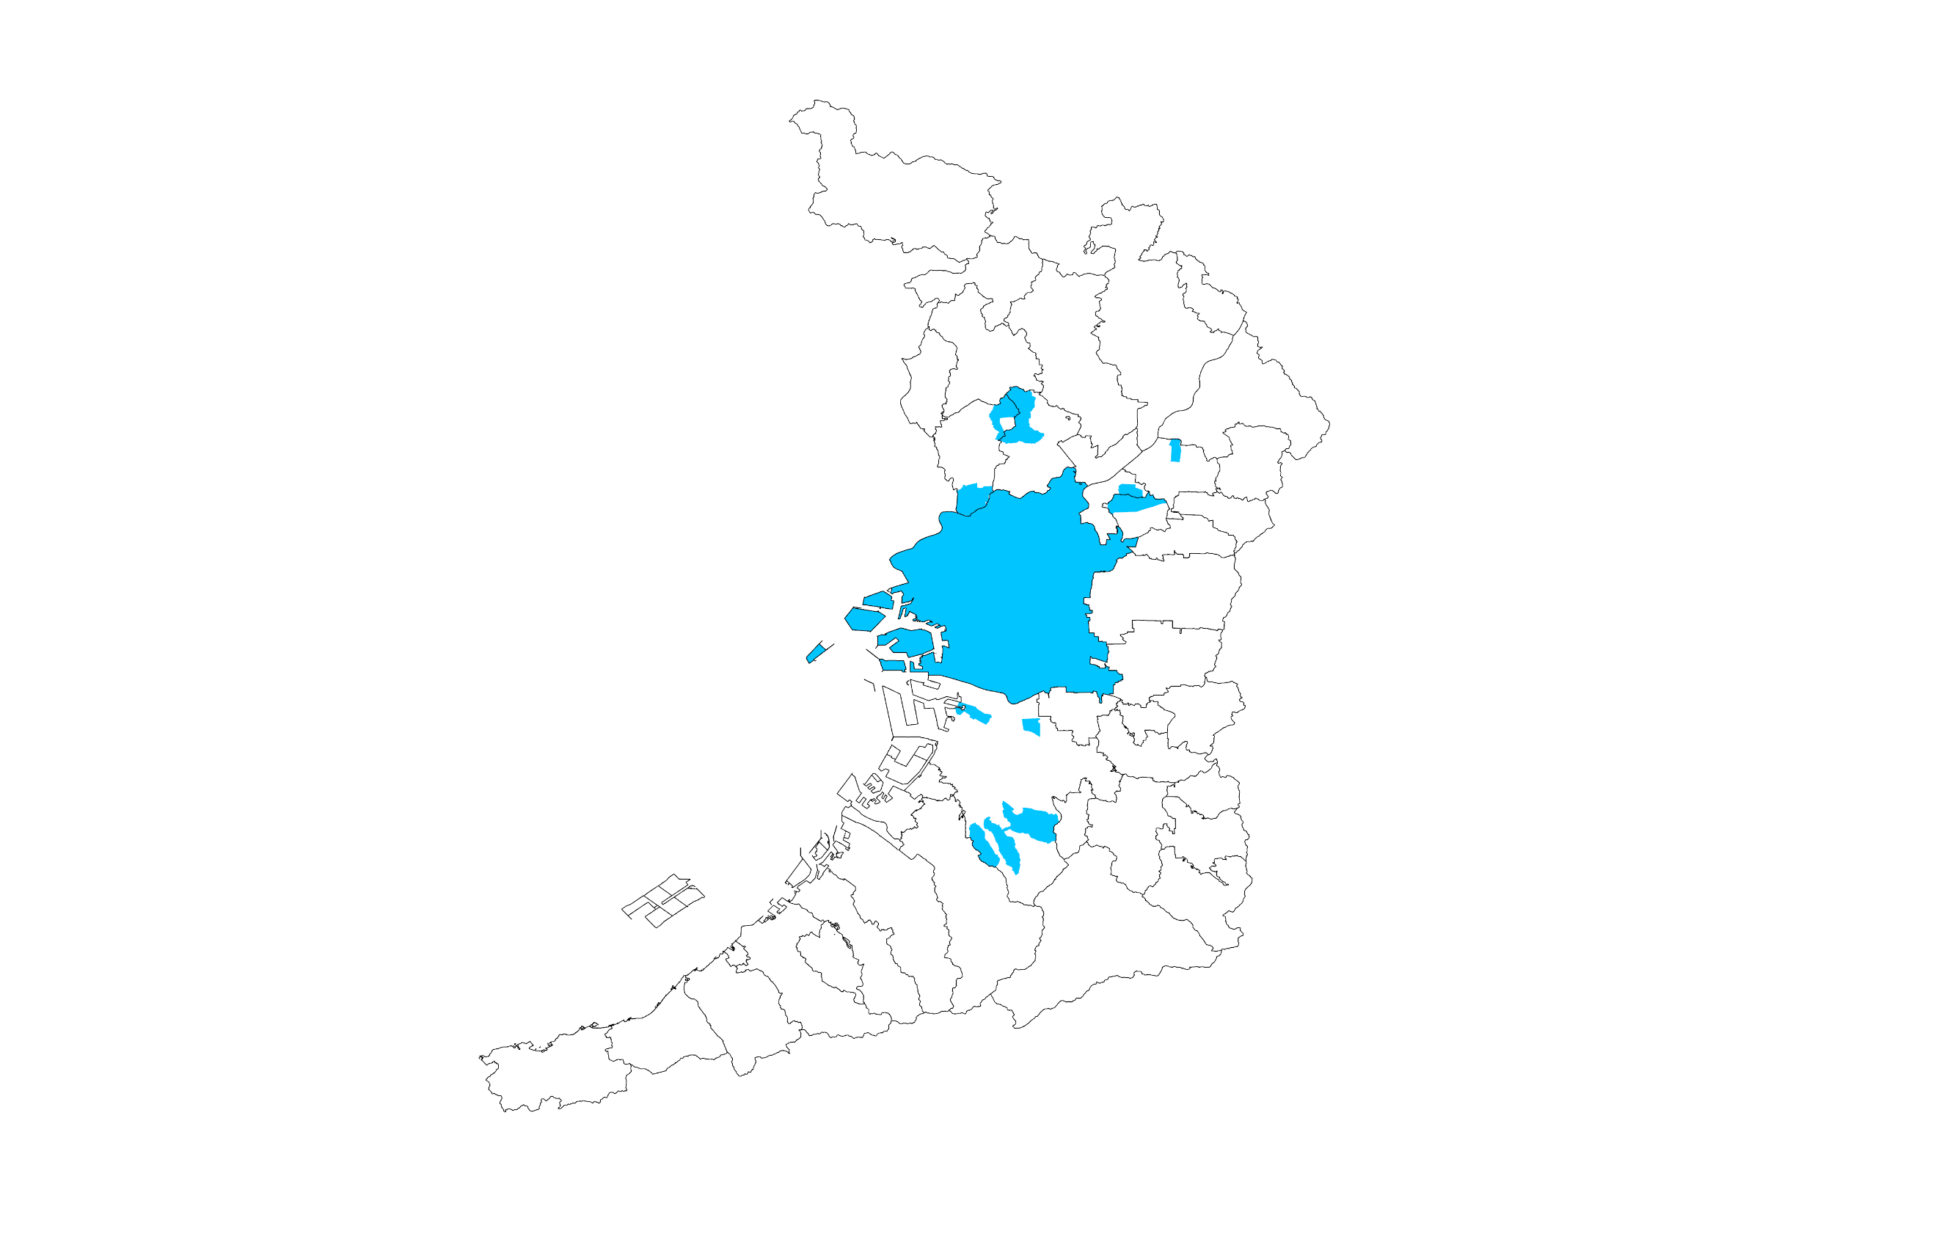
（参考）重点供給地域の分布状況

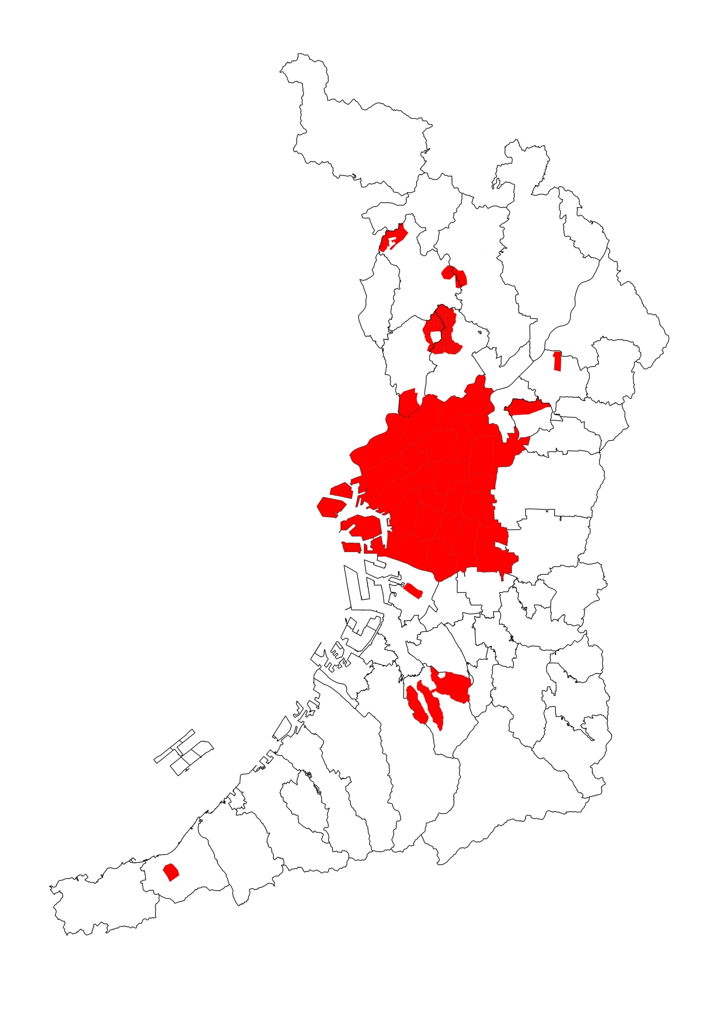
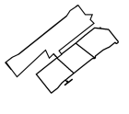

3-1
3-2
4-2
4-1
5-1
7-1
6-3
6-1
6-2
8-1
8-2
9-1
10-1
2-2
2-3
2-6
2-5
2-4
11-1
12-1
7-2
1-1
2-1

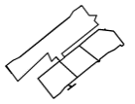

面積が100ha以上の地域については、おおむねの地域を図示、100ha未満の地域については、●によりおおむねの位置を図示。

用語の解説

＜あ行＞
アフォ―ダブル
「手頃な」、「手の届く価格で」、「無理のない負担で」といった意味合いで用いられ、余裕をもって購入・利用できる価格帯のものをさす。

いのち輝く未来社会
生涯を通じて心身ともに健康で、それぞれの能力を生かして輝きながらくらし続けることのできる「いのち輝く未来社会」の実現に向け、2025年大阪・関西万博のメインテーマとして『いのち輝く未来社会のデザイン』が掲げられた。

インスペクション
一般的に「調査、検査」の意味。本計画では、宅地建物取引業法で規定される建物状況調査（建築士等が、建物の基礎、外壁など建物の構造耐力上主要な部分及び雨水の侵入を防止する部分に生じているひび割れ、雨漏り等の劣化・不具合の状況を把握するための調査）をさす。
応急危険度判定制度
（被災建築物応急危険度判定制度）
人命にかかわる二次的被害を防止することを目的に、大地震により被災した建築物について、その後の余震等による倒壊の危険性や、外壁・窓ガラスの落下、付属設備の転倒などの危険性を判定する制度。
（被災宅地応急危険度判定制度）
宅地の二次災害を軽減・防止し住民の安全を確保することを目的に、大規模な地震又は大雨等によって、宅地が大規模かつ広範囲に被災した場合、要請を受けた被災宅地危険度判定士が危険度判定を実施し、被害の発生状況を迅速かつ的確に把握する制度。
大阪府福祉のまちづくり条例
高齢者、障がい者をはじめ、全ての人が自由に安心してまちに出かけられるよう、不特定かつ多数の者が利用し、又は主として高齢者、障がい者等が利用する建築物や道路、公園等の都市施設を、安全で容易に利用できるよう整備し、豊かな福祉社会の実現に資することを目的とする条例。

大阪府密集市街地整備方針
大阪府と地元市が連携し、地震等に対して脆弱な密集市街地の安全性の確保を早急に図るため、今後の取組の方向性等を示した整備方針。

＜か行＞
感震ブレーカー
震度５強以上の地震を感知すると、自動的に主幹ブレーカーを落とすことで電気を遮断する仕組みを持つブレーカー。

既存住宅売買瑕疵保険
既存住宅の検査と保証がセットになった保険制度であり、国土交通省が指定した住宅瑕疵担保責任保険法人が販売する。売買された中古住宅に欠陥が見つかった場合、補修費用等の保険金が事業者（事業者が倒産等の場合は買主）に支払われる。

旧地域改善向け公営・改良住宅
同和対策事業特別措置法、地域改善対策特別措置法、地域改善対策特定事業に係る国の財政上の特別措置に関する法律に基づき建設された公営・改良住宅。
改良住宅とは、住宅地区改良法に基づく住宅地区改良事業等により建設された住宅であり、不良住宅が密集すること等により、保安衛生等に関し危険又は有害な状況にある地区において、不良住宅を除却し、生活道路等を整備した上で、従前居住者のために建設される。建設後は、公営住宅とみなして管理される。

居住サポート住宅
居住支援法人等が大家と連携し、日常の安否確認、訪問等による見守り、生活・心身の状況が不安定化したときの福祉サービスへのつなぎを行う住宅。

居住支援協議会
住宅セーフティネット法（住宅確保要配慮者に対する賃貸住宅の供給の促進に関する法律）に基づき、住宅確保要配慮者の民間賃貸住宅等への円滑な入居の促進を図るため、地方公共団体が、単独で又は共同して設置する協議会。居住支援法人、宅地建物取引業者、社会福祉協議会等で構成され、住宅確保要配慮者及び民間賃貸住宅の賃貸人の双方に対し、住宅情報の提供等の支援を実施する。
大阪府では「Osakaあんしん住まい推進協議会」を平成27年３月に設立し、住宅確保要配慮者及び民間賃貸住宅の賃貸人に対する情報の提供等の支援を行っている。

居住支援法人
住宅セーフティネット法に基づき、住宅確保要配慮者の民間賃貸住宅への円滑な入居の促進を図るため、住宅確保要配慮者に対し家賃債務保証の提供、賃貸住宅への入居に係る住宅情報の提供・相談、見守りなどの生活支援等を実施する法人として都道府県が指定するもの。
家賃債務保証とは、賃貸住宅への入居を支援するため、賃借人の委託を受けて、当該賃借人の家賃の支払いに係る債務を保証すること。

近隣センター
ニュータウンにおいて日常生活に必要な諸機能を配置したセンター機能を持ち、住区ごとに設置されるもの。住民が徒歩で日常生活に必要な最寄り品の購入ができる場所であり、一般的に、スーパーマーケット又は市場を中心店舗として日常生活に必要な10店舗前後の個別商店で形成される。

グリーンインフラ
社会資本整備や土地利用等のハード・ ソフト両面において、自然環境が有する多様な機能を活用し、持続可能で魅力ある国土・都市・地域づくりを進める取組。
グループホーム
介護保険法に基づく認知症高齢者グループホームと、障害者総合支援法に基づくグループホームがある。認知症高齢者グループホームは、認知症のための介護を必要とする方が少人数で共同生活を営む住居（グループホーム）において介護を行うサービス。障害者総合支援法に基づくグループホームは、主として夜間において、共同生活を営む住居で、相談、入浴、排せつ又は食事の介護その他日常生活上の支援を行うサービス。

景観行政団体
景観法に基く諸施策を実施する行政団体。地方自治法上の指定都市、中核市の区域にあってはそれぞれ当該市が、その他の区域にあっては都道府県がなるが、その他の市町村も都道府県と協議すれば都道府県に代わって景観行政団体になることができる。景観行政団体は、景観計画の策定・変更と景観計画に基づく行為の規制の他、景観協議会の設立・運営、景観形成に取り組むNPO法人や公益法人を景観整備機構として指定するなどの業務を行うことができる。

景観計画
景観法に基づき、一定の区域において「良好な景観の形成に関する方針」や「良好な景観の形成のための行為の制限に関する事項」を定め、良好な景観の形成を図ることを目的に景観行政団体が定める計画。

経済的側面
住宅セーフティネットの３側面のひとつ。収入に応じた適正な負担の範囲内で住宅を市場でみつけられること。

建築物環境配慮制度
大阪府気候変動対策の推進に関する条例に基づき、地球温暖化やヒートアイランド現象をはじめとした様々な環境負荷の低減や、居住環境や緑地の形成など建築物自体が持つ環境の質の向上を含め、建築主の総合的な環境配慮の取組を促進するため、一定規模以上の建築物の新築等を対象に、環境配慮について講じた措置の評価結果の届出等を義務付ける制度。

建築物省エネ法（建築物のエネルギー消費性能の向上等に関する法律）
建築物のエネルギー消費性能基準への適合義務を課すなど、建築物のエネルギー消費性能の向上及び建築物への再生可能エネルギー利用設備の設置の促進を図ることを目的とした法律。

公営住宅
公営住宅法に基づき、国及び地方公共団体が協力して、健康で文化的な生活を営むに足りる住宅を整備し、これを住宅に困窮する低額所得者に対して低廉な家賃で賃貸し、又は転貸することにより、国民生活の安定と社会福祉の増進に寄与することを目的として供給される住宅。

公的賃貸住宅
本計画では、公営住宅、UR賃貸住宅、地方住宅供給公社賃貸住宅等の公的主体により経営される賃貸住宅を指す。
このほか、特定優良賃貸住宅、サービス付き高齢者向け住宅、地方公共団体が整備に要する費用の一部を負担して整備の推進を図る賃貸住宅を含む場合もある。

コンバージョン
建物用途を従前と違う用途に変更して利用すること。空き家を店舗、飲食、宿泊、福祉などの用途にコンバージョンして利用することで、空き家が解消されるだけでなく、地域住民の利便性を高め、コミュニティの新たな形成などによるまちの魅力の増進につながる。

＜さ行＞
再生可能エネルギー
自然の営みから半永久的に得られ、継続して利用できるエネルギー。有限でいずれ枯渇する化石燃料などと違い、自然の活動によってエネルギー源が絶えず再生、供給され、地球環境への負荷が少ない。

サービス付き高齢者向け住宅
高齢者の居住の安定確保に関する法律（高齢者住まい法）に基づき、面積要件やバリアフリー構造等の一定の基準を満たし、状況把握や生活相談等の高齢者を支援するサービスを提供する高齢者向けの住宅。

質的側面
住宅セーフティネットの３側面のひとつ。最低限の生活を営むに足りる面積として国が定める最低居住面積水準の広さや、府民の生命、財産を守る観点から住宅の耐震性といった一定の性能。

社会サービス
一般に、国民生活に密着し、又は国民生活の基盤を成すサービスで、公的部門が供給主体となり、又は何らかの制度的な関与を行うことによって、民間部門における供給と併せ、サービスの安定的供給や質の確保を図っていく必要のあるサービスをさす。代表的なサービスとして、保健、医療、福祉分野、教育サービスなどが該当する。

社会的側面
住宅セーフティネットの３側面のひとつ。高齢者や障がい者等であることを理由に入居を拒否されないこと。

住教育
普段のくらしの中で、より豊かな住生活や住環境を実現していくために、何が必要かに気づき、考え、実践していく力を養うための教育のこと。

住宅確保要配慮者
住宅セーフティネット法に位置付けられた、低額所得者、被災者、高齢者、障がい者、子どもを養育する者、その他住宅の確保に特に配慮を要する者。

住宅性能表示制度
住宅の品質確保の促進等に関する法律に基づき、国土交通大臣の登録を受けた登録住宅性能評価機関が、住宅の性能に関する表示基準に従って評価を行い、その評価結果を住宅性能評価書として交付する制度。

証券化支援業務
長期・固定金利の住宅ローンの提供を民間金融機関において実現するため、公的機関の信用力を活用して証券化を行うもの。

ストック
ある一時点に存在する物。在庫。住宅政策における住宅ストックとは、既存の住宅のこと。

スマートシティ
都市の抱える諸課題に対して、ICT等の新技術を活用しつつ、マネジメント（計画、整備、管理・運営等）が行われ、全体最適化が図られる持続可能な都市又は地区。

セーフティネット住宅
住宅セーフティネット法に基づき登録された、規模や構造等に一定の基準を満たし、住宅確保要配慮者の入居を拒まない賃貸住宅。

＜た行＞
宅地建物取引業法に基づく指導監督基準
宅地建物取引業者及び宅地建物取引士によるコンプライアンス向上の取組を促進し、違反行為及び適正を欠く行為の未然防止を図るため、大阪府知事が指導監督を行う場合の統一的な基準。

長期優良住宅
長期優良住宅の普及の促進に関する法律に基づき、長期にわたり良好な状態で使用するための基準や規模等を満たす住宅として、設計及び維持保全の計画について所管行政庁の認定を受けたもの。認定を受けた住宅は、税制上の優遇措置が講じられる場合がある。

地区センター
近隣住区理論に基づき、地区の拠点として、鉄道駅前に専門的な商店や公的サービス機関などが配置されている。

長寿命化
住宅においては、長持ちする住宅にすることであり、住宅以外の建造物等にも使用される。「長期優良住宅の普及の促進に関する法律」の施行後、特に住宅の長寿命化が注目されるようになった。

低炭素建築物
都市の低炭素化の促進に関する法律に基づき、建築物における生活や活動に伴って発生する二酸化炭素を抑制するための低炭素化に資する措置が講じられている建築物として、計画について所管行政庁の認定を受けたもの。認定を受けた建築物は、税制上の優遇措置が講じられる場合がある。

テレワーク
テレワークとは、ICTを活用した、場所や時間にとらわれない柔軟な働き方のこと。働く場所によって、自宅利用型テレワーク（在宅勤務）、モバイルワーク、施設利用型テレワーク（サテライトオフィス勤務など）に分けられる。

道路閉塞建築物
耐震診断義務付け対象の広域緊急交通路沿道建築物において、地震災害により倒壊した際に、前面道路を全幅閉塞若しくは緊急車両が通行できる車線を確保できない建築物。

同和地区
大阪府部落差別事象に係る調査等の規制等に関する条例第2条第1項に定める歴史的社会的理由により生活環境等の安定向上が阻害されている地域。

都市インフラ
経済活動や社会生活の基盤を形成する、国・地方公共団体による道路、公園、河川、下水道、港湾などに加え、都市の再生・再構築において民間事業者が主体となった公共的な施設も含む。

土地調査（不動産取引における土地調査）
不動産会社が住宅の建設・販売を検討するために、候補地周辺の住宅の需給動向や価格帯、さらには地域特性（地域の評価、イメージ）などの情報を入手し、需要と採算性を見極めるために行う調査。この調査は、不動産会社自らが行うこともあるが、多くの不動産会社は広告会社に調査依頼し、広告会社はさらにリサーチ会社に調査委託する。

＜な行＞
生業
生活をしていくための仕事。一般的には農業をはじめとして自営業などに使うことが多い。

ニュータウン
主に都市近郊において住宅地として計画的に建設された新たな市街地。その多くは高度経済成長期の人口増加に伴う住宅需要に応えるため、全国各地に建設されたが、建設後数十年を経て、人口減少、少子・高齢化、住宅や施設の老朽化等が進み、様々な課題が顕在化してきている。大阪府において代表的なニュータウンとしては、千里ニュータウン、泉北ニュータウンなどがある。

＜は行＞
バリアフリー
高齢者や障がい者をはじめ、誰もが社会生活を行う上で障壁（バリア）となるものを、ハード・ソフトの両面から除去すること。

バリアフリー法（高齢者、障害者等の移動等の円滑化の促進に関する法律）
公共交通機関の施設等、道路、建築物の構造及び設備を改善するための措置や、一定の地区における旅客施設、建築物等及びこれらの間の経路を構成する道路等の施設の一体的な整備の推進を定めた法律。

万博レガシー
万博開催後に残る建築物やインフラといった有形の遺産だけでなく、理念や文化、革新的なアイデアや技術などの無形の遺産をさす。

ヒートアイランド
都市の気温が周囲よりも高くなる現象のことで、気温の分布図を描くと、高温域が都市を中心に島のような形状に分布することからこのように呼ばれる。ヒートアイランド現象は、都市がなかったと仮定した場合に観測されるであろう気温に比べ、都市の気温が高い状態ということもできる。

ビュースポットおおさか
世界に誇れる大阪の魅力ある景観、きらりと光る個性豊かで多彩な大阪の景観を美しく眺めることのできる場所（ビュースポット）を一般からの募集により発掘し、選定したもの。「ビュースポットおおさか」を発信していくことで、府民・事業者・来訪者の方々に大阪の景観に興味をお持ちいただき、府域全体の良好な景観形成を推進している。

ペロブスカイト太陽電池
ペロブスカイト結晶構造で配列する材料を発電層に用いた太陽電池の総称で、国内研究者が開発した日本発の技術。軽量・柔軟などの特徴を有し、壁面や窓などこれまでの太陽電池では難しかった場所にも設置できる。フィルム型、ガラス型、タンデム型がある。

＜ま行＞
まちづくり協議会
住民自らが計画を立案・提案し、また地元と行政との橋渡しを行うまちづくり協議組織のこと。協議会の構成としては、既存の町会・自治会・商店会の委員のほか、地元企業・公募による個人などを参加させるものがある。

マルチワーク
１つの「仕事」のみに従事するのではなく、季節ごとの労働需要などに応じて、同時に複数の仕事にたずさわる働き方をさす。

密集市街地
老朽化した木造建築物が建ち並び、狭い道路が多く公園などの公共的な空間・空地が少ないために、地震時等に建物の倒壊や大規模な火災などの甚大な被害が発生する危険性が高い市街地。戦前からの市街地や高度経済成長期の人口急増等により都心部周辺で形成されたものが多い。

＜や行＞
ユニバーサルデザイン
バリアフリーは、障がいによりもたらされるバリア（障壁）に対処するとの考え方であるのに対し、ユニバーサルデザインはあらかじめ、障がいの有無、年齢、性別、人種等に関わらず多様な人々が利用しやすいよう都市や生活環境をデザインする考え方。

＜ら行＞
ライフステージ
人間の一生において節目となる出来事（出生、入学、卒業、就職、結婚、出産、子育て、退職等）によって区分される生活環境の段階のこと。

リノベーション
リフォームが新築時の目論見に近づくように復元する修繕であるのに対し、リノベーションは新築時の目論見とは違う次元に改修する改修とされている。一般的には、建物を大幅に改修し、古い建物を新しい状態に戻すのではなく、大規模な設備更新や間取り変更などを伴い、建物に新たな付加価値を与えることを目的としたものをいう。

リバースモーゲージ
借り手（高齢者）が自らの持ち家に継続居住しながら、その住宅を担保として生活資金を借り入れ、死亡時にその住居を売却することにより借入金を清算する制度。

隣保館（りんぽかん）
地域社会全体の中で、福祉の向上や人権啓発の住民交流の拠点となる開かれたコミュニティセンターとして、生活上の各種相談事業や人権課題の解決のための各種事業を総合的に行う社会福祉施設。
＜AからZ＞
DIY
Do it yourselfの略。一般的には自らの手で日曜大工等を行うこと。賃貸住宅等では、棚の設置、押し入れを造作収納に変更、床・壁・天井の素材の変更など室内を賃借人が自分の好みに合わせてある程度自由に住宅を改装すること。

ESCO事業
Energy Service Company事業の略称。省エネルギー化による光熱水費の削減分で改修工事に係る経費等を償還することを基本とする事業で、ESCO事業者は省エネルギー効果が見込まれるシステム・設備などを提案・提供することで省エネルギーを保証し、維持・管理まで含めた包括的なサービスを提供する。

ICT
Information & Communications Technologyの略。情報や通信に関する技術の総称。

NPO
民間非営利組織。営利を目的とせず、社会貢献活動を行っている民間の事業体。日本では、民間の非営利団体、その中でも特に市民が主体となって社会貢献活動を行っている団体を指してNPOと呼ぶことが多い。NPO法に基づく「特定非営利活動法人」を示す場合と任意団体などを含めた広い意味での民間非営利組織を示す場合がある。

PFI
Private Finance Initiativeの略。公共施設等の建設、維持管理、運営等を民間の資金、経営能力及び技術的能力を活用して行う手法。

QoL
Quality of Life の略。人が人間らしく満足して生活しているか、自分らしい生活が送れているかなど、「生活の質」を評価する概念。

ZEB
Net Zero Energy Buildingの略。先進的な建築設計によるエネルギー負荷の抑制やパッシブ技術の採用による自然エネルギーの積極的な活用、高効率な設備システムの導入等により、室内環境の質を維持しつつ大幅な省エネルギー化を実現した上で、再生可能エネルギーを導入することにより、エネルギー自立度を極力高め、年間の一次エネルギー消費量の収支をゼロとすることをめざした建築物。

ZEH
Net Zero Energy Houseの略。外皮の断熱性能等を大幅に向上させるとともに、高効率な設備システムの導入により、室内環境の質を維持しつつ大幅な省エネルギーを実現した上で、再生可能エネルギーを導入することにより、年間の一次エネルギー消費量の収支をゼロとすることをめざした住宅。

参考資料

１．住生活基本法（平成18年６月８日法律第６１号）
最終改正 平成23年８月30日 法律第105号

第一章 総則
（目的）
第１条 この法律は、住生活の安定の確保及び向上の促進に関する施策について、基本理念を定め、並びに国及び地方公共団体並びに住宅関連事業者の責務を明らかにするとともに、基本理念の実現を図るための基本的施策、住生活基本計画その他の基本となる事項を定めることにより、住生活の安定の確保及び向上の促進に関する施策を総合的かつ計画的に推進し、もって国民生活の安定向上と社会福祉の増進を図るとともに、国民経済の健全な発展に寄与することを目的とする。

（定義）
第２条 この法律において「住生活基本計画」とは、第十五条第一項に規定する全国計画及び第十七条第一項に規定する都道府県計画をいう。
２ この法律において「公営住宅等」とは、次に掲げる住宅をいう。
一 公営住宅法（昭和二十六年法律第百九十三号）第二条第二号に規定する公営住宅（以下単に「公営住宅」という。）
二 住宅地区改良法（昭和三十五年法律第八十四号）第二条第六項に規定する改良住宅
三 独立行政法人住宅金融支援機構が貸し付ける資金によって建設、購入又は改良が行われる住宅
四 独立行政法人都市再生機構がその業務として賃貸又は譲渡を行う住宅
五 前各号に掲げるもののほか、国、政府関係機関若しくは地方公共団体が建設を行う住宅又は国若しくは地方公共団体が補助、貸付けその他の助成を行うことによりその建設の推進を図る住宅

（現在及び将来における国民の住生活の基盤となる良質な住宅の供給等）
第３条 住生活の安定の確保及び向上の促進に関する施策の推進は、我が国における近年の急速な少子高齢化の進展、生活様式の多様化その他の社会経済情勢の変化に的確に対応しつつ、住宅の需要及び供給に関する長期見通しに即し、かつ、居住者の負担能力を考慮して、現在及び将来における国民の住生活の基盤となる良質な住宅の供給、建設、改良又は管理（以下「供給等」という。）が図られることを旨として、行われなければならない。

（良好な居住環境の形成）
第４条 住生活の安定の確保及び向上の促進に関する施策の推進は、地域の自然、歴史、文化その他の特性に応じて、環境との調和に配慮しつつ、住民が誇りと愛着を持つことのできる良好な居住環境の形成が図られることを旨として、行われなければならない。

（居住のために住宅を購入する者等の利益の擁護及び増進）
第５条 住生活の安定の確保及び向上の促進に関する施策の推進は、民間事業者の能力の活用及び既存の住宅の有効利用を図りつつ、居住のために住宅を購入する者及び住宅の供給等に係るサービスの提供を受ける者の利益の擁護及び増進が図られることを旨として、行われなければならない。

（居住の安定の確保）
第６条 住生活の安定の確保及び向上の促進に関する施策の推進は、住宅が国民の健康で文化的な生活にとって不可欠な基盤であることにかんがみ、低額所得者、被災者、高齢者、子どもを育成する家庭その他住宅の確保に特に配慮を要する者の居住の安定の確保が図られることを旨として、行われなければならない。

（国及び地方公共団体の責務）
第７条 国及び地方公共団体は、第三条から前条までに定める基本理念（以下「基本理念」という。）にのっとり、住生活の安定の確保及び向上の促進に関する施策を策定し、及び実施する責務を有する。
２ 国は、基本理念にのっとり、住宅の品質又は性能の維持及び向上に資する技術に関する研究開発を促進するとともに、住宅の建設における木材の使用に関する伝統的な技術の継承及び向上を図るため、これらの技術に関する情報の収集及び提供その他必要な措置を講ずるものとする。
３ 国及び地方公共団体は、教育活動、広報活動その他の活動を通じて、住生活の安定の確保及び向上の促進に関し、国民の理解を深め、かつ、その協力を得るよう努めなければならない。

（住宅関連事業者の責務）
第８条 住宅の供給等を業として行う者（以下「住宅関連事業者」という。）は、基本理念にのっとり、その事業活動を行うに当たって、自らが住宅の安全性その他の品質又は性能の確保について最も重要な責任を有していることを自覚し、住宅の設計、建設、販売及び管理の各段階において住宅の安全性その他の品質又は性能を確保するために必要な措置を適切に講ずる責務を有する。
２ 前項に定めるもののほか、住宅関連事業者は、基本理念にのっとり、その事業活動を行うに当たっては、その事業活動に係る住宅に関する正確かつ適切な情報の提供に努めなければならない。

（関係者相互の連携及び協力）
第９条 国、地方公共団体、公営住宅等の供給等を行う者、住宅関連事業者、居住者、地域において保健医療サービス又は福祉サービスを提供する者その他の関係者は、基本理念にのっとり、現在及び将来の国民の住生活の安定の確保及び向上の促進のため、相互に連携を図りながら協力するよう努めなければならない。

（法制上の措置等）
第10条 政府は、住生活の安定の確保及び向上の促進に関する施策を実施するために必要な法制上、財政上又は金融上の措置その他の措置を講じなければならない。

第二章 基本的施策
（住宅の品質又は性能の維持及び向上並びに住宅の管理の合理化又は適正化）
第11条 国及び地方公共団体は、国民の住生活を取り巻く環境の変化に対応した良質な住宅の供給等が図られるよう、住宅の地震に対する安全性の向上を目的とした改築の促進、住宅に係るエネルギーの使用の合理化の促進、住宅の管理に関する知識の普及及び情報の提供その他住宅の安全性、耐久性、快適性、エネルギーの使用の効率性その他の品質又は性能の維持及び向上並びに住宅の管理の合理化又は適正化のために必要な施策を講ずるものとする。

（地域における居住環境の維持及び向上）
第12条 国及び地方公共団体は、良好な居住環境の形成が図られるよう、住民の共同の福祉又は利便のために必要な施設の整備、住宅市街地における良好な景観の形成の促進その他地域における居住環境の維持及び向上のために必要な施策を講ずるものとする。

（住宅の供給等に係る適正な取引の確保及び住宅の流通の円滑化のための環境の整備）
第13条 国及び地方公共団体は、居住のために住宅を購入する者及び住宅の供給等に係るサービスの提供を受ける者の利益の擁護及び増進が図られるよう、住宅関連事業者による住宅に関する正確かつ適切な情報の提供の促進、住宅の性能の表示に関する制度の普及その他住宅の供給等に係る適正な取引の確保及び住宅の流通の円滑化のための環境の整備のために必要な施策を講ずるものとする。

（居住の安定の確保のために必要な住宅の供給の促進等）
第14条 国及び地方公共団体は、国民の居住の安定の確保が図られるよう、公営住宅及び災害を受けた地域の復興のために必要な住宅の供給等、高齢者向けの賃貸住宅及び子どもを育成する家庭向けの賃貸住宅の供給の促進その他必要な施策を講ずるものとする。

第三章 住生活基本計画
（全国計画）
第15条 政府は、基本理念にのっとり、前章に定める基本的施策その他の住生活の安定の確保及び向上の促進に関する施策の総合的かつ計画的な推進を図るため、国民の住生活の安定の確保及び向上の促進に関する基本的な計画（以下「全国計画」という。）を定めなければならない。
２ 全国計画は、次に掲げる事項について定めるものとする。
一 計画期間
二 住生活の安定の確保及び向上の促進に関する施策についての基本的な方針
三 国民の住生活の安定の確保及び向上の促進に関する目標
四 前号の目標を達成するために必要と認められる住生活の安定の確保及び向上の促進に関する施策であって基本的なものに関する事項
五 東京都、大阪府その他の住宅に対する需要が著しく多い都道府県として政令で定める都道府県における住宅の供給等及び住宅地の供給の促進に関する事項
六 前各号に掲げるもののほか、住生活の安定の確保及び向上の促進に関する施策を総合的かつ計画的に推進するために必要な事項
３ 国土交通大臣は、全国計画の案を作成し、閣議の決定を求めなければならない。
４ 国土交通大臣は、前項の規定により全国計画の案を作成しようとするときは、あらかじめ、インターネットの利用その他の国土交通省令で定める方法により、国民の意見を反映させるために必要な措置を講ずるとともに、関係行政機関の長に協議し、社会資本整備審議会及び都道府県の意見を聴かなければならない。
５ 国土交通大臣は、全国計画について第三項の閣議の決定があったときは、遅滞なく、これを公表するとともに、都道府県に通知しなければならない。
６ 前三項の規定は、全国計画の変更について準用する。

（全国計画に係る政策の評価）
第16条 国土交通大臣は、行政機関が行う政策の評価に関する法律（平成十三年法律第八十六号）第六条第一項の基本計画を定めるときは、同条第二項第六号の政策として、全国計画を定めなければならない。
２ 国土交通大臣は、前条第五項（同条第六項において準用する場合を含む。）の規定による公表の日から二年を経過した日以後、行政機関が行う政策の評価に関する法律第七条第一項の実施計画を初めて定めるときは、同条第二項第一号の政策として、全国計画を定めなければならない。

（都道府県計画）
第17条 都道府県は、全国計画に即して、当該都道府県の区域内における住民の住生活の安定の確保及び向上の促進に関する基本的な計画（以下「都道府県計画」という。）を定めるものとする。
２ 都道府県計画は、次に掲げる事項について定めるものとする。
一 計画期間
二 当該都道府県の区域内における住生活の安定の確保及び向上の促進に関する施策についての基本的な方針
三 当該都道府県の区域内における住民の住生活の安定の確保及び向上の促進に関する目標
四 前号の目標を達成するために必要と認められる当該都道府県の区域内における住生活の安定の確保及び向上の促進に関する施策に関する事項
五 計画期間における当該都道府県の区域内の公営住宅の供給の目標量
六 第十五条第二項第五号の政令で定める都道府県にあっては、計画期間内において住宅の供給等及び住宅地の供給を重点的に図るべき地域に関する事項
七 前各号に掲げるもののほか、当該都道府県の区域内における住生活の安定の確保及び向上の促進に関する施策を総合的かつ計画的に推進するために必要な事項
３ 都道府県は、都道府県計画を定めようとするときは、あらかじめ、インターネットの利用その他の国土交通省令で定める方法により、住民の意見を反映させるために必要な措置を講ずるよう努めるとともに、当該都道府県の区域内の市町村に協議しなければならない。この場合において、地域における多様な需要に応じた公的賃貸住宅等の整備等に関する特別措置法（平成十七年法律第七十九号）第五条第一項の規定により地域住宅協議会を組織している都道府県にあっては、当該地域住宅協議会の意見を聴かなければならない。
４ 都道府県は、都道府県計画を定めようとするときは、あらかじめ、第二項第五号に係る部分について、国土交通大臣に協議し、その同意を得なければならない。
５ 国土交通大臣は、前項の同意をしようとするときは、厚生労働大臣に協議しなければならない。
６ 都道府県計画は、国土形成計画法（昭和二十五年法律第二百五号）第二条第一項に規定する国土形成計画及び社会資本整備重点計画法（平成十五年法律第二十号）第二条第一項に規定する社会資本整備重点計画との調和が保たれたものでなければならない。
７ 都道府県は、都道府県計画を定めたときは、遅滞なく、これを公表するよう努めるとともに、国土交通大臣に報告しなければならない。
８ 第三項から前項までの規定は、都道府県計画の変更について準用する。

（住生活基本計画の実施）
第18条 国及び地方公共団体は、住生活基本計画に即した公営住宅等の供給等に関する事業の実施のために必要な措置を講ずるとともに、住生活基本計画に定められた目標を達成するために必要なその他の措置を講ずるよう努めなければならない。
２ 国は、都道府県計画の実施並びに住宅関連事業者、まちづくりの推進を図る活動を行うことを目的として設立された特定非営利活動促進法（平成十年法律第七号）第二条第二項に規定する特定非営利活動法人、地方自治法（昭和二十二年法律第六十七号）第二百六十条の二第一項に規定する地縁による団体その他の者（以下この項において「住宅関連事業者等」という。）が住生活基本計画に即して行う住生活の安定の確保及び向上の促進に関する活動を支援するため、情報の提供、住宅関連事業者等が住宅の供給等について講ずべき措置の適切かつ有効な実施を図るための指針の策定その他必要な措置を講ずるよう努めなければならない。
３ 独立行政法人住宅金融支援機構、独立行政法人都市再生機構、地方住宅供給公社及び土地開発公社は、住宅の供給等又は住宅地の供給に関する事業を実施するに当たっては、住生活基本計画に定められた目標の達成に資するよう努めなければならない。

（関係行政機関の協力）
第19条 関係行政機関は、全国計画に即した住生活の安定の確保及び向上の促進に関する施策の実施に関連して必要となる公共施設及び公益的施設の整備その他の施策の実施に関し、相互に協力しなければならない。

（資料の提出等）
第20条 国土交通大臣は、全国計画の策定又は実施のために必要があると認めるときは、関係行政機関の長に対し、必要な資料の提出を求め、又は当該行政機関の所管に係る公営住宅等の供給等に関し意見を述べることができる。

第四章 雑則

（住生活の安定の確保及び向上の促進に関する施策の実施状況の公表）
第21条 国土交通大臣は、関係行政機関の長に対し、住生活の安定の確保及び向上の促進に関する施策の実施状況について報告を求めることができる。
２ 国土交通大臣は、毎年度、前項の報告を取りまとめ、その概要を公表するものとする。

（権限の委任）
第22条 この法律に規定する国土交通大臣及び厚生労働大臣の権限は、国土交通大臣の権限にあっては国土交通省令で定めるところにより地方整備局長又は北海道開発局長にその一部を、厚生労働大臣の権限にあっては厚生労働省令で定めるところにより地方厚生局長にその全部又は一部を、それぞれ委任することができる。

附則 抄
（施行期日）
第１条 この法律は、公布の日から施行する。

第５条 第十七条第一項の規定により都道府県計画が定められるまでの間に、平成十八年度の予算に係る公営住宅の整備等で緊急に実施する必要があるものとして、都道府県が関係市町村に協議するとともに、国土交通大臣に協議し、その同意を得て決定したものについては、同項の規定により定められた都道府県計画に基づく公営住宅の整備等とみなして、附則第三条の規定による改正後の公営住宅法の規定を適用する。この場合において、国土交通大臣は、同意をしようとするときは、厚生労働大臣に協議しなければならない。

（政令への委任）
第17条 この附則に規定するもののほか、この法律の施行に伴い必要な経過措置は、政令で定める。

附則 （平成23年8月30日法律第105号） 抄

（施行期日）
第１条 この法律は、公布の日から施行する。

（罰則に関する経過措置）
第81条 この法律（附則第一条各号に掲げる規定にあっては、当該規定。以下この条において同じ。）の施行前にした行為及びこの附則の規定によりなお従前の例によることとされる場合におけるこの法律の施行後にした行為に対する罰則の適用については、なお従前の例による。

（政令への委任）
第82条 この附則に規定するもののほか、この法律の施行に関し必要な経過措置（罰則に関する経過措置を含む。）は、政令で定める。

２．住生活基本計画（全国計画）
令和８年３月27日閣議決定

住生活基本法（平成18 年法律第61 号。以下「法」という。）第15 条第１項に規定する国民の住生活の安定の確保及び向上の促進に関する基本的な計画を、2026 年度（令和８年度）から2035 年度（令和17 年度）までを計画期間として、次のとおり定める。

第１ 住生活の安定の確保及び向上の促進に関する施策についての基本的な方針

（１）住宅政策の方向性
2050年の日本社会においても、住まいは生活の基盤であることに変わりはない。他方、2050年までの将来推計によると、総人口が減少し続ける中で2030年代後半には生産年齢人口の減少が一段と加速し、2040年には死亡者数が最大となる。2030年には総世帯数が減少し始め、子育て世帯が継続的に減少する一方、高齢単身世帯は増加し続ける。こうした人口・世帯構成の大きな変化は、これまで当たり前に捉えてきた住生活に係るニーズの変化等につながり、住宅市場が前提としてきたものが大きく変容していくことになる。
2000年の住宅の品質確保の促進等に関する法律（平成11年法律第81号）の施行にはじまる新築住宅の質誘導の枠組みが概成する中、およそ四半世紀にわたりこの枠組みに基づいて良質な住宅が供給されてきた。他方で築年数の経過したものも含めた既存住宅の利用価値を見出して活用する取組も見られており、2050年に向けて本格的に既存住宅の有効活用が求められる。また、これから2050年までの間、戦後から高度経済成長期に整備された比較的利便性の高い既成住宅地において、住宅・宅地の相続が大量に生じると考えられる。こうした既存住宅をめぐる変化は、質の高い住宅の供給という新築住宅が担う役割をより一層際立たせると同時に、住宅市場の主たる対象が変容していることを示している。
このような大きな変化の中でも、住宅資金及び住宅の民間供給を主軸とする「住宅市場」に対して必要な施策を講じることにより住生活を支え続けるためには、国、地方公共団体、関係機関、住宅・住生活関連事業者、NPOや地域団体等、そして住生活を営む居住者自身も含めたあらゆる関係者で2050年に向けた住宅政策の方向性を共有し、相互に連携して取り組む必要がある。その際、国は、2050年に向けた住宅政策の方向性の共有を主導するとともに、既存住宅を効果的に活用して多様な居住ニーズを満たす住宅市場を構築するため、市場における選択を原則としつつ外部性等にも配慮して、市場の環境整備、市場の誘導、市場の補完の役割を担うことが必要である。地方公共団体は、地域の住生活や住宅市場の実情を把握し、NPOや地域団体等も含めたあらゆる関係者と協働した官民連携による住宅ストックのマネジメントや住生活のサポート等を通じて、居住者の多様なニーズや課題に対応した持続可能で包摂的な住生活の確保を図る役割を担うことが求められる。

こうした「住まうヒト」、「住まうモノ」、「住まいを支えるプレイヤー」をめぐる近年の状況やこれから2050年までに想定される変化等を踏まえると、これまで官民投資により蓄積されてきたインフラ・居住環境を備えた住宅・住宅地が、市場を通じて最大限に活用されることで、人生100年時代における時々のライフスタイルに適した住宅を過度な負担なく確保できる持続可能な社会を目指すことが必要である。そのため、（２）に述べる考え方に即して第２に掲げる基本的な施策に取り組むことにより、市場機能の進化を通じて住宅ストックの価値を最大限に活用しつつ、人生100年時代の住生活を支える基盤を再構築していくことで、国民それぞれの暮らし・住まいのWell-beingを満たす（多様なライフスタイルに応じた住生活の幸福度を高める）政策を本格的に推進する。

（２）主な取組方策
（ニーズに応じた住宅を適時適切に確保できる循環型市場の形成）
2050年に向けた人生100年時代の中では、その時々のライフスタイルに適した住宅への住替えやリフォームが、豊かで安心した住生活を送ることに寄与する。このためには、住宅が多様な世帯や世代に住み継がれるとともに、特に高齢期の住生活を支えるように住宅を資産として活用できることが必要であるため、既存住宅の性能や利用価値の「見える化」、適切な維持管理と流通を支える評価制度（再投資への適正な評価を含む。）及び金融制度の整備の実現に向けて取り組んでいく。また、高齢者を含む単身世帯が2050年には４割超を占めることや、若年・子育て世帯をはじめとする各種世帯の住まい方・働き方の更なる柔軟化を見据えると、多岐にわたるライフスタイルを支えるために、多様なニーズに応じた賃貸住宅を選択できる市場環境の整備をより一層推進することが重要となる。
加えて、災害リスクの高い一定の区域における住宅の新規立地抑制やコンパクト・プラス・ネットワークのまちづくりが進められてきたことも踏まえ、利用価値を失った住宅の適切な除却と、災害リスクや生活・交通利便性、環境負荷を踏まえた新築・建替えについて、立地誘導の観点も持ちつつバランスよく促進し、市場の中で長期的に活用可能な住宅への置き換えを進めていく。こうした既存住宅をめぐる環境整備を進めることにより、住宅が多世代に住み継がれる循環型の市場の形成を実現していく。

（インフラ・居住環境の整った既存の住宅・住宅地の市場を通じた本格的な有効活用）
2050年に向けて比較的利便性の高い既成住宅地において相続を迎える住宅・宅地の本格的な有効活用が求められることを踏まえると、これらを無駄にすることなく若者や子育て世帯にとって魅力的な居住の選択肢とする枠組みの整備が急務である。その際、これまでの官民投資によりインフラ・居住環境の整った既成住宅地で空き家を未活用のまま放置する社会的な機会損失を回避することや、住宅地の持続可能性及び良好な住環境の形成等に配慮することが重要である。あらゆる関係者がこのことを認識し、住宅・宅地の円滑な継承・活用を行うような一定の規律とインセンティブの確立に向けて取り組んでいく。
また、全国に存在する高経年の公営住宅等の公的賃貸住宅についても、住宅団地の環境も含め、その社会的資産としての価値を生かし、地域ニーズに即して柔軟に活用されるよう促進する。

（分野横断的な連携による「気づき」と「つなぎ」のある居住支援の充実）
2050年に向けた高齢単身世帯の増加や社会経済情勢の不確実性の高まりなど、住生活をめぐる社会環境が変化する中、足元では不安定な就労や無業の状態にある就職氷河期世代等において持家率が低く、今後高齢期の住宅確保が課題となることが想定される。また、単身世帯の増加等の中で、日常の変化に「気づき」、必要な窓口や専門家等に「つなぐ」ことを中心とする家族機能が弱まりつつあることを踏まえ、配慮を要する者を地域や社会で支えていくことや、その土台となるコミュニティを育むまちづくりの観点がますます重要となる。
そのため、持家を必要とする者に対する住宅取得支援を継続するとともに、住宅確保要配慮者が安心して暮らせるよう、住宅セーフティネットの機能強化を促進していく。居住支援協議会等を通じて、居住支援法人、不動産や福祉関係の事業者及び団体、市区町村等の関係者が連携した居住支援体制が整備されるとともに、地域の公営住宅等の公的賃貸住宅及び民間賃貸住宅の双方が、住宅確保要配慮者の住まいとして柔軟かつ効果的に機能し、住宅分野と福祉分野との連携を通じた「気づき」と「つなぎ」のある居住支援を確保する。これらにより、孤立の防止と総合的かつ包括的な居住支援の実現を目指す。

（既存住宅を最大限に活用する持続的な住宅市場を支えるあらゆる主体の連携・協働の推進）
2050年までの生産年齢人口の減少等に伴う専門技術者・技能者の減少を踏まえると、専門技術者・技能者のみでは新築及びリフォーム並びに維持管理のニーズに十分に対応できないことが想定される。これらのニーズに持続的に応えていくためには、限りある専門技術者・技能者による質の高い住宅の新築及びリフォームと、居住者も含む幅広い担い手による住まいの適切な維持管理が継続的に実施される体制の構築が不可欠であることから、専門技術者・技能者の確保・育成、居住者の住生活リテラシーの向上等に資する情報提供や相談体制の整備、消費者保護の確保等を推進する。また、これらの専門家や担い手の確保・育成は、頻発・激甚化する災害への備えや災害発生時の対応にもつながるものである。

第２ 住生活の安定の確保及び向上の促進に関する目標並びにその達成のために必要な基本的な施策

第１の基本的な方針に基づき、「住まうヒト」、「住まうモノ」、「住まいを支えるプレイヤー」の３つの視点から2050年を見据えた11の目標を設定し、それぞれ2050年に目指す住生活の姿を示した上で、目標達成のために当面10年で取り組む施策の方向性及びこれに基づく施策例を基本的な施策として示し、住生活の安定の確保及び向上の促進に関する施策を総合的かつ計画的に推進する。

（１）「住まうヒト」の視点
目標１ 人生100年時代を見据え、高齢者が孤立せず、希望する住生活を実現できる環境整備

2050年に目指す住生活の姿
- 高齢者の増加に伴い、持家・賃貸双方で高齢者向けの市場が大きくなることが予想される中、高齢期の住生活の質の向上へ向けた早期の備えを自発的に意識し、住宅資産も活用しつつ、性能や規模、立地、経済面でライフスタイルにあった住まいへの円滑な住替えやリフォームが可能となる
- 医療・福祉施設等の生活拠点が近接した住まいが確保され、生きがいを育む多様な生活機能が身近に整備されるとともに、多世代間の交流が社会に定着し、単身も含む高齢者世帯であっても孤立せず、安心して健康に暮らすことが可能となる

基本的な施策 ※当面10年で取り組む施策の方向性(○)、施策例(・)
（高齢期に備えた住宅資産の活用による住生活の向上）
- 高齢期に備えて円滑に住替えやリフォームができる市場環境の整備、高齢者が安心して健康に生活できる住宅の整備、リフォームによる性能向上の促進
- 現役世代の住宅取得者に対して、高齢期に備えた住替えを円滑化する住宅ローンや高齢期の返済負担の軽減が可能な住宅ローンの提供の推進
- リバースモーゲージ、当事者の十分な理解の下で行われる健全なリースバック等の高齢期の多様な住まい方の実現手段の充実
- 住宅の資産価値を活用した住替えやリフォーム等について、所有者が具体的な方法を認識し、早期に計画的に検討できるようにするための情報提供と相談体制の整備
- リースバックに関する取引に係る消費者への継続的な注意喚起の実施、リースバックの勧誘等に当たり求められる対応についての宅地建物取引業者への周知及び指導・監督の強化
- 高齢者向けの良質な住まいの整備促進、住宅のバリアフリー化や健康面でも効果が期待される温熱環境改善に資する省エネリフォーム等の推進

（高齢者の賃貸住宅への入居の円滑化）
- 高齢者が安心して暮らせる賃貸住宅の提供と円滑な入居の推進
- バリアフリー化された公営住宅等の公的賃貸住宅や、サービス付き高齢者向け住宅、セーフティネット登録住宅、居住サポート住宅の提供促進

（高齢者の孤立を防ぐ居住環境の整備）
- 見守りカメラや見守りロボットなど、ICTの活用等の工夫を通じた見守る側・見守られる側双方にとって取り組みやすい見守りや安否確認の推進、医療・福祉施設との一体化等による安心の確保、多世代との交流を含む孤立を防ぐ居住環境の整備
- ICTを活用した住宅、サービス付き高齢者向け住宅、居住サポート住宅等の見守り等の機能を有する住宅の普及促進
- 独立行政法人都市再生機構(UR)の賃貸住宅等の住宅団地における、医療・福祉施設等の生活拠点の充実、福祉と連携した居住支援体制の整備、若年層も含めたエリア内及び周辺の居住者との交流の場と機会の創出

なお、高齢者を含む住宅確保要配慮者に対する居住支援等に関する施策は、目標３において詳述する。

目標２ 若年世帯や子育て世帯が希望する住まいを確保できる社会の実現

2050年に目指す住生活の姿
  - 経済的に余裕のない者を含むあらゆる若年世帯にとっての住まいの選択肢が充実するとともに、多世代間の交流や社会活動への参画など、地域コミュニティとつながりを持ちながら居住することが可能となる
  - 子育て世帯がこどもの数、世帯構成の変化等に応じて子育てしやすい居住環境・サービスのある住まいを柔軟に確保することや、共働き世帯が仕事と子育てを両立しやすい住まいを選択することが可能となる

基本的な施策 ※当面10年で取り組む施策の方向性(○)、施策例(・)
（若者の孤立を防ぐ居住環境の整備）
- 経済的な不安定さ等の様々な困難を抱える若年単身世帯をはじめ、あらゆる若者が希望に応じて地域とのつながりを持ちながら孤立せず、あるいは社会参加し、自立して生活できる居住環境の整備
- 空き家や公営住宅等の空き住戸、共同施設のシェア型も含めた有効活用による若年・子育て世帯への住まい・生活サービスの提供、及び住宅団地等において若年単身世帯等も希望に応じて多様なつながりを持てるような環境整備の推進

（子育てをしやすく、働きやすい居住環境の充実）
- 子育て世帯における多様な住まい方・働き方を踏まえた職住近接・育住近接、三世代同居や近居、二地域居住など、それぞれの居住者が希望する子育てをしやすく、働きやすい居住環境の充実
- UR団地等における、子育て世帯が利用しやすい共用空間等の整備、子育て世帯向けのソフト施策の提供等の子育てしやすい住環境の整備、子育て世帯の優先入居等の推進
- 子育て世帯に向けた広さや間取り、機能、安全性、遮音性等が考慮された子育て対応リフォーム等の実施、子育て支援施設や医療施設等との併設、テレワークスペースの設置等の生活利便性の向上の推進

（相続空き家等を活用した若年・子育て世帯等が居住しやすい住環境の整備）
- 比較的利便性の高い既成住宅地において、今後増加が見込まれる相続空き家等を、若年・子育て世帯等向けの良質でアフォーダブル（比較的手頃）な住宅や子育て支援施設等として活用すること等を通じた、若年・子育て世帯をはじめとする多様な世帯が居住しやすい住環境の整備
- 相続空き家やその予備軍（将来的に空き家となるおそれのある住宅）等の円滑な市場流通等を促すための機運醸成
- 相続空き家やその予備軍等の早期活用に向けた所有者及び取得者に対する支援の推進並びに更なる促進策の検討

なお、賃貸住宅市場整備及び住宅取得支援に関する施策は、目標４において詳述する。
目標３ 住宅確保要配慮者が安心して暮らせる居住環境・居住支援体制の整備

2050年に目指す住生活の姿
- 公営住宅等の公的賃貸住宅と民間賃貸住宅の双方が、ともに住宅セーフティネットの柱として国民の居住の安定を支え、「気づき」と「つなぎ」のある居住支援が広く普及することで、住宅確保要配慮者の住まいが地域で確保される
- 不動産や福祉関係の事業者及び団体、居住支援法人、市区町村等の関係者が居住支援協議会を通じ互いに連携・協働し、相談から入居前・入居中・退去時までの支援が円滑に行われる仕組み（総合的かつ包括的な居住支援体制）が整備される
- 公営住宅等を含むエリアにおいて、公民連携によるアセットマネジメントの観点を重視した整備、管理・運営がなされることで、地域活力の維持・向上が進む
- 身寄りのない単身の高齢者等の住宅確保要配慮者が、賃貸住宅に円滑に安心して入居し、居住の安定が確保される

基本的な施策 ※当面10年で取り組む施策の方向性(○)、施策例(・)
（住宅セーフティネットの構築）
- 公営住宅等の公的賃貸住宅と民間賃貸住宅の双方を柱とした住宅セーフティネットの構築
- 地域ごとの住宅確保要配慮者の居住のニーズ・実態、住宅ストックの状況等の把握
- 安否確認、見守り、福祉サービスへのつなぎ等を行う居住サポート住宅、セーフティネット登録住宅の供給等に係る計画の策定・実施の促進
- 公的賃貸住宅や居住サポート住宅、セーフティネット登録住宅等に係る情報提供の一元化等の検討
- 公営住宅等の空き住戸を活用した地域対応活用等の拡充及びその手続の柔軟化等の推進

（総合的かつ包括的な居住支援体制の整備等）
- 地方公共団体が中心となり、不動産や福祉関係の事業者及び団体、居住支援法人等と連携した市区町村居住支援協議会の設置並びに効果的な運営の推進による地域の総合的かつ包括的な居住支援体制の整備
- 居住者の状況に「気づき」、建築・不動産関係や介護・福祉分野の専門家等に「つなぐ」ため、その役割を担う居住支援法人等の人材の育成及び関係者の連携体制の整備
- 市区町村への居住支援協議会の設置促進に向けた働きかけの実施
- 低額所得者や高齢者、障害者、子育て世帯など、様々な住宅確保要配慮者のほか、多様な人々が緩やかなつながりを保ちながら安心して生活できる居住環境の整備や居住支援、福祉サービス等の提供
- ICTを活用した住宅、サービス付き高齢者向け住宅、居住サポート住宅等の見守り等の機能を有する住宅の普及促進（再掲）
- UR賃貸住宅等の住宅団地における、医療・福祉施設等の生活拠点の充実、福祉と連携した居住支援体制の整備、若年層も含めたエリア内及び周辺の居住者との交流の場と機会の創出（再掲）

（公的賃貸住宅等のアセットマネジメント）
- 公的賃貸住宅の整備、管理・運営における民間事業者のノウハウの活用の推進
- PPP/PFIを通じ、複数の地方公共団体が連携した取組も含め、民間事業者のノウハウを導入した公的賃貸住宅の整備、管理・運営等の推進
- 公的賃貸住宅の建替え等で生じる余剰地の民間事業者等による活用（福祉的用途に限らない。）を含む、公的賃貸住宅団地等の土地・建物の有効活用の推進

（住宅確保要配慮者の居住の安定確保に向けた民間賃貸住宅市場の環境整備）
- 大家が、入居後に様々なリスクを抱え得る身寄りのない単身の高齢者等にも安心して住宅を貸すことができる民間賃貸住宅市場の環境整備
- 居住支援法人と関係機関との連携等による就労支援や死後事務も含めた居住支援の推進

目標４ 過度な負担なく希望する住生活を実現できる環境整備

2050年に目指す住生活の姿
- 誰もが過度な経済的負担を感じることなく将来にわたる生活の見通しを持ちつつ、利便性や立地、周辺環境が比較的優良な住宅の確保・取得が可能となることで安心して住まいを確保できる市場が構築される
- 住宅の取得を希望する世帯が、多様なライフスタイルに合わせて、効率的に必要資金を準備できるとともに、多様な住まいの選択肢が市場に供給される

基本的な施策 ※当面10年で取り組む施策の方向性(○)、施策例(・)
（既存ストックの積極的な活用による良質な住まいの供給）
- 都市部を中心に居住する中所得者層や子育て世帯等がアフォーダブルな価格で購入・賃借できる良質な住まいの供給の推進及びデジタル技術を活用した情報提供・相談の体制整備
- 空き家のサブリース事業や比較的状態の良い空き家を賃貸流通させる取組等の促進、公営住宅等の公的賃貸住宅の空き住戸の活用の促進
- リフォームや買取再販による既存住宅の良質化及び流通の促進等による賃貸を含む多様でアフォーダブルな住まいの選択肢の提供
- UR団地等における、子育て世帯が利用しやすい共用空間等の整備、子育て世帯向けのソフト施策の提供等の子育てしやすい住環境の整備、子育て世帯の優先入居等の推進（再掲）
- 子育て世帯向けの良質な賃貸住宅やアフォーダブルな賃貸住宅の市場整備、及び賃貸住宅ストックの質の向上や建替えの促進のために必要な独立行政法人住宅金融支援機構(JHF)による金融支援
- 住宅価格等の市場環境に関する継続的な実態把握、海外の住宅のアフォーダビリティに関する政策の調査及び国内における導入等の検討
- 比較的利便性の高い既成住宅地において、今後増加が見込まれる相続空き家等を、若年・子育て世帯等向けの良質でアフォーダブルな住宅や子育て支援施設等として活用すること等を通じた、若年・子育て世帯をはじめとする多様な世帯が居住しやすい住環境の整備（再掲）
- 相続空き家やその予備軍等の円滑な市場流通等を促すための機運醸成（再掲）
- 相続空き家やその予備軍等の早期活用に向けた所有者及び取得者に対する支援の推進並びに更なる促進策の検討（再掲）
- 住宅需要がひっ迫する地域において、実際に居住を希望する者のために住宅・宅地が適切に流通・活用される、実需に基づく住宅市場の形成に向けた方策のあり方の検討

（住宅取得支援策の充実）
- 現下の住宅取得環境を踏まえた住宅取得負担軽減策の充実や、住宅取得に向けた頭金等の積立への支援等の住宅取得を支援する新たな手法の検討
- JHFによる全期間固定金利型や、高齢期に備えた住替えや返済負担の軽減が可能な住宅ローンの提供、安定した厚みのある住宅金融証券化市場の形成、金融機関の円滑な住宅ローン供給を支援する取組等を通じた住宅取得負担軽減策の充実
- 勤労者財産形成住宅貯蓄制度の活用など、関連制度も踏まえた住宅取得資金の頭金等の積立支援策の検討

「住まうヒト」の視点に関する指標 ※成果指標(○)
人生100年時代における時々のライフスタイルに適した住宅を過度な負担なく確保できるよう、住生活を支える基盤を再構築するため、以下の指標を注視しつつ、目標１から目標４までに掲げる施策等を推進する。

- 住宅の資産価値を評価するローンを取り扱う民間金融機関の割合【27％（2023（令和５））→ 35％（2035（令和17））】
- 高齢期の暮らしを支える住宅の数【108万戸（2023（令和５）） → 150万戸（2035（令和17））】
  - サービス付き高齢者向け住宅、シルバーハウジング、居住サポート住宅、有料老人ホーム等
- 子育てしやすい住環境の整備や、子育て世帯等の優先入居等の推進を行うUR団地の団地数及び住戸数【０団地・０戸（2025（令和７））→ 100団地・10万戸（2035（令和17））】
- 公的賃貸住宅団地（100戸以上）における地域拠点施設併設率【35％（2024（令和６））→ 50%（2035（令和17））】
  - 高齢者世帯、障害者世帯、子育て世帯等の支援に資する施設
- 居住支援協議会を設立した市区町村の人口カバー率【約４割（2024（令和６））→ ９割（2035（令和17））】

（２）「住まうモノ」の視点
目標５ 多世代にわたり活用される住宅ストックの形成

2050年に目指す住生活の姿
- 住宅ストックが耐震性を満たし、平均でZEH基準の水準の省エネ性能が確保されるとともに、過半がバリアフリー性能を備えたものとなり、さらに、レジリエンス性能、防犯性能、優れた温熱環境等を確保することで、誰もが安全・安心・健康に暮らせる住まいが提供される
- 単身世帯の増加、世帯人員の減少等に対応可能で、将来にわたり活用可能な住宅ストックが充実する
- 住宅ストックの円滑な更新等による良好な市街地環境の維持・向上が進み、良好な住宅地・住宅団地の形成が促進される

基本的な施策 ※当面10年で取り組む施策の方向性(○)、施策例(・)
（住宅ストックの性能向上）
- 耐震性・省エネ性能・バリアフリー性能など、持家・借家双方の住宅ストックの性能向上の更なる推進
- 長期優良住宅やより高い省エネ性能を有する住宅等の良質な住宅への支援、耐震改修や省エネリフォーム、バリアフリーリフォームの促進
- 居住者の住まい方の実態に即した、一定の性能向上を伴う部分的なリフォームの普及
- 高い性能と品質が担保された住宅を消費者が選択できる市場環境の整備の推進
- 建設住宅性能評価の実施拡大等の住宅性能表示制度の普及・充実や部分的な省エネリフォームに関する評価方法の整備

（将来世代に継承する住宅ストックの供給・流通）
- 住宅の立地・広さ・価格の多様性と量のバランスの確保にも配慮しつつ、住宅性能水準（別紙１）や居住環境水準（別紙２）に示す水準を参考にした将来世代に継承する住宅ストックの供給・流通の促進

（住宅ストックの円滑な更新等による良好な市街地環境の維持・向上）
- 良好な市街地環境を維持・向上させるための関連制度の見直し等の実施
- 既存の住宅地・住宅団地における住宅ストックの円滑な更新等、良好な市街地環境の維持・向上に向けた建築規制の見直しの推進
目標６ 住宅ストックの性能や利用価値が市場で適正に評価され、循環するシステムの構築

2050年に目指す住生活の姿
- 所有者等が自らの住宅の維持管理・点検等を適切に行い、その価値が評価され、次の所有者へ引き継がれることにより、住宅ストックの循環システムが構築される
- 性能向上による価値の増加等が適正に評価されるようになり、売却・賃貸時にリフォーム等を行うインセンティブが働くことで、良質な住宅ストックが流通する
- 築年数が経過した住宅の履歴や性能、維持管理状況、必要な改修、必要投資額等が明示され、安心して既存住宅の取引が可能となる

基本的な施策 ※当面10年で取り組む施策の方向性(○)、施策例(・)
（適切な維持管理の推進）
- 売却・賃貸時を見据えた所有者等による適切な維持管理・点検・評価等の促進や、維持管理の実施状況に着目した住宅ローンの提供の推進
- 戸建住宅等の所有者自身による維持管理・点検等の方法の確立やその相談体制の構築等の所有者等が適切に維持管理を実施するための環境整備
- 長期間の保証の提供など、安心して住み続けられるための瑕疵保険制度の充実
- 国・地方公共団体、関係機関、住宅・住生活関連事業者等と連携した住宅の維持管理・継承やそれに伴う住宅金融等の住まいに係る情報提供の推進
- 住宅性能表示制度や長期優良住宅制度における住宅の適切な維持管理を担保する仕組みの構築及びそれを活用した住宅の資産価値を評価するローンの提供など、インセンティブが付与される環境の整備

（性能向上・利用価値が評価される仕組みの普及）
- リフォーム等による性能向上や利用価値の増加など、持家・借家双方における性能向上・利用価値が評価される仕組みの普及に向けた検討
- 金融機関等と連携した既存住宅の性能や利用価値（収益価値）を反映する査定評価法の確立に向けた検討
- リバースモーゲージ等の住宅資産を評価する金融商品の普及

（安心して既存住宅が取引される市場環境の整備）
- リフォーム履歴や性能、維持管理の状況等の開示など、安心して既存住宅が取引される市場環境の整備
- 既存住宅の流通時等におけるインスペクションの実施の徹底や瑕疵保険の普及・充実、安心Ｒ住宅等の活用拡大に向けた見直しの推進
- 長期優良住宅の認定や住宅性能評価の取得情報の活用及び住宅履歴情報の蓄積・活用並びに買取再販の更なる普及
- 既存住宅における修繕費や除却費、追加投資額等の見える化による売買時の判断につながる情報の提供
目標７ 住宅の誕生から終末まで切れ目のない適切な管理・再生・活用・除却の一体的推進

2050年に目指す住生活の姿
- 住宅の所有者が、事業者や専門家、行政の支援を受けながら、自発的に、住宅の維持管理、リフォーム及び売却・除却も含めた住まいの終活及び適切な相続を行うことで、外部不経済を与える空き家が発生しにくい住宅地が形成される
- タワーマンションも含めたマンションや住宅団地、賃貸住宅において、将来のストックの姿も見据えた適正な管理がなされるとともに、マンションにおいては区分所有者間での必要な再生資金の確保や合意形成の円滑化により、長寿命化・再生円滑化が図られる
- 地域の空間資源である既存住宅の個々の利用価値が見出され、利便性等を向上させるリフォームや用途転用等を経てまちづくりに活かされることで関係人口が増加する

基本的な施策 ※当面10年で取り組む施策の方向性(○)、施策例(・)
（空き家の発生予防、管理、活用、売却・除却等による空き家対策の推進）
- 空き家及び空き家予備軍の所有者や法定相続人等により、将来遊休化することが見込まれる住宅の管理、活用、売却・除却等が自発的に行われるための機運醸成、環境の整備
- 高齢の空き家所有者や法定相続人等を対象とした、空き家の発生予防に向けた取組、空き家の管理負担や管理不全化の課題、必要な適正管理、活用、売却・除却等による処分等に係る周知広報・機運醸成の実施
- 地方への移住や二地域居住、近居の受け皿となる住宅、地域の交流を促す拠点施設やシェア型住宅、国内外の観光客向けの宿泊施設としての空き家活用、古民家再生、公的賃貸住宅の活用等の推進
- 空き家のサブリース事業や比較的状態の良い空き家を賃貸流通させる取組等の促進による、賃貸を含む多様な住宅ストック活用の推進
- 新築・住替え時における従前住宅の除却等の促進に向けた支援
- 空き家の立地や管理状況等に応じた、地方公共団体や事業者、NPO等と連携した空き家対策の更なる推進
- 地方公共団体による空き家所有者等への周知広報の持続的な実施や空き家相談窓口の設置促進・充実
- 地方公共団体が所有する空き家等を活用し、官民連携で地域活性化を図るスモールコンセッションの推進
- 地域の空き家所有者等の多様なニーズ・課題に対応するための、多様な空家等管理活用支援法人の指定促進
- 空き家の管理・活用を推進する地域の不動産事業者、地方公共団体等への人材育成も含めた支援
- 所有者不明等の活用困難な空き家等の除却の促進に向けた支援

（マンションの維持管理・再生等の円滑化）
- マンションの長寿命化に向けた計画的な維持管理の推進、地域に外部不経済を与える老朽化マンションの再生等の更なる円滑化
- 改正マンション関係法の円滑な施行を通じた、管理計画認定制度の普及等によるマンションの計画的な管理・修繕の促進、管理不全の兆候がある又は管理不全化したマンションに対して管理組合や地方公共団体等が行う管理適正化・再生等に向けた取組への支援
- 老朽化マンションの建替えや更新、要除却等認定マンションの除却など、マンションの再生等の円滑化のために必要なJHFによる金融支援

（住宅団地や賃貸住宅の維持管理・再生）
- 住宅団地や賃貸住宅（公営住宅、UR賃貸住宅、公社賃貸住宅、民間賃貸住宅等）の計画的な維持管理、再生の円滑化
- 高経年の公営住宅の老朽化対策を含む、住宅団地における建替え・リフォームの推進
- 既存の住宅地・住宅団地における住宅ストックの円滑な更新等、良好な市街地環境の維持・向上に向けた建築規制の見直しの推進（再掲）

（利用価値に着目した既存住宅の積極的活用）
- 一部の性能が不十分でも地域の空間資源として利用価値のある既存住宅の活用の促進
- 情報の非対称性を解消するためのインスペクションの実施の徹底、性能や劣化状況に関する情報提供
- 利便性を向上させるリフォームや新たな利用価値を創出する用途転用等の促進

目標８ 持続可能で多様なライフスタイルに対応可能な住宅地の形成

2050年に目指す住生活の姿
- 地方部における人口減少を踏まえて、行政単位にとどまらない広域的なコンパクト・プラス・ネットワークが推進されるとともに、市場を通じた緩やかな立地の誘導が進み、生活・交通利便性にも配慮された持続可能な住宅地が形成される
- 既存の住宅・住宅地を活かした、人生100年時代における時々のライフスタイルに対応可能な住まいの選択肢の充実や、住宅地における地域コミュニティの活性化、豊かな景観や伝統文化を感じられる町並みの形成等を通じて個々人に最適な居住環境の選択が可能となる

基本的な施策 ※当面10年で取り組む施策の方向性(○)、施策例(・)
（居住誘導の推進）
- 持続可能な都市構造を目指す立地適正化計画に基づく都市機能及び居住の誘導促進や災害の危険性の高いエリアに係る積極的な情報提供、それに連動した市場を通じた立地の誘導の推進
- 立地適正化計画の策定による持続可能な都市構造の形成に向けた、住民理解の醸成等
- 住宅の質や立地等を勘案した資産価値を評価する住宅ローンの提供など、市場を通じた立地の誘導の推進

（住宅ストックの円滑な継承・活用の推進）
- 住宅ストックの円滑な継承・活用を促すための規律とインセンティブの確立に向けた取組の推進
- 相続空き家やその予備軍等の早期活用に向けた所有者及び取得者に対する支援の推進並びに更なる促進策の検討（再掲）
- 住宅の質や立地等を勘案した資産価値を評価する住宅ローンの提供など、市場を通じた立地の誘導の推進（再掲）

（活力ある住宅地や地域拠点の形成の推進）
- 持続可能で活力のある住宅地・住宅団地の形成に向けた地域の関係者の連携による取組の推進
- 子育て支援施設やコワーキングスペース等の生活拠点機能の整備を通じた活力ある住宅団地の形成、高齢化等が進む住宅団地における持続可能な管理運営の仕組みの構築に向けた検討
- 地域で多様な世代が支え合う地域共生社会の実現や増加する外国人との秩序ある共生社会の実現に向けた、住宅地・住宅団地等における良好なコミュニティ形成等に関する地域への支援等の検討
- 関係人口の増加や地域コミュニティの活性化、産業創出に資する移住・二地域居住等の推進
- 地方への移住や二地域居住、近居の受け皿となる住宅、地域の交流を促す拠点施設やシェア型住宅、国内外の観光客向けの宿泊施設としての空き家活用、古民家再生、公的賃貸住宅の活用等の推進（再掲）
目標９ 頻発・激甚化する災害に対応した安全な住環境の整備

2050年に目指す住生活の姿
- 住宅の耐震性の向上、密集市街地の改善、住宅市街地の浸水対策をはじめとする各種災害対策や防災機能・レジリエンス機能の強化が進むことで、大規模災害時に生じる住宅や人的な被害が大きく減少するとともに、自宅に留まる選択等も可能となる
- 災害発生後においては、迅速に被災者の住まいが確保されるとともに、早期に生活再建が進む

基本的な施策 ※当面10年で取り組む施策の方向性(○)、施策例(・)
（災害に対応した安全な住宅・住宅地の形成）
- 住宅の耐震化と密集市街地の整備改善に向けた取組の更なる推進
- 耐震性が不十分な住宅における耐震改修・建替え・除却、耐震性を備えた安全な住宅への住替えの促進
- やむを得ず本格的な耐震改修等を行うことができない場合でも、地震からのリスクを低減する方策の普及の推進
- 密集市街地における、老朽建築物の除却、建築物の共同化・不燃化、避難路となる道路及び避難地となる公園の整備、無電柱化等並びに地域防災力の向上に資するソフト対策の促進
- いわゆる狭あい道路を有する市街地について、重点的に安全性を確保すべき地域・路線の把握、狭あい道路の拡幅整備等の促進
- 住宅地における流域治水の観点も踏まえた浸水対策等の推進
- 災害危険区域等を指定しやすい環境整備を図ることによる、災害の危険性の高いエリアでの住宅の立地抑制や、空き地や空き家等の既存ストックの活用も含めた、安全な場所への移転誘導の促進
- 敷地のかさ上げや高床化、止水板の設置等による浸水対策及び共同住宅等を活用した垂直避難や一時滞在対策の促進
- エネルギー自立、断熱性の確保、防災備蓄の確保等、住宅・住宅地における防災機能・レジリエンス機能の強化
- 耐震改修と併せた断熱改修等のリフォームの促進
- 在宅避難も想定した、共同住宅における防災備蓄、電気設備の浸水対策、エレベーターの自動復旧・リスタート機能導入の促進

（災害発生時の住まいと生活環境の確保）
- 災害発生時の住まいと生活環境の速やかな確保に向けた体制整備等の推進
- 官民連携による災害発生時における住まいの供給体制の整備の促進
- 応急仮設住宅に隣接したサポート拠点や仮設商店街等の利便施設等の設置に向けた仕組みの検討等
（被災者の住生活の再建）
- 将来のニーズの変化を捉えつつ、被災者の住生活の再建に向けた多様かつ切れ目のない支援の推進
- 被災者のニーズに応じた自力再建のための金融上の支援や、地方公共団体による自立再建の相談対応や災害公営住宅の整備に向けた財政上・技術上の支援

「住まうモノ」の視点に関する指標 ※成果指標(○)、重要観測指標(・)
これまで官民投資により蓄積されてきたインフラ・居住環境を備えた住宅・住宅地が市場を通じて最大限に活用される持続可能な社会に向けて、市場機能の進化によるストック価値の最大化を実現するため、以下の指標を注視しつつ、目標５から目標９までに掲げる施策等を推進する。

- 耐震性が不十分な住宅ストックの比率【10％（2023（令和５））→ おおむね解消（2035（令和17））】
- 住宅ストックの平均の省エネ性能（BEI）【1.3（2023（令和５））→ 1.0［住宅ストック平均で省エネ基準を達成］（2035（令和17））】
- 高齢者の居住する住宅のうち、一定のバリアフリー性能及び断熱性能を有する住宅の割合【19％（2023（令和５））→ 30％（2035（令和17））】
- 住宅ストックに占める認定長期優良住宅及び建設住宅性能評価取得住宅の割合【７％（2024（令和６））→ 15％（2035（令和17））】
- 民間賃貸住宅のうち、一定の断熱性能を有し遮音対策が講じられた住宅の割合【9.8％（2023（令和５）） → 20％（2035（令和17））】

- マンション管理計画認定の取得割合【約３％（2024（令和６））→ 20％（2031（令和13））】
- 戸建住宅を定期的に点検する所有者の割合【22%（2023（令和５））】

- 既存住宅取引及びリフォームの市場規模【16.9兆円（2023（令和５））→ 20兆円（2035（令和17））】
- 居住誘導区域内の人口割合が維持向上した地方公共団体の割合【72.2%（2024（令和６））→ 66.6%以上（毎年度）】
- 住宅需要の高い地域における空家等活用促進区域の指定数【４区域（2024（令和６））→ 100区域（2035（令和17））】
- 都市部における使用目的のない空き家数【約95万戸（2023（令和５））】
- マンションの再生等の件数【472件（2024（令和６））→ 1,000件（2030（令和12））】
- 持家・借家それぞれの面積別の住宅ストック数【［40㎡台］持家68万戸・借家312万戸、［50㎡台］持家135万戸・借家295万戸（2023（令和５））】
- 腐朽・破損がある使用目的のない空き家数【90万戸（2023（令和５））→100万戸程度に抑える（2035（令和17））】

- 著しく危険な密集市街地の面積の解消率【77％（2024（令和６））→ 100％（2030（令和12））】
- 浸水想定区域を有する市区町村において、住まいの浸水対策にハード・ソフト併せて取り組む市区町村の割合【58%（2024（令和６））→ 100%（2035（令和17））】

（３）「住まいを支えるプレイヤー」の視点
目標10 担い手の確保・育成や海外展開等を通じた住生活産業の発展

2050年に目指す住生活の姿
- 住宅建設技能者や建築士等の専門家による質の高い住まいの安定的な供給と、専門家を含む幅広い担い手による住まいの適切な維持管理・更新が継続的に実施される
- 地域の気候・風土・文化に根ざした住まいづくりや住まい方を含め、失われつつある我が国の伝統的な住文化の良さが再認識され、地域の担い手により継承される
- 売却や解体、リフォーム等の相談に幅広く対応する窓口として各種専門家が連携的に機能することで、既存住宅の有効活用、空き家の発生抑制や早期の活用・処分が促進される
- 居住支援を担う居住支援法人等の民間団体の継続的な活動環境が整い、地方公共団体等と連携しながら、地域のニーズに応じた安否確認、見守り等を通じた「気づき」から、医療・福祉サービスへの「つなぎ」等までの様々なサービス提供を持続的に行うことで、地域の安全・安心な住生活の実現が達成される
- 住生活産業におけるライフサイクルカーボン（建築物の建設から解体に至るまでのライフサイクル全体を通じたCO2等排出量）の削減やサーキュラーエコノミー（循環経済）への移行等が進み、2050年カーボンニュートラルが実現される
- 住生活産業におけるDXの推進により、生産性の向上及び様々なデータの連携・活用による住生活の向上に資する新たなサービスの創出が実現される
- 海外市場において新たな事業展開が活性化され、住宅関連技術の提供や現地企業との連携等を通じ、展開先国の課題解決が図られることや現地の合理的な事業形態を学ぶこと等により、日本の経済成長や国際社会への貢献とともに、国内の住生活関連産業の発展と新たなサービスの提供による住生活の改善・向上が図られる

基本的な施策 ※当面10年で取り組む施策の方向性(○)、施策例(・)
（担い手の確保・育成）
- 住宅建設技能者の持続的確保に向けた中長期的なビジョンの策定及びそれに基づく取組の推進
- 住宅建設技能者の社員大工化の促進、育成環境の構築、女性技能者等の担い手の裾野の拡大及びそれを支える工務店のマネジメント強化等に関する検討
- 住宅建設技能者への理解や入職・定着の促進
- 住宅建設技能者の技能の見える化や処遇改善の促進
- 持続可能な建設業の実現に向けた取組の推進
- 技能者の処遇改善と技能向上を図るための一人親方等への対策
- 女性・外国人をはじめとする多様な人材の活躍に向けた魅力ある職場づくりにつながる取組とその情報発信の推進
- 発注者への適正な工期設定の促進等による住宅建設技能者の働き方改革の推進
- 建設キャリアアップシステムの普及・拡大
- ​災害発生時等も見据えた住宅建設技能者の技能の維持・向上の推進
- 災害発生時の対応も含めた建築技能習得のための研修・訓練等への支援

（「和の住まい」の推進）
- 我が国の伝統的な住まいや住文化としての「和の住まい」の価値の再認識、それを支える伝統技能の継承と担い手育成、伝統産業の振興・活性化の促進
- 畳・襖・瓦・土壁・漆喰をはじめとする地域の自然素材を利用する「和の住まい」の推進に向けた環境の整備
- 国内外に向けた「和の住まい」を構成する素材や住文化の魅力の普及啓発の推進

（相談しやすい環境の整備等の消費者保護・支援の推進）
- 消費者の相談体制等の整備や住宅リフォーム事業の健全な発達及び消費者が安心して住宅購入、リフォームを行うことができる環境の整備
- 専門家による相談窓口や住宅紛争処理制度の安定的な運用・周知、住宅リフォーム事業者団体登録制度の普及促進を通じた消費者が安心して住宅購入、リフォームを行うことができる体制の整備
- いわゆる点検商法や押し買いその他の住宅関連のトラブルに係る消費者への継続的な注意喚起の実施、悪質な事業者に対する指導・監督の徹底
- 空き家等の不動産の所有者等に対する一括したサポートを行う「不動産コンサルティングサービス」の促進
- 空き家の改修、除却等に関する情報提供プラットフォーム等の充実・推進

（居住支援法人等の活動環境整備による持続性の確保）
- 居住支援法人をはじめとする民間団体が円滑に地域のニーズに応じた活動ができる環境の整備
- 居住支援法人の立上げやその活動の充実等への支援、居住支援法人による地域の居住支援体制整備に向けた積極的かつ持続的な取組の促進

（GXの推進による住生活産業の発展）
- ライフサイクルカーボンの削減やサーキュラーエコノミーへの移行に配慮した住生活産業の推進
- ライフサイクルカーボンの削減を図った住宅の整備等に対する支援及び普及の推進
- 住宅のライフサイクルカーボン評価の普及促進
- 炭素貯蔵等に資する中大規模共同住宅の木造化をはじめとした住宅分野における木材利用の促進
- JAS構造材、CLT（直交集成板）等を活用した中大規模共同住宅等の木造化の普及に資する優良なプロジェクトへの支援

（DXの推進による生産性向上及び新サービスの創出）
- 建築や不動産分野におけるDXの推進による生産性の向上
- BIMの活用・普及による建築のライフサイクルを通じた生産性の向上
- 不動産に関する多様な情報を重ね合わせて利用可能な「不動産情報ライブラリ」の提供による住宅選択や不動産取引の円滑化
- 重要事項説明等の各業務におけるデジタル技術の活用方法等の明確化による不動産分野におけるDXの推進
- ３次元の建築モデル（建築BIM）・都市モデル、国土数値情報等の地理空間情報、不動産ID等の「建築・都市のDX」の推進による新サービスの創出
- 住生活産業におけるDXの推進による、情報発信・相談対応の充実や、各種手続の円滑化
- 業務の効率化等を目的としたUR賃貸住宅の業務におけるDXの推進

（住生活関連企業の海外展開）
- 官民連携による我が国の住生活関連企業の海外展開等の戦略的な推進
- 官民が連携して住生活関連企業の海外展開を推進するための戦略の策定及び当該戦略に基づく住生活関連企業が海外展開しやすい環境の整備
目標11 国と地方における住宅行政の役割の明確化と推進体制の整備

2050年に目指す住生活の姿
- 国は、2050年に目指す住生活の姿の実現に向けて、DXを推進しつつ、市場の環境整備・誘導・補完の徹底を継続する
- 都道府県や市区町村における住宅行政実務の効率化が進むとともに、福祉等関連分野の部局との一層の連携を図りつつ、国、関係機関、住宅・住生活関連事業者や、居住支援・空き家対策・マンション対策・まちづくり等を担う様々な組織と連携することで、地方公共団体が分野横断的に住宅行政を推進する
- 地域における個々の課題に対応して、建築、医療、福祉、法務、税務部署等につなぐことができる人材が確保されることを通じ、地域の住生活に関する支援が充実する

基本的な施策 ※当面10年で取り組む施策の方向性(○)、施策例(・)
（地域の住宅政策推進体制の整備）
- 地方公共団体において策定される既存の各種計画の統合や地域のデータ整備等による地方公共団体の行政実務の効率化と住民ニーズを反映した政策展開の推進
- 都道府県や市区町村において策定される既存各種計画と住生活基本計画の統合・共同策定の普及・拡大による地方公共団体業務の効率化及び地域のデータ・計画の質の向上
- 市区町村における住宅政策に係る基本的な施策の方向性を定めた計画の策定に向けた、関連する情報・データの提供、地域特性に応じた市区町村独自データの活用支援、地方整備局等を通じた計画策定支援
- 官民連携での地域の住宅政策推進体制の整備や、地域の住生活関連の相談を適切につなぐことができる人材の育成と分野横断的な相談窓口の設置等の推進
- PPP/PFIを通じ、複数の地方公共団体が連携した取組も含め、民間事業者のノウハウを導入した公的賃貸住宅の整備、管理・運営等の推進（再掲）
- 都道府県や市区町村と、居住支援法人や空家等管理活用支援法人、マンション管理適正化支援法人等との官民連携強化
- 住生活の安定の確保及び向上の促進に関する施策を総合的かつ計画的に推進するための国、都道府県、市区町村それぞれの役割や連携・協働のあり方の検討

「住まいを支えるプレイヤー」の視点に関する指標 ※成果指標(○)、重要観測指標(・)
国、地方公共団体、関係機関、住宅・住生活関連事業者、NPOや地域団体等、そして住生活を営む居住者自身も含めたあらゆる関係者で相互に連携して住宅市場を維持し続ける社会であるため、以下の指標を注視しつつ、目標10及び目標11に掲げる施策等を推進する。

- 大工就業者のうち女性の就業者数【4,540人（2020（令和２））→ 継続的に増加】
- 大工就業者数【298千人（2020（令和２））】

- 住宅政策の方針を明示している市区町村の人口カバー率【68.4%（2024（令和６））→ ８割（2035（令和17））】

- 地方公共団体等と連携している居住支援法人の割合【32%（2023（令和５））】
- 空家等管理活用支援法人の指定市区町村数と指定数【65市区町村98団体（2025（令和７））】

第３ 大都市圏における住宅の供給等及び住宅地の供給の促進

法第15条第２項第５号に規定する東京都、大阪府その他の住宅に対する需要が著しく多い都道府県における住宅の供給等及び住宅地の供給の促進に関する事項を、次のとおり定める。

（１）基本的な考え方
- 日本全体では、今後、加速的な人口減少に直面し、2030年には全国の総世帯数でも、また大半の都道府県の世帯数でもピークを迎えると見込まれている。住宅ストック数は既に総世帯数を上回っている中、今後、相続発生が見込まれる持家が大量に控えており、特に大都市圏において、空き家数が大幅に増加する可能性がある。住宅・住宅地の更新や子育て世帯等への継承が十分に行われずに、空き家のまま放置される場合、これまでの官民投資により整ったインフラ・居住環境が十分に活用されないなど、社会的な機会損失につながるとともに、良好な住環境の形成にも影響を与えることが懸念される。
- こうした中、大都市圏については、依然として長時間通勤の解消、居住水準の向上、密集市街地の改善等のほか、資材価格や労務費の上昇等に伴う建築費の上昇や、利便性に優れた都心部等への堅調な住宅需要等を背景とした住宅価格の上昇など、特有の課題が存在する。
- このため、社会環境の変化等に伴う多様な世代のライフスタイルに応じた居住ニーズの変化、良質な住宅・宅地の形成・流通・管理・更新を考慮しつつ、それぞれの世帯が過度な負担なく良質な住宅を確保できるよう、住宅の供給等及び住宅地の供給を図っていくことが必要である。その際には、これまで長年にわたり蓄積されてきたインフラ・居住環境の整った既成住宅地の空き家をはじめとする既存の住宅・宅地が市場を通じて継承されるよう、必要に応じて更新や改修等を行うことにより、住宅取得希望者の居住ニーズに対応した住宅・住宅地への再生を促進することが必要である。また、社会環境の変化に加え、生活・交通利便性の確保・維持の観点も含め、将来にわたる地域ごとの住宅・住宅地のあり方を広域的な視点をもって検討の上、見極めることが必要である。
- なお、都市農地の位置付けが、都市農業振興基本計画において都市に「あるべきもの」とされていることを踏まえ、良好な都市環境の形成に資する観点から、地域の実情に応じた都市農地の保全に留意することが必要である。
- 具体的には、以下のとおり、多様な世代がライフスタイルに応じて安心して暮らすことができる、良質な住宅・住宅地を活かした良好な居住環境の形成に配慮しながら、地域の属性に応じた施策を推進する。
ア 都心の地域その他既成市街地内
土地の有効・高度利用と適正な管理、防災性の向上、公共公益施設や生活利便施設等の既存ストックの有効活用、職住近接等の多様な居住ニーズに対応した住宅取得の実現等の観点から、インフラ・居住環境の整った既存の住宅・宅地の維持管理、活用等の重要性が認識されその行動が取られるよう促すとともに、建替え、リフォーム等を推進し、良質な住宅・宅地の流通や空き家の有効利用を促進する。
イ 郊外型の新市街地開発
既に着手している事業で、自然環境の保全に配慮され、将来にわたって地域の資産となり、生活・交通利便性を有する豊かな居住環境を備えた優良な市街地の形成が見込まれるものに厳に限定する。

（２）住宅の供給等及び住宅地の供給を重点的に図るべき地域の設定
- の基本的な考え方を的確に踏まえ、大都市圏に属する都府県は、各地域の様々な課題の解消を図るため、都道府県計画において、2050年を見据えた人口減少、特に生産年齢人口の減少や世帯減少の動向を踏まえ、大都市圏における圏域の中心部等への通勤・通学者の居住が想定される地域、高齢者の大幅な増加が見込まれる地域や生活・交通利便性が確保・維持されることが見込まれる地域の中から、住宅の供給等及び住宅地の供給を重点的に図るべき地域を設定する。
- その際には、社会環境の変化や、将来にわたる地域ごとの住宅・住宅地のあり方を慎重に見極めるとともに、持続可能な都市構造の形成に向けた立地適正化計画の策定など、地域づくりの主体となる市区町村の取組とも緊密に連携する。
- ①で設定した各地域において、その特性を踏まえた規制・誘導手法の活用、住宅の供給等及び住宅地の供給に関する事業の実施等の各種施策を集中的かつ総合的に実施し、（１）の基本的考え方の具体化を図る。

第４ 施策の総合的かつ計画的な推進

法第15条第２項第６号に規定する住生活の安定の確保及び向上の促進に関する施策を総合的かつ計画的に推進するために必要な事項を、次のとおり定める。

（１）住生活に関わるあらゆる主体・施策分野の連携
- 2050年に向けた人口・世帯構成の大きな変化の中で、住宅市場を通じて国民の住生活を支え続けるためには、国、地方公共団体、関係機関、住宅・住生活関連事業者、NPO、地域団体など、住生活に関わる民間団体等、そして居住者も含めたあらゆる関係者で相互に連携を図り、協力することが不可欠である。
- 国においては、関係行政機関による「住生活安定向上施策推進会議」を活用し、本計画に基づく施策を関係行政機関が連携して推進するとともに、施策の実施状況を毎年度とりまとめる。
- 国と地方公共団体、JHF、UR、地方住宅供給公社等が、まちづくり、観光、防災・防犯、通信、交通・物流、医療・福祉、教育、環境、エネルギー等の国民生活に密接に関連する施策分野との連携を一層強化するとともに、ジェンダー平等及びジェンダーの視点のあらゆる施策への反映（ジェンダー主流化）等に留意しつつ、豊かな住生活の実現に向けた施策を推進する。
- 我が国に在留する外国人が増加する中、「外国人の受入れ・秩序ある共生のための総合的対応策」（令和８年（2026年）１月23日外国人の受入れ・秩序ある共生社会実現に関する関係閣僚会議決定）等に基づき、外国人との秩序ある共生社会に向けた施策を総合的に推進し、必要に応じて見直していく。
- 住宅確保要配慮者の状況や公営住宅等の公的賃貸住宅及び民間賃貸住宅の状況など、地域によって住生活に関する課題は大きく異なるため、こうした課題にきめ細かく対応するためには、JHFやUR等の関係機関と連携しつつ、地方公共団体が地域の住生活に係る施策を担う主体としての役割を積極的に果たすことが不可欠である。

（２）ストック社会における建築行政との連携
- 2050年に向けて住宅ストックの活用に軸足を置く市場環境を整備していくためには、住宅ストックの安全性確保と活用促進の両立が図られる制度的枠組みも含めた環境整備が不可欠である。
- 2050年までの間、生産年齢人口の減少が一段と加速する中でも豊かな住生活を支えるためには、新築・既存住宅の質の向上や既存住宅の有効活用を担う建築士をはじめとする技術者の確保・育成が不可欠である。これらを踏まえ、産学官の連携を通じて、教育の視点も踏まえた担い手の確保・育成等や生産性向上に資する技術的観点からの議論を推進する。

（３）住宅金融に係る市場整備とリテラシーの向上及び税財政上の措置
- 国民が、人生100年時代の中でその時々のライフスタイルに適した住宅を、市場を通じて適切に取得するためには、日常の返済が過度な負担とならない短期・変動型や長期・固定型といった多様な住宅ローンが安定的に供給されることが重要であり、安定した厚みのある住宅金融証券化市場の整備育成が必要である。また、住替えを円滑化する住宅ローンや返済負担の軽減が可能な住宅ローンの提供が求められる中、リバースモーゲージや残価設定型の住宅ローン等の普及や、金利リスクをはじめとする住宅ローンに関する国民の理解を深める取組も重要となる。JHFについては、これらに加えて、適切な維持管理による住宅循環システムの構築や良質な住宅への更新等に対応した住宅ローンの供給を支援するとともに、こうした業務を通じて国民の適切な住まいの選択を支援する役割が期待されている。
- 本計画に基づく施策を推進するためには、それらの重要度・優先順位に応じて、税制、政策金融、財政支援といった政策誘導手段を、それぞれの効果、特徴・役割に応じて組み合わせつつ、必要な措置を講じていくことが必要である。

（４）デジタル技術・データの活用
- 住宅ストックの現状や住宅市場の状況等を継続的に把握し、本計画に基づく施策の効果を的確に分析・評価、可視化することで、新たな施策の企画・立案に反映させることが重要である。そのため、官民による既存データを活用した上で、自ら統計調査を実施する際には、個人情報保護に配慮した情報収集・分析体制の整備を図りつつ、統計業務の効率化と付加価値のある統計データの活用・提供に努める。
- 地域の特性に応じた施策展開が可能となるよう、地方公共団体による地域の実態に即した統計調査の実施を促進する。また、目標の達成度を示す指標については、指標の充実が図られるよう、引き続き必要なデータの充実等を進める。
- 2050年に向けて住生活を支える住宅市場を機能し続けるため、AIを含むデジタル技術の活用により住生活産業の生産性向上や住宅行政の業務効率化を図るとともに、デジタル技術により生み出されるデータ等を活用して品質・サービスの向上が図られるよう、デジタル技術やデータの活用を促進する。なお、居住者・所有者による住生活に関する情報収集・相談及び住宅確保要配慮者による公的賃貸住宅等へのアクセス・手続についても、デジタル技術の活用による効率化の推進に努める。

（５）全国計画、都道府県計画、市区町村における基本的な計画等の策定
- 本計画において、住生活をめぐる国全体の課題認識と2050年を見据えた施策の方向性を提示している。
- 都道府県は、法に基づき本計画に即した都道府県計画を策定し、広域的な観点から施策の方向性を示すことや、単独では十分な施策を実施することが困難な市区町村との連携のあり方を示すこと、市区町村間の施策の連携を促すことが期待される。
- 住生活をめぐる課題は大都市と地方では異なるなど、地域によって様々であるため、地域の特性に応じたきめ細かな施策を講じることが求められる。より地域に密着した行政主体である市区町村においても、地域特性を踏まえ、施策の方向性を示す基本的な計画（④において「市町村計画」という。）を策定し、まちづくりや防災、福祉等の住民生活に深く関わる分野と連携して施策を実施することが望ましい。なお、都道府県計画や当該市区町村の他の計画の一部等として、地域特性に応じて当該市区町村が実施する主要な施策の方針を記載することで、広域なエリア内や地方行政全体の中での位置付けを明確にして施策の方向性を示すことも考えられる。
- 国は、地方整備局等と都道府県との連携を強化して、③を踏まえた市町村計画の柔軟な策定をこれまで以上に促進するとともに、地方公共団体における賃貸住宅供給促進計画やマンション管理適正化推進計画等の作成を促進することとし、これらを含めて住生活基本計画を作成した事例等の必要な情報の提供等を通じて支援する。

（６）住生活リテラシーの向上
- 国民が自らの暮らし方や働き方、そして家族構成、地域・社会の変化等を長い目で見据え、さらに、立地に関連する災害リスクや生活・交通利便性、環境負荷、将来のコスト等にも配慮し、より良い住まいを選択・確保・維持管理できるような住生活リテラシーを身につけることが重要である。それぞれの国民の置かれている状況に適した情報を手軽に入手でき、必要なときに専門家等から適切な助言を受けられるよう、デジタル技術も積極的に活用した情報提供や相談体制の整備を官民連携して進めることが必須である。
- 国のみならず住生活に関わる各主体において、国民が住生活リテラシー向上に取り組むきっかけとなるような住教育の推進や、効果的な発信方法の検討、社会経済情勢の変化に合わせた情報更新を図ることで、継続的に国民の住生活リテラシー向上に努める。
- 国民の住生活リテラシー向上を推進するに当たっては、耐震性能や省エネ性能、耐久性能など、住宅の性能に関わるものに加え、畳・襖・瓦・土壁・漆喰をはじめとする地域の自然素材を活用し、気候・風土・文化に根差した「和の住まい」など、失われつつある伝統的な住文化の良さや技能の継承に向けた担い手育成の必要性について、再認識することができる機会を創出する必要がある。
- 例えば、瓦屋根や土壁・漆喰壁等により形成される落ち着いた町並み・景観、和室における天然い草畳の触感、香り等の五感に響く豊かさ、襖による柔軟な空間利用等に関する情報や体験の提供も重要である。

（７）政策評価の実施と計画の見直し
- ３つの視点ごとに目標の達成度や進捗状況を示す指標を用い、施策の効果について定期的な分析・評価を行う。
- 政策評価や社会経済情勢の変化等を踏まえて、おおむね５年後に計画を見直し、所要の変更を行う。

本計画に基づく施策を推進するための参考として、別紙１・２を定める。
また、公営住宅の供給については、都道府県計画において目標量を定め、計画的な実施を図るために、公営住宅の供給の目標量の設定の考え方を別紙３に定める。

別紙１ 住宅性能水準
別紙２ 居住環境水準
別紙３ 公営住宅の供給の目標量の設定の考え方

別紙１ 住宅性能水準

住宅性能水準は、世帯の構成及び状況に応じた住替えを含む居住者ニーズ及び将来世代への継承を含む社会的要請に応える機能・性能を有する良好な住宅ストックを形成するための指針となるものであり、その内容は以下のとおりとする。

１ 基本的機能
（１）居住室の構成、規模等
- 各居住室の構成及び規模は、個人のプライバシー、家庭の団らん、接客、余暇活動等に配慮し、他の基本的機能、居住性能、利便性等の居住者の多様なニーズも勘案の上、適正な水準を確保する。
- 専用の台所その他の家事スペース、便所（原則として水洗便所）、洗面所及び浴室を確保する。ただし、適切な規模の共用の台所及び浴室を備えた場合は、各個室には専用のミニキッチン、水洗便所及び洗面所を確保すれば足りる。
- 世帯構成に対応した適正な規模の収納スペースを確保する。
- その上で、今後の住宅ストックの充実に当たって供給・流通を促していく住宅の規模は、これまでの単身世帯の最低居住面積水準が25㎡以上とされてきたことにも留意しつつ、2050年に向けて増加が見込まれる単身世帯が都市居住に当たってゆとりのある住生活を営むことができる規模及び、２人世帯、３人世帯若しくは夫婦と２人の未就学児等からなる世帯が生活を営むことができる規模を考慮して、40㎡程度を上回る住宅とする。
- なお、主として既存住宅の活用が想定されるセーフティネット登録住宅、居住サポート住宅等、政策目的に照らして適正な水準を確保する必要がある場合は、上記によらないことができる。

（２）共同住宅における共同施設
- 中高層住宅については、原則としてエレベーターを設置する。
- バルコニー、玄関まわり、共用廊下等の適正な広さを確保する。
- 集会所、こどもの遊び場等の設置及び駐車場の確保に努める。
- 自転車置場、ゴミ収集スペース等を確保する。

２ 居住性能
（１）耐震性等
想定される大規模地震・暴風等による荷重・外力に対し、構造躯体が倒壊等に至らないように、耐震性能を含む構造強度について、適正な水準を確保する。
（２）防火性
火災に対して安全であるように、延焼防止及び覚知・避難のしやすさについて、適正な水準を確保する。
（３）防犯性
外部からの侵入を防止するため、出入口や窓等の侵入防止対策等について、適正な水準を確保する。
（４）耐久性
長期の安定した居住を可能とする耐久性を有するように、構造躯体の劣化防止について、適正な水準を確保する。
（５）維持管理等への配慮
設備配管等の維持管理・修繕等の容易性について、適正な水準を確保する。また、増改築、改装及び模様替えの容易性について、適正な水準を確保する。
（６）断熱性等
快適な温熱環境の確保が図られるように、結露の防止等に配慮しつつ、断熱性、気密性等について、適正な水準を確保する。また、住戸内の室温差が小さくなるよう、適正な水準を確保する。
（７）室内空気環境
清浄な空気環境を保つため、内装材等からの化学物質、石綿等の汚染物質発生防止、換気等について、適正な水準を確保する。
（８）採光等
窓等の外壁の開口部からの採光等について、適正な水準を確保する。
（９）遮音性等
隣接住戸、上階住戸からの音等が日常生活に支障とならないように、居室の界床及び界壁並びに外壁の開口部の遮音等について、適正な水準を確保する。
（10）高齢者等への配慮
加齢による一定の身体機能の低下等が生じた場合にも基本的にはそのまま住み続けることができるように、住戸内、共同住宅の共用部分等について、段差の解消、手すりの設置、通路及び出入口の幅員の確保、便所の配置等に関し、日常生活の安全性及び介助行為の容易性に係る適正な水準を確保する。
（11）子育て世帯等への配慮
子育て世帯における多様な住まい方・働き方へ対応できるように、見守りのしやすさや可変性のある間取り、収納や設備の工夫、転落防止の手すりやクッション性のある床材、丸みをもたせた壁や柱の角など、子育てしやすい居住環境とこどもの事故防止に関して、適正な水準を確保する。
（12）その他
家具等の転倒の防止、落下物の防止、ガス漏れ・燃焼排ガスによる事故の防止、防水性、設備等の使いやすさ等について、適正な水準を確保する。

３ 外部性能
（１）環境性能
再生可能エネルギーの利用、断熱性の向上やエネルギー効率の高い設備機器の使用など、エネルギーの使用の合理化、断熱材のノンフロン化等について、適切な水準を確保する。また、建設・解体時の廃棄物の削減、解体処理・リサイクルの容易性、地域材・再生建材の利用、雨水・雑排水の処理・有効利用、グリーンインフラの考え方も踏まえた敷地内の緑化等について、適切な水準を確保する。
（２）外観等
外壁、屋根、門塀等の配置及びデザインの周辺との調和について、適切な水準を確保する。

別紙２ 居住環境水準

居住環境水準は、地域の実情に応じた良好な居住環境の確保のための指針となるものであり、それぞれの項目が、地域における居住環境の現状、課題等を把握し、整備、誘導等の方向性を示すための要素となる。
居住環境水準の項目は、以下のとおりとする。

（１）安全・安心
- 地震・大規模な火災に対する安全性
地震による住宅の倒壊及び大規模な火災に対して安全であること。
- 自然災害に対する安全性
津波、高潮、出水、がけの崩壊等の自然災害に対して安全であること。
- 日常生活の安全性
生活道路の安全な通行及び犯罪発生の防止に配慮されていること。
- 環境阻害の防止
騒音、振動、大気汚染、悪臭等による居住環境の阻害がないこと。
（２）美しさ・豊かさ
- 緑
緑等の自然を確保し、自然環境に関する快適性を享受することができること。
- 市街地の空間のゆとり・景観
住戸及び住棟の隣棟間隔、空地等を有し、日照、採光、眺望、プライバシー等が立地条件等に応じて適切に確保されていること。また、地域の気候・風土、歴史、文化等に即して、良好な景観を享受することができること。
（３）持続性
- 良好なコミュニティ及び市街地の持続性
バランスのとれた地域の良好なコミュニティの維持、住宅の適切な維持管理、建替え等により良好な居住環境が維持できること。
- コンパクト・プラス・ネットワークの実現への配慮
立地適正化計画に基づく持続可能な都市構造に配慮したまちの構成であること。
- 環境負荷への配慮
グリーンインフラの活用等により、環境への負荷の低減や自然との共生が実現できるまちの構成であること。
（４）日常生活を支えるサービスへのアクセスのしやすさ
- 高齢者、子育て世帯等の各種生活サービスへのアクセスのしやすさ
高齢者、子育て世帯等が日常生活を支える各種サービスに容易にアクセスできること。
- ユニバーサルデザイン
高齢者、障害者をはじめとする多様な者の円滑な移動の経路等が確保されていること。

別紙３ 公営住宅の供給の目標量の設定の考え方

地方公共団体は、常にその区域内の住宅事情に留意し、低額所得者の住宅不足を緩和するため必要があると認めるときは、公営住宅の供給を行わなければならない。
このような考え方に立ち、計画期間内における都道府県の区域内における公営住宅の供給の目標量については、以下の考え方によるものとする。

- 公営住宅の供給の目標量は、市場において自力では適正な水準の住宅を適正な負担で確保することが困難と見込まれ、公的な支援により居住の安定の確保を図るべき世帯に対し必要な住宅供給を行う観点から設定することとし、新規の建設及び買取りの戸数、建替えによる建替え後の戸数、全面的改善等の戸数、民間住宅等の借上げの戸数並びに既存公営住宅の空き家募集の戸数を合計した戸数（計画期間内に供給可能な公営住宅等の戸数）等を考量した上、設定すること。
なお、既存公営住宅の空き家募集の戸数は、活用可能な既存ストックを最大限活用することを前提に設定し、これにより見込まれる家賃収入の増加効果を踏まえつつ、地方公共団体において必要な修繕費の確保に努めること。また、世帯人数等に応じた住戸への住替えの促進、定期借家制度（期限付き入居）の活用、収入超過者・高額所得者対策の実施等、公営住宅の管理の適正化に努めること。

- 公的な支援により居住の安定の確保を図るべき世帯の数は、当該都道府県の区域内における多様な住宅困窮者の居住の状況、公的賃貸住宅の応募者の傾向・倍率、民間賃貸住宅の需給、家賃等の市場の状況等の住宅事情について、可能な限り区域内のエリア毎の傾向を含め分析した上で、区域内の地域優良賃貸住宅や改良住宅等の公営住宅以外の公的賃貸住宅ストックや、セーフティネット登録住宅・居住サポート住宅、居住支援協議会・居住支援法人や生活困窮者自立支援相談窓口の活動等を通じ住宅確保要配慮者の受入れに貢献している民間賃貸住宅等の状況を勘案し、的確に把握すること。
また、こうした住宅確保要配慮者の住まいの確保に貢献する公営住宅以外の公的賃貸住宅や民間賃貸住宅の重要性に鑑み、今後の更なる活用促進に向け、必要な市場環境の整備等の対策を講じること。

- 公営住宅ストックについては、点検や修繕・維持補修を適切に行うとともに、個々のストックの状況や中長期的な需要の見通しを踏まえて、老朽化したストックの計画的な建替えや長寿命化に向けた改善等の措置を講ずること。また、こうした事業等を通じ、耐震性・省エネルギー性能・バリアフリー性能・耐久性等の確保や、入居者や今後新たに入居が見込まれる住宅困窮者の世帯構成や身体状況等に応じた規模及び設備の確保に加え、適切な住棟・共用空間の計画や地域のニーズに応じた空き住戸の地域対応活用等を通じた公営住宅団地外を含む良好な住環境・生活環境の整備に努めること。
加えて、公営住宅の整備・改善・管理全般を通じ、地域の実情を踏まえつつ、PPP/PFIや指定管理者制度の導入等により、民間事業者の様々なノウハウや技術の活用を推進すること。

３．「住まうビジョン・大阪」改定経過
○ 令和８年７月31日
・審議会答申を踏まえ「住まうビジョン・大阪」の改定案を作成し、第７回大阪府住生活審議会において報告
○ 令和８年●月●日～●月●日
・「住まうビジョン・大阪」（案）に対する府民意見等を募集
○ 令和８年●月●日～●月●日
・「住まうビジョン・大阪」改定にかかる府内市町村との協議を実施
○ 令和８年●月●日～●月●日
・「住まうビジョン・大阪」改定にかかる地域住宅協議会（大阪府住宅まちづくり推進協議会）への意見聴取を実施
○ 令和８年●月●日～●月●日
・公営住宅の供給目標量について国土交通大臣に協議し、令和８年●月●日付け同意

（参考）大阪府住生活審議会での審議経過
○ 令和７年３月26日 第４回審議会
・諮問「大阪における今後の住宅・建築政策のあり方について」
政策の方向性や重点議論を住生活基本計画推進部会にて議論
○ 令和７年５月19日 第１回住生活基本計画推進部会
・基本目標や政策展開の方向性について
・今後の施策の方向性について
・広域自治体として重点的に取り組むべき施策について
○ 令和７年６月２日 第２回住生活基本計画推進部会
・広域自治体として重点的に取り組むべき施策について(「公的資産を活用した先導的取組」を中心として)
○ 令和７年６月20日 第３回住生活基本計画推進部会
・広域自治体として重点的に取り組むべき施策について
・基本目標・方向性について
○ 令和７年７月11日 第４回住生活基本計画推進部会
・「大阪における今後の住宅・建築政策のあり方 答申中間報告（案）」について
○ 令和７年８月４日 第５回審議会
・大阪における今後の住宅まちづくり政策のあり方答申中間報告について
○ 令和７年10月24日 第５回住生活基本計画推進部会
・施策の柱と主な施策について
・地域特性を踏まえた施策について
・既存の連携体制を踏まえた今後の取組について
・住宅価格の高騰の現状について

○ 令和７年11月14日 第６回住生活基本計画推進部会
・「住まうビジョン・大阪」の成果指標の進捗状況
・大阪における今後の住宅・建築政策のあり方 答申（素案）について
○ 令和７年12月16日 第６回審議会
・大阪における今後の住宅・建築政策のあり方 答申（案）について
○ 令和８年１月13日 答申
・「大阪における今後の住宅建築・政策のあり方について」答申とりまとめ

大阪府住生活審議会委員名簿（敬称略・五十音順）
第２期：令和６年４月１日～令和 ８ 年３月31日、令和６年５月１日～令和８年４月30日
第３期：令和８年４月１日～令和10年３月31日、令和８年５月１日～令和10年４月30日
会長 | 三浦 研※ | 京都大学大学院工学研究科 教授
会長職務代理 | 澤木 昌典※ | 大阪大学 名誉教授（令和８年３月31日まで）
 | 佐藤 由美※ | 奈良県立大学地域創造学部 教授（会長職務代理は令和８年４月１日から）
委員 | 阿多 信吾※ | 大阪公立大学大学院情報学研究科 教授
 | 伊丹 絵美子※ | 大阪大学大学院工学研究科 准教授（令和８年３月31日まで）
 | 岩前 篤※ | 近畿大学建築学部建築学科 教授（令和８年３月31日まで）
 | 上島 一彦 | 大阪府市長会 副会長（箕面市長）  （令和６年５月１日から令和６年８月26日まで）
 | 上野 精一 | 全大阪借地借家人組合連合会 会長
 | 大西 順子 | 一般社団法人大阪府宅地建物取引業協会 理事（令和６年５月28日まで）
 | 岡 絵理子※ | 関西大学環境都市工学部建築学科 教授
 | 長内 繁樹 | 大阪府市長会 副会長（豊中市長）  （令和７年６月25日から令和８年５月８日まで）
 | 笠松 美香※ | 株式会社リクルート SUUMO副編集長
 | 倉上 卓也 | 独立行政法人都市再生機構 理事・西日本支社長（令和８年７月21日から）
 | 黒田 悦治 | 一般社団法人大阪労働者福祉協議会 専務理事
 | 近藤 民代 | 神戸大学都市安全研究センター 教授
 | 後藤 圭二 | 大阪府市長会 副会長（吹田市長）（令和８年６月19日から）
 | 齋藤 良太 | 独立行政法人住宅金融支援機構 近畿支店長（令和７年４月15日まで）
 | 佐久間 康富※ | 和歌山大学システム工学部 教授（令和８年４月１日から）
 | 柴原 浩嗣 | 一般財団法人大阪府人権協会 業務執行理事
 | 高原 功 | 独立行政法人都市再生機構 理事・西日本支社長  （令和６年９月25日から令和８年７月14日まで）
 | 武田 重昭※ | 大阪公立大学大学院農学研究科 准教授（令和８年４月１日から）
 | 長岡 昇志 | 独立行政法人住宅金融支援機構 近畿支店長（令和６年６月13日から）
 | 原 史郎 | 一般社団法人不動産協会関西支部 支部長（令和８年６月16日から）
 | 原田 亮 | 大阪府市長会 副会長（箕面市長）  （令和６年11月22日から令和７年５月２日まで）
 | 松方 和彦 | 社会福祉法人摂津市社会福祉協議会 事務局長（令和７年６月９日から）
 | 松下 豊光 | 一般社団法人大阪府宅地建物取引業協会 副会長（令和６年６月４日から）
 | 宮﨑 純光 | 社会福祉法人豊能町社会福祉協議会 会長（令和７年５月13日まで）
 | 村上 卓也 | 独立行政法人都市再生機構 理事・西日本支社長（令和６年６月30日まで）
 | 森 知晴※ | 立命館大学 総合心理学部総合心理学科 准教授
 | 諸冨 隆一 | 一般社団法人不動産協会関西支部 支部長（令和８年５月29日まで）
 | 山口 容平※ | 大阪大学大学院工学研究科 准教授（令和８年４月１日から）
 | 若本 和仁※ | 大阪大学大学院工学究科 准教授
 |  | （※印は住生活基本計画推進部会委員）

